Gastón Fuentes

gastonandres.fuentes@gmail.com



**Documentacion Tienda Virtual**

INDICE

CREACION DE UNA TIENDA E-COMERCE CON PHP 6

Descripción del requerimiento 6

Entregable 6

Vista login de la tienda virtual 7

Código vista login 8

Codigo Base para las vistas 9

Código navbar de la vista 10

Clase controlador de Login, la cual hereda de una librería Base 11

Modelo Login 12

Vista de registro de un usuario de la tienda virtual 13

Codigo vista registro usuario tienda virtual 14

Método del controlador que registra un usuario de la tienda virtual 15

Método del modelo que inserta un usuario en la tienda virtual 16

Método del Modelo que valida que el correo exista 17

Vista olvido de contraseña 17

Codigo vista olvido de contraseña 18

Función olvido controlador Login 19

Función enviarCorreo del modelo LoginModel 20

Función getCorreo del modelo LoginModel 21

Vista cambio clave 21

Codigo vista cambio clave 22

Función cambioClave del controlador Login 23

Función cambiarClave modelo LoginModel 24

Función verifica del controlador Login 25

Función verificar del modelo LoginModel 26

Vista tienda 27

Codigo vista tienda 28

Controlador Tienda 29

Vista cursos 30

Controlador TipoProducto 31

Vista sobre nosotros 32

Codigo vista sobre nosotros 32

Controlador SobreNosotros 33

Vista contacto 34

Codigo vista contacto 35

Controlador Contacto 36

Modelo ContactoModel 37

Controlador Buscar 38

Modelo Buscarmodel 39

Vista productos encontrados 40

Codigo vista productos buscados 41

Vista productos no encontrados 42

Vista búsqueda vacia 42

Vista producto 43

Codigo vista producto 44

Método producto controlador ProductosAdmin 45

Método getProductoID modelo ProductosModel 45

Vista tienda con el con productos en el carro 45

Vista carro 46

Codigo vista carro 47

Controlador Carro 48

Modelo CarroModel 49

Vista cuando apretamos pagar 50

Codigo vista cuando apretamos pagar 51

Método checkout del controlador Carro 52

Vista forma de pago 52

Codigo vista forma de pago 53

Método verificar controlador Carro 53

Vista verificar datos 54

Codigo vista verificar datos 55

Vista gracias 56

Codigo vista gracias 56

Método gracias controlador Carro 57

Método cierraCarro modelo CarroModel 57

Vista login administrativo 58

Codigo vista login administrativo 58

Controlador Admin 59

Modelo AdminModel 60

Vista panel administrativo 61

Codigo vista panel administrativo 61

Controlador AdminInicio 62

Modelo AdminInicioModel 62

Vista usuarios panel administrativo 63

Codigo vista usuario administrativo 64

Controlador AdminUsuarios 65

Modelo adminUsuariosModel 66

Vista formulario registro usuario administrativo 67

Codigo vista formulario registro usuario administrativo 68

Método registroUsuario controlador AdminUsuarios 69

Método insertarUsuarioAdmin modelo AdminUsuariosModel 70

Vista formulario modificación usuario administrativo 71

Método editarUsuario controlador AdminUsuarios 71

Método getLlaves modelo AdminUsuariosModel 72

Método getUsersID modelo AdminUsuariosModel 72

Método editarusuario modelo AdminUsuariosModel 73

Vista borrar usuario administrativo 74

Método borrarUsuario controlador AdminUsuarios 74

Método borrarLogico controlador AdminUsuarios 75

Método borrarLogico modelo AdminUsuariosModel 75

Vista productos panel administrativo 76

Codigo vista productos panel administrativo 77

Controlador ProductosAdmin 78

Modelo ProductosModel 79

Vista formulario registro producto administrativo 80

Codigo vista registro producto administrativo 81

registroProducto archivo JavaScript 82

Método insertarProducto controlador ProductosAdmin 83

Método getCatalogos modelo ProductosAdminModel 85

Método insertarProducto modelo ProductosModel 85

Vista formulario modificar producto administrativo 86

Método editarProducto controlador ProductosAdmin 86

Método getProductosID modelo ProductosModel 87

Método editarProducto modelo ProductosModel 88

Vista borrar producto administrativo 89

Método borrarProducto controlador ProductosAdmin 90

Método borrarLogico controlador ProductosAdmin 90

Método borrarLogico modelo ProductosModel 91

Vista gestor de ventas panel administrativo 91

Codigo vista gestor de ventas panel administrativo 92

Método ventas controlador Carro 93

Método ventas modelo CarroModel 93

Vista detalle de venta panel administrativo 94

Codigo vista detalle de venta panel administrativo 95

Método detalle controlador Carro 96

Método detalle modelo CarroModel 96

Vista graficas ventas diarias panel administrativo 97

Codigo vista graficas ventas diarias panel administrativo 98

98

Método grafica controlador Carro 99

Método ventasPorDia modelo CarroModel 99

Librerias 100

Librería Base 100

Librería Caratula 101

Librería Control 103

Librería MySQLdb 105

Librería Sesion 107

Librería Valida 109

Enrutamiento MVC 110

Enrutamiento MVC htaccess raiz 111

Enrutamiento MVC htaccess public 111

Enrutamiento MVC htaccess app 111

Enrutamiento MVC index 111

Enrutamiento MVC inicio 112

Descripción de las acciones realizadas 112

Conclusiones 113

# CREACION DE UNA TIENDA E-COMERCE CON PHP

|  |  |
| --- | --- |
| **AUTOR:** | Gastón Andrés Fuentes Mazuela |
| **FECHA:** | 10/01/2022 |
| **ACTIVIDAD:** | **Aplicar metodologías de programación (POO, MVC) optimizadas para la construcción de software**   * Utiliza lenguaje orientado a objeto y arquitectura MVC. Junto con tecnologías web, como HTML, CSS y Bootstrap. Para la resolución de problemas considerando las reglas de negocio del cliente.   **Utilizar metodologías de base de datos relacionales y orientado a objetos que resuelven la persistencia en aplicaciones de clientes** |

## **Descripción del requerimiento**

Basándome en un curso que vi en Udemy de cómo crear una tienda virtual con **PHP** y **MVC** desde el back-end y **HTML** y **Bootstrap**, desde el front-end. Cree una tienda virtual para cursos y libros. Por el momento la solución esta tal cual lo hice en el curso, luego pretendo adaptarla para que funcione como un e-comerce de verdad. Pero esta tienda es capaz de tener un login, mostrar productos, tiene dos categorías, libro y curso. Tiene un carrito de compra el cual funciona a la perfección. Es capaz de efectuar una compra. Además, tiene un panel auto administrable, en donde se puede hacer un CRUD de Usuario administrativo y productos. Los cuales luego tienen efecto sobre los productos en la tienda. Además de un gestor de ventas por día. El cual muestra las ventas realizadas en el día, el detalle, con los productos vendidos, cantidad de productos vendidos y despliega graficas de ventas por día.

## **E****ntregable**

Esta tienda virtual esta desarrollada en **PHP** con un patrón de arquitectura **MVC**. Para la comunicación entre capas, utilice archivos **htaccess.** Mientras que las vistas están desarrolladas con **HTML** y **Bootstrap**. Además de pequeñas funcionalidades básicas en **JS** y código embebido de **PHP.** Mientras que las **BD** fueron desarrolladas con **MySQl**.

## Vista login de la tienda virtual

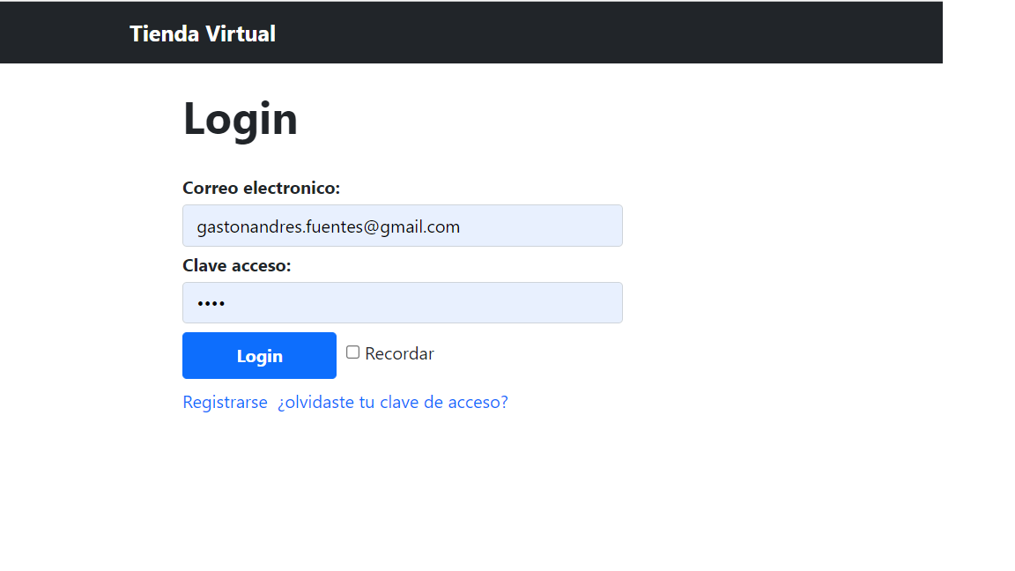

## Código vista login

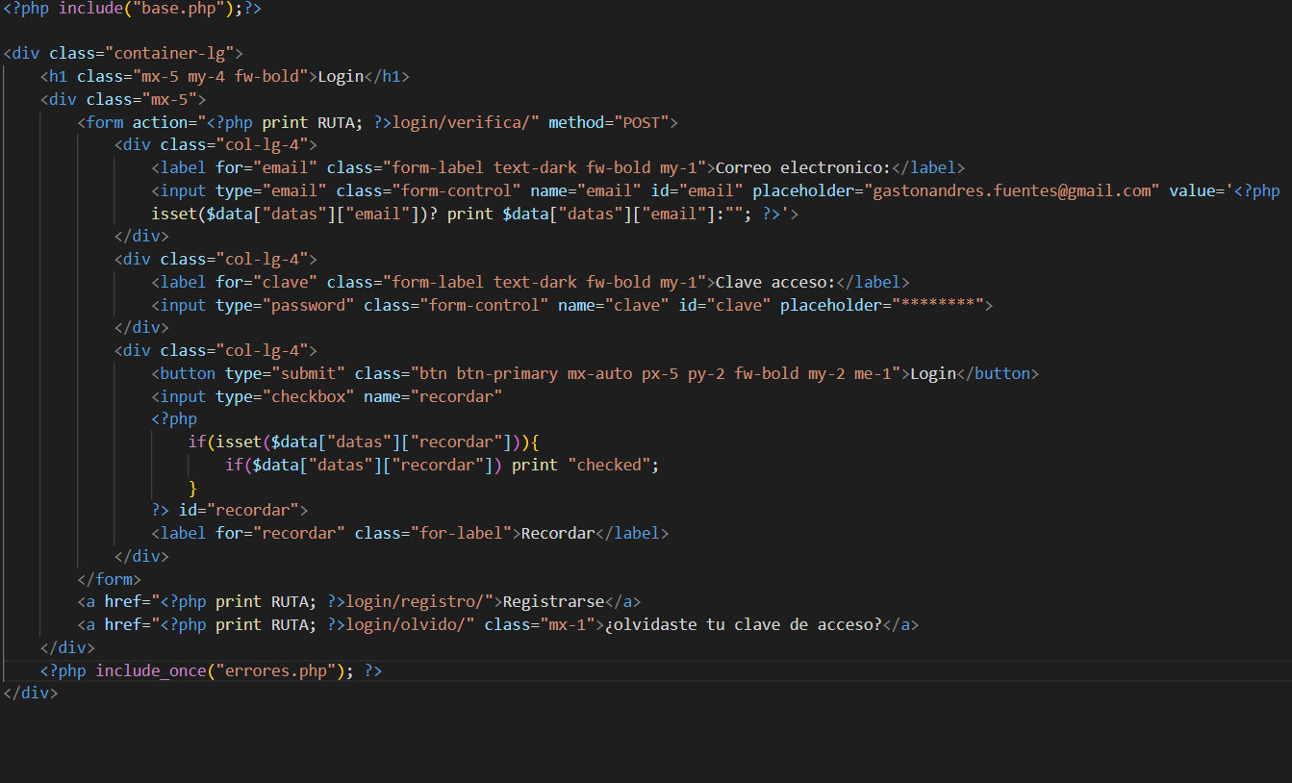

Esta vista esta diseñada con **HTML**, **Bootstrap** y código embebido **PHP**. Tiene un formulario el cual lleva al **action** en un controlador. Además de tener código embebido **PHP** con una variable global **RUTA**. La cual sirve para no perder la ruta original (en este caso la local) incluye dos archivos. **Base** el cual es una vista con el **CDN** de **Bootstrap** y otra vista, **navbar**. Además, incluye la vista **errores**, la cual nos despliega una alerta con los errores, en caso de existir. También tiene dos enlaces que dirigen a la vista de **registro** y la de **olvido** de contraseña. También tiene un **checkbox** el cual permite guardar a través de una **cookie** el usuario y contraseña.

## Codigo Base para las vistas

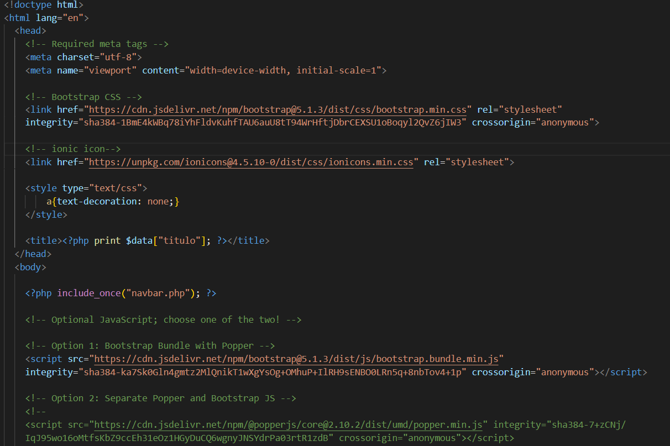

Este es el código de la vista base, el cual tiene el **CDN** de **Bootstrap**, además de incluir el navbar. También recibe a través de un arreglo llamado data el **tittle** de la pagina.

## Código navbar de la vista

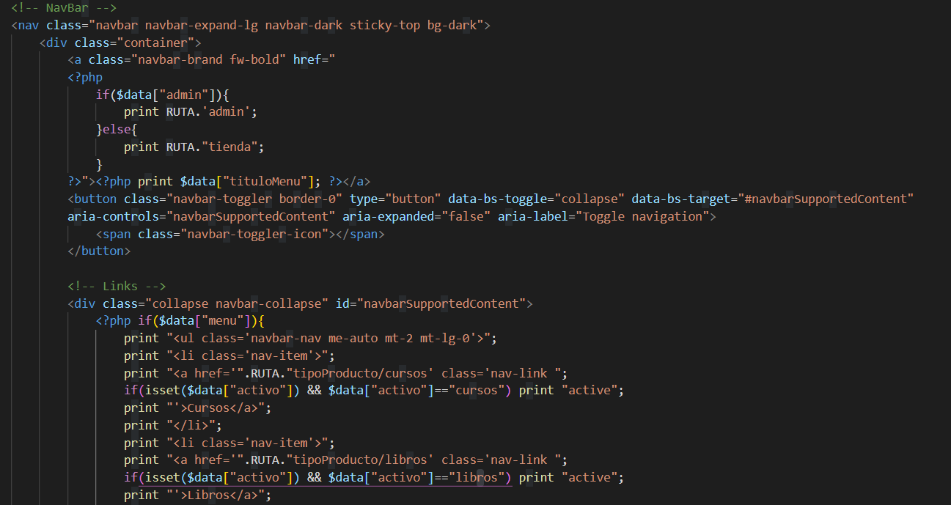

.

En esta vista tenemos un navbar dinámico. Se ocupa el mismo navbar tanto para la tienda virtual, como para el panel administrativo. Pero al ser dinámico, la información que muestra depende de donde estemos. Por ejemplo, al principio de la vista podemos ver que pregunta si existe **admin** en el arreglo de **data**. De ser ese el caso, el logo nos dirigira hacia el **login** del panel administrativo. Si no iremos a la tienda virtual en caso de estar logeados y si no, al **login** de la tienda. El logo que saldrá en el navbar, dependerá de donde nos encontremos. Si estamos en el panel administrativo, dira Admin, si no. Tienda Virtual. Este parámetro esta dentro del arreglo **data**, como **tituloMenu**. Los links también son dinámicos y se muestran dependiendo en donde estemos y si estamos logeados o no. Por ejemplo, tenemos un campo **bool** llamado **menu**, dentro del arreglo **data**. Si es **true**, despliega todos los campos de la tienda virtual. Esto sucede cuando estamos en la tienda virtual y además estamos logeados. Mientras que hay otro campo, también **bool**. Llamado **adminMenu**, también esta dentro del arreglo **data**. Tiene la misma lógica que **menu**. Pero este es utilizado para saber si estamos en el panel administrativo.

## Clase controlador de Login, la cual hereda de una librería Base

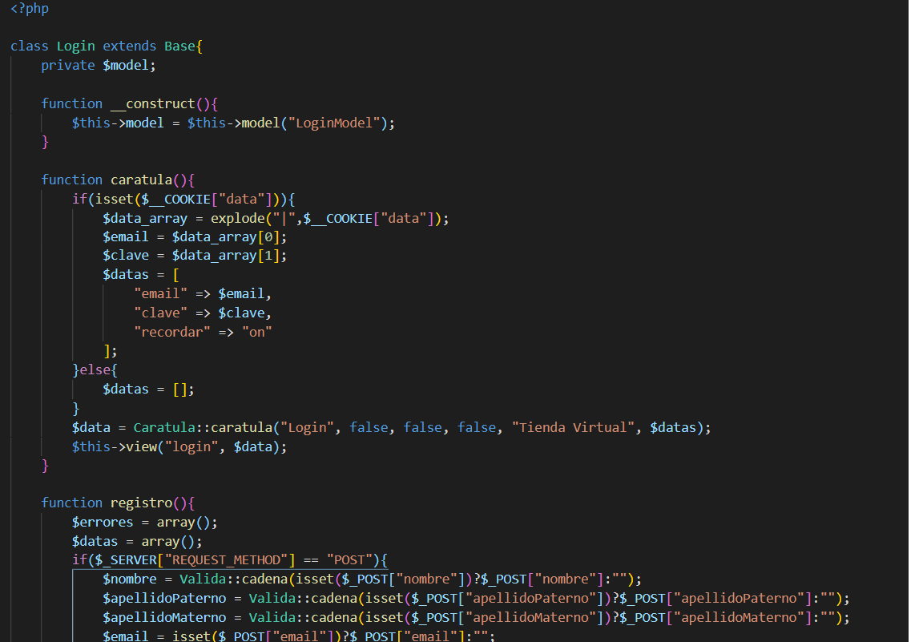

Este es el controlador de **Login**, el cual hereda de una librería que utilizan todos los controladores. Llamado **Base**. Lo primero que podemos observar es la variable **model**, esta variable en el constructor pasa a ser el modelo **LoginModel**. Luego tenemos una función llamada **caratula** (todos los controladores tienen esta función) esta función se encarga de generar la vista de **login**. Lo primero que hace este método es preguntar si existe la **cookie**. Si esto es así el arreglo **datas**, pasa a tener las variables email y clave de la **cookie**, además de un parámetro llamado **recordar**, el cual lo dejaremos en “**on**”, si no el arreglo queda vacío. Luego el arreglo **data**, pasa a valer lo que nos regresa una función estática de la librería **Caratula**, llamada **caratula**. Esta librería tiene diferentes funciones las cuales reciben por parámetro toda la información de las vistas. Luego hablare de estas funciones en los capítulos dedicados a las librerías. Luego generamos la vista, con el nombre de la vista y el arreglo **data** (la función **view**, es una función que está en la librería **Base**).

## Modelo Login

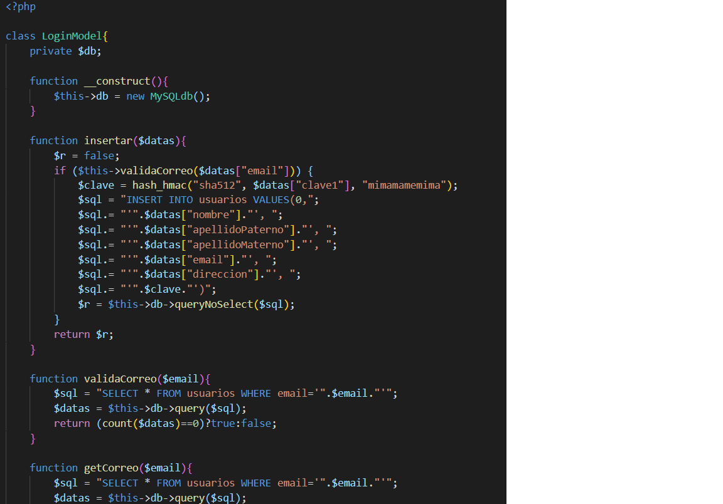

En **LoginModel** tenemos varias funciones, entre ellas **insertar**, **validaCorreo**, **getCorreo**, **enviarCorreo**, **cambiarClave**, **verificar**. Hablare más delante de estas funciones.

## Vista de registro de un usuario de la tienda virtual

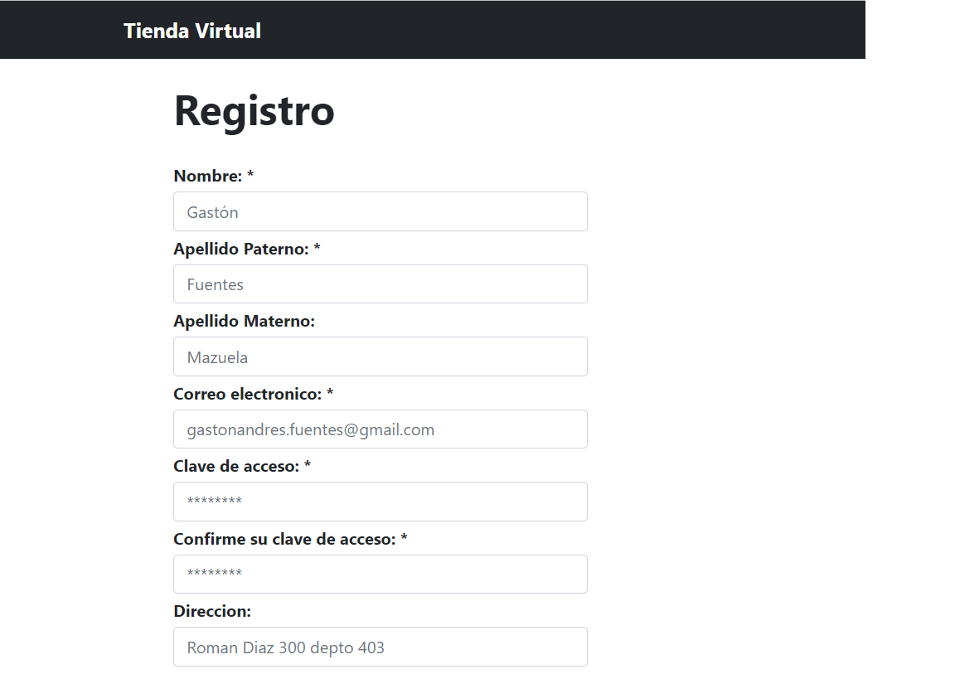

## Codigo vista registro usuario tienda virtual

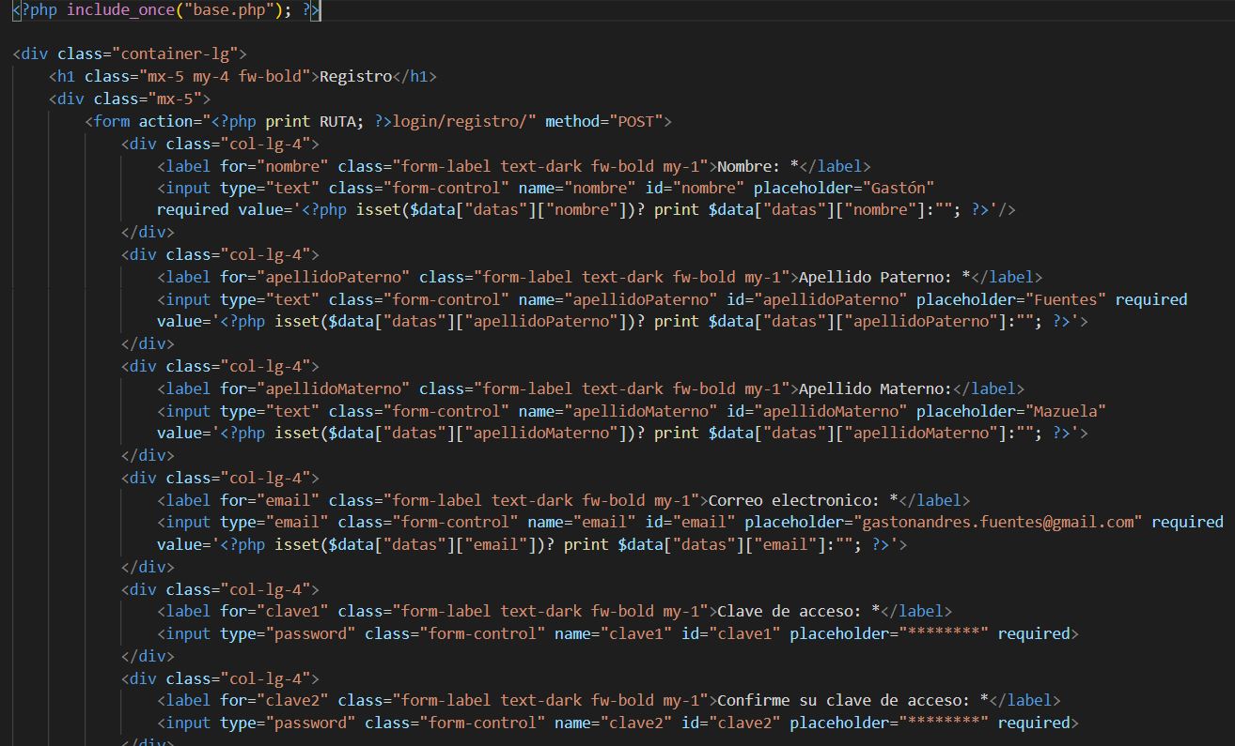

Esta vista está diseñada con **HTML**, **Bootstrap** y código embebido **PHP**. Tiene un formulario el cual tiene un **action** que lleva al controlador **Login**, al método registro. Como todas las vistas incluye la vista **base** y **errores**.

## Método del controlador que registra un usuario de la tienda virtual

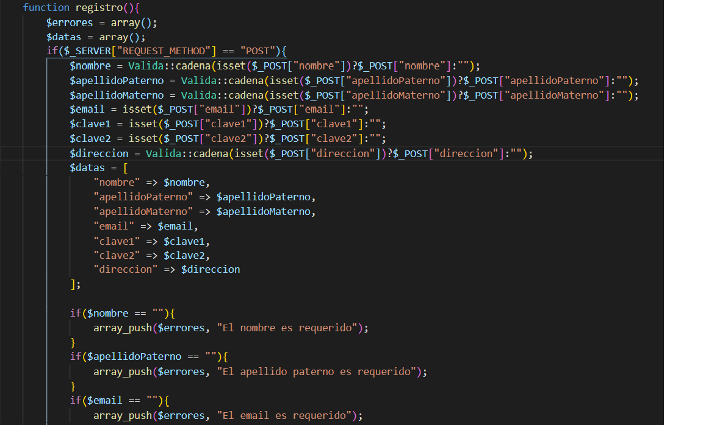

En este método del controlador, registraremos un usuario de la tienda virtual. El primer paso será generar un arreglo vacío, llamado **errores** otro llamado **datas**. Luego preguntamos si recibimos algo de **POST**. En caso de que si, definimos todas las variables que nos llegan del formulario y las validamos utilizando una librería llamada **Valida**. Lo que haremos será en el caso del nombre, apellido etc.. validar si es una cadena. Luego preguntaremos si esta existe, en caso de que si, esta variable pasara a tener lo que nos llegue por **POST**. Si no es así la variable estará vacía. Luego todos estos datos, pasaran al arreglo **datas**. Luego preguntaremos si las distintas variables están vacía (solo en el caso de las que son requeridas) de ser así iremos metiendo distintos tipos de errores a nuestro arreglo **errores**. Luego preguntamos si el arreglo **errores** este vacío, de ser así preguntamos si la función insertar del modelo, que recibe el arreglo **datas** como parámetro, es verdadero. En dicho el arreglo **data** toma el valor de la función **caratula** de la librería **Caratula**. Estos parámetros del método **caratula**. Son los parámetros que recibirá la vista. Luego el arreglo **dataDos**. Toma como valor, lo que nos da el método **caratulaError**. Este método a pesar de su nombre, lo utilizaremos para generar una vista de éxito. En la cual le pasaremos como parámetro el arreglo **data** y otra serie de parámetros para generar la vista. Este método se llama **caratulaError** porque en la mayoría de los casos lo utilizamos para vistas de error. Pero esos mismos métodos se pueden usar para vistas de éxito o de warning. Finalmente generamos la vista, con la función **view** de la librería **Base** que heredamos en todos los controladores. Que recibe como parámetro el nombre de la vista y el arreglo **dataDos**. En caso de que la función insertar que usamos del modelo, arroje falso. Haremos la misma lógica que por verdadero, pero esta vez si generaremos una vista de error. En caso de que el arreglo de **errores** no este vacío, el arreglo de **data** toma como valor la función caratula. Pero le agregaremos otro parámetro más a esta función, el cual será el arreglo de **errores** y luego esto lo generamos en una vista. Finalmente, si no recibimos nada de **POST**, generaremos la vista del registro. A modo de conclusión decir que en la vista hacemos validaciones en el formulario, con **HTML5**, luego hacemos una doble validación en el controlador con **PHP** con el objetivo de tener un buen estándar de seguridad y que no nos ingresen datos que no queremos a la **BD**.

## Método del modelo que inserta un usuario en la tienda virtual

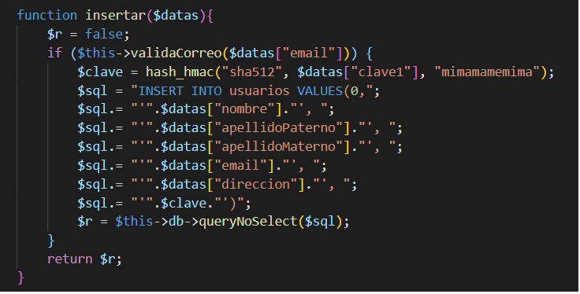

Este método de LoginModel, inserta un usuario de la tienda virtual en la **BD**. En esta función nos llega un arreglo **datas** como parámetro, el cual contiene todos los datos del formulario. Lo primero que haremos es definir una variable **respuesta** como **false**, luego preguntamos si el correo es válido (la función **validaCorreo** esta dentro del modelo, luego la detallare) luego encriptamos la **clave** a través del método **hash_hmac**, le damos un parámetro **sha512** y la llave de encriptación “**mimamamemima**” podría ser esta, o cualquier otra (en la actualidad lo más recomendable es saltear esta llave de encriptación, generando un texto aleatorio). Luego la variable **sql** toma el valor de la **query** para insertar el usuario de la tienda virtual en la **BD** a esta variable se le va concatenando los diferentes datos. Luego la variable **respuesta** toma el valor del método **queryNoSelect** que toma por parámetro la **query**. La variable **db** la definimos en el constructor y esta es igual a la librería **MySQLdb** esta librería tiene muchas funciones, entre ellas, **queryNoSelect** estos métodos permiten ejecutar las querys en la **BD**. Mas adelante hablare de esta librería y sus funciones en el capítulo de librerías.

## Método del Modelo que valida que el correo exista

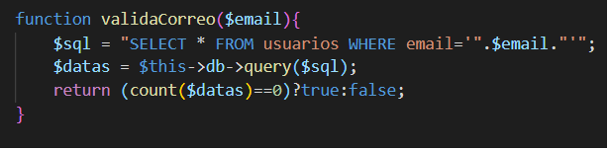

Este método de **LoginModel** valida que un correo exista en la **BD**. Este método recibe un **email** por parámetro, la variable **sql** toma el valor de una **query** que lo que hace es validar que el **email** que nos llega por parámetro exista, luego el arreglo **datas** toma el valor de la función **query** de la librería **MySQLdb**, que recibe como parámetro la variable **sql**. Luego contamos los resultados que nos trae el arreglo **datas** si son mayor a 0, devolvemos un **true**, si no un **false**.

## Vista olvido de contraseña

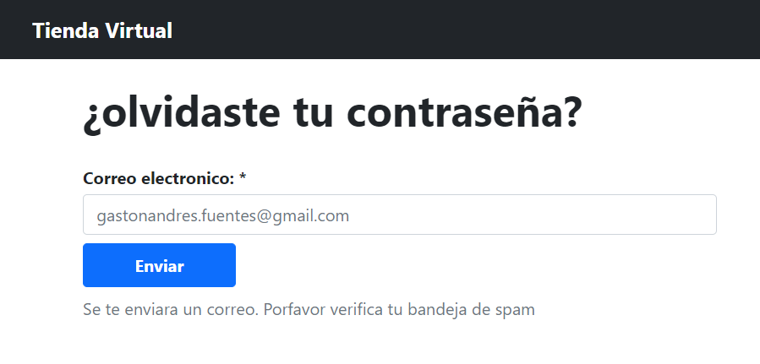

## Codigo vista olvido de contraseña

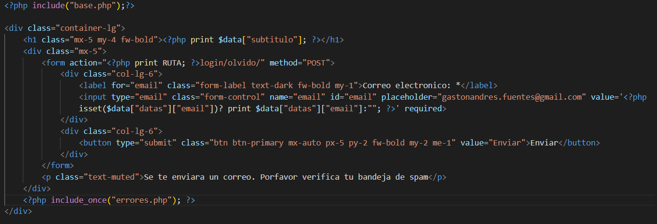

Este es el código de la vista de olvido de contraseña. Tiene un formulario, con un **action** que nos dirige al controlaldor **Login** y al método **olvido**. En esta vista ingresamos nuestro correo electrónico, entonces a nuestro correo nos llegara un mail con un enlace para cambiar nuestra contraseña.

## Función olvido controlador Login

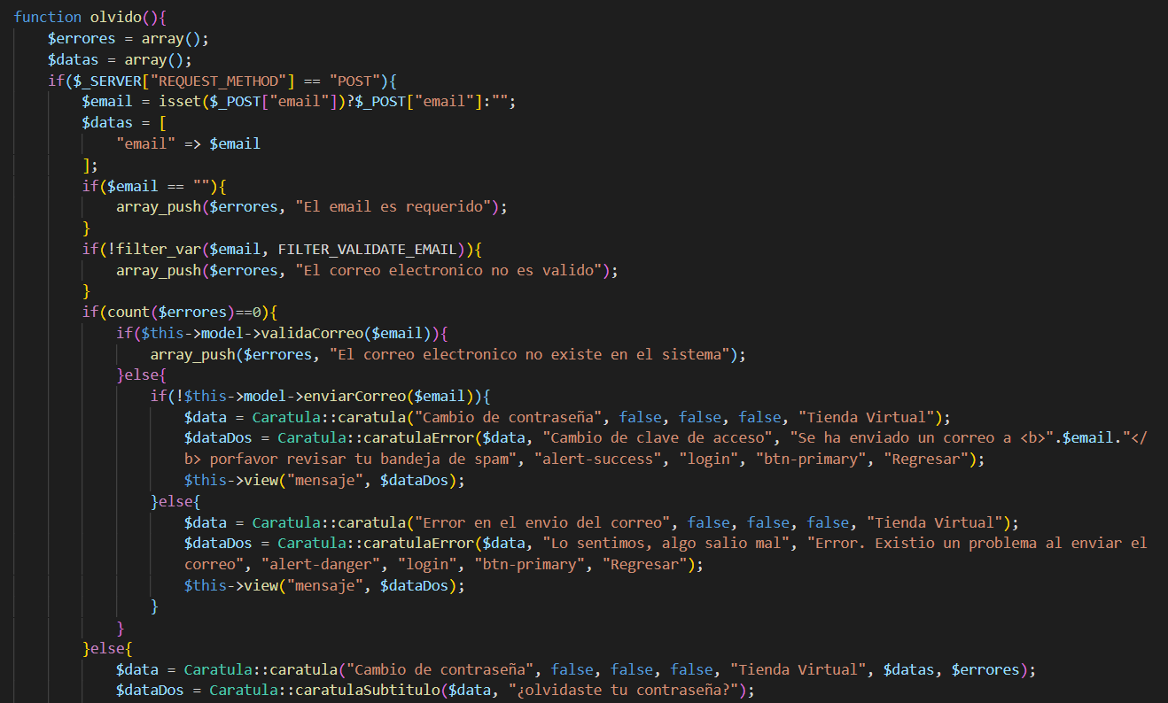

La función olvido del controlador **LoginModel** recibe un email de un formulario. Luego verifica que este mail exista. Si es así, se manda un e-mail con un enlace donde se puede cambiar la contraseña. Lo primero que hacemos es definir dos arreglos vacíos, **errores** y **datas**. Luego preguntamos si recibimos algo por **POST**, de ser así, en la variable **email** recibimos lo que se nos envia por **POST**, en caso de existir, si no, queda vacio. Luego en el arreglo de **datas** metemos la información del **email**. Validamos que el **email** no venga vacío y que además venga en un formato valido. Si el arreglo de **errores** no tiene ningún elemento preguntamos si la función del modelo **validaCorreo** que recibe un **email** por parámetro sea verdadero en caso de que si, quiere decir que el correo no existe. Si no, preguntamos si **enviarCorreo** que recibe un **email** por parámetro, no se haya podido ejecutar (hacemos la pregunta inversa, debido a que todas las pruebas han sido en un servidor local, por ende, la función **enviarCorreo** no se puede ejecutar, porque esta envía un correo, lo cual solo puede hacer con un hosting) en caso de que no se haya ejecutado el arreglo **data** toma el valor de la función **caratula**, de la librería **Caratula**. Luego el arreglo **dataDos** toma el valor de la función **caratulaError** función que nos genera en este caso una vista de éxito (recordemos que este método puede usarse para vistas de error, warning y éxito) luego usamos la función **view** de la biblioteca **Base** que heredamos en todos los controladores y pasamos por parámetro el nombre de la vista y el arreglo **dataDos**, si se pudo ejecutar el método **enviarCorreo** (imposible que esto suceda en un servidor local) haremos la misma lógica, pero generaremos una vista de error. En caso de que el arreglo de **errores** si tenga elementos. El arreglo **data** toma el valor de **caratula** pero le pasamos el arreglo de **datas** y **errores**, luego el arreglo **dataDos** toma el valor de la función **caratulaSubtitulo** al cual le entra por parámetro el arreglo **data** y un subtitulo. Luego con el método **view** generamos la vista de error. Finalmente, si no recibimos nada por **POST** hacemos la misma lógica que para la vista de error. Pero en el método **caratula**, no mandamos por parámetro los arreglos **datas** y **errores**.

## Función enviarCorreo del modelo LoginModel

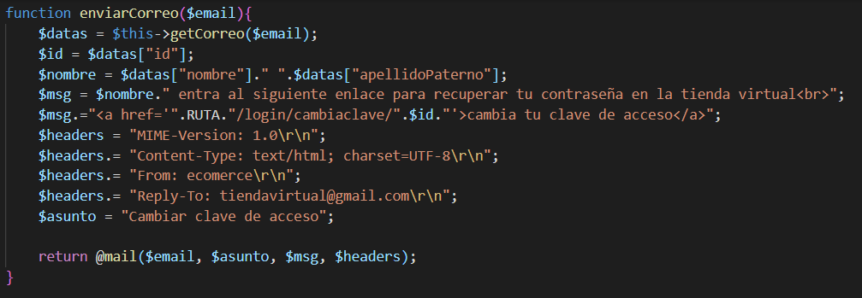

Función **enviarCorreo** del modelo **LoginModel** que recibe como parámetro un **email**. Tenemos un arreglo de **datas** que toma el valor de la función **getCorreo** que recibe un **email** como parámetro, este método también lo tenemos en este modelo, mas adelante lo detallare. Luego tomamos información de este arreglo de **datas** como lo es el **id** y el **nombre** luego en la variable **msg** le damos el valor de **nombre** mas un mensaje y le concatenamos el enlace que lleva al controlador **Login** y al método **cambiarClave** además le mandamos el **id**. Luego establecemos los **headers** y el **asunto** y finalmente retornamos un **@mail** con los parámetros **email**, **asunto**, **msg** y **headers**.

## Función getCorreo del modelo LoginModel

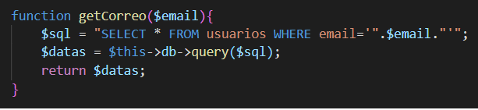

Función **getCorreo** que recibe un **email** como parámetro. La variable **sql** toma el valor de la **query** que muestra la información de un usuario donde el correo sea el mismo que recibimos por parámetro. El arreglo **datas** recibe el valor de la función **query** que recibe por parámetro la variable **sql** y el método **getCorreo** retorna el arreglo **datas**.

## Vista cambio clave

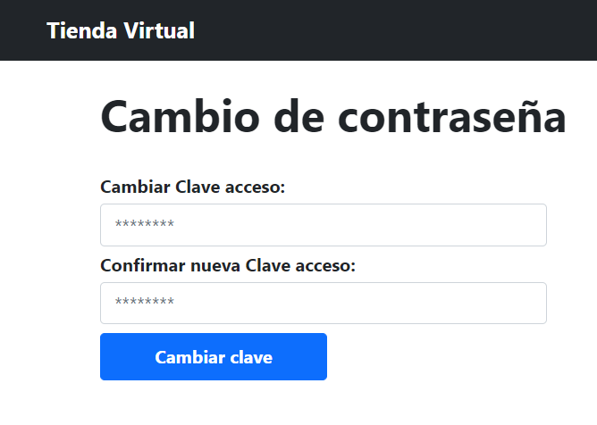

## Codigo vista cambio clave

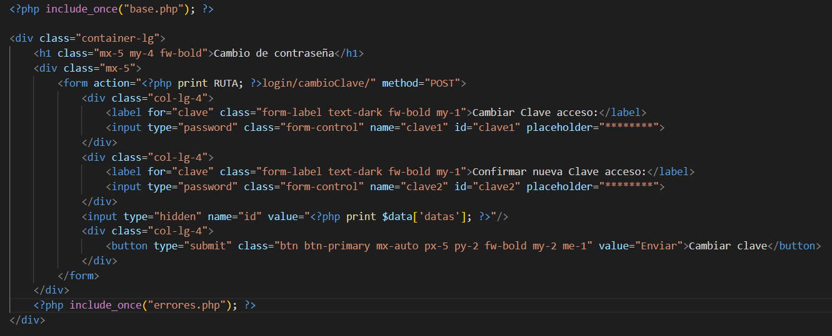

Este es el código de la vista cambio clave. Por el momento para poder acceder a esta vista, solo se puede poniendo en el navegador <http://localhost/ecomerce_php/login/cambioClave/> deberíamos poder acceder a través de la vista de olvido de contraseña, enviando nuestro correo. Nos llegaría un enlace a nuestro correo. Que seria esta vista. Pero como lo hacemos a través de local host, solo podemos acceder a través del navegador. Esta vista tiene un formulario, con un **action** el cual dirige al controlador **Login** y a la función **cambioClave**.

## Función cambioClave del controlador Login

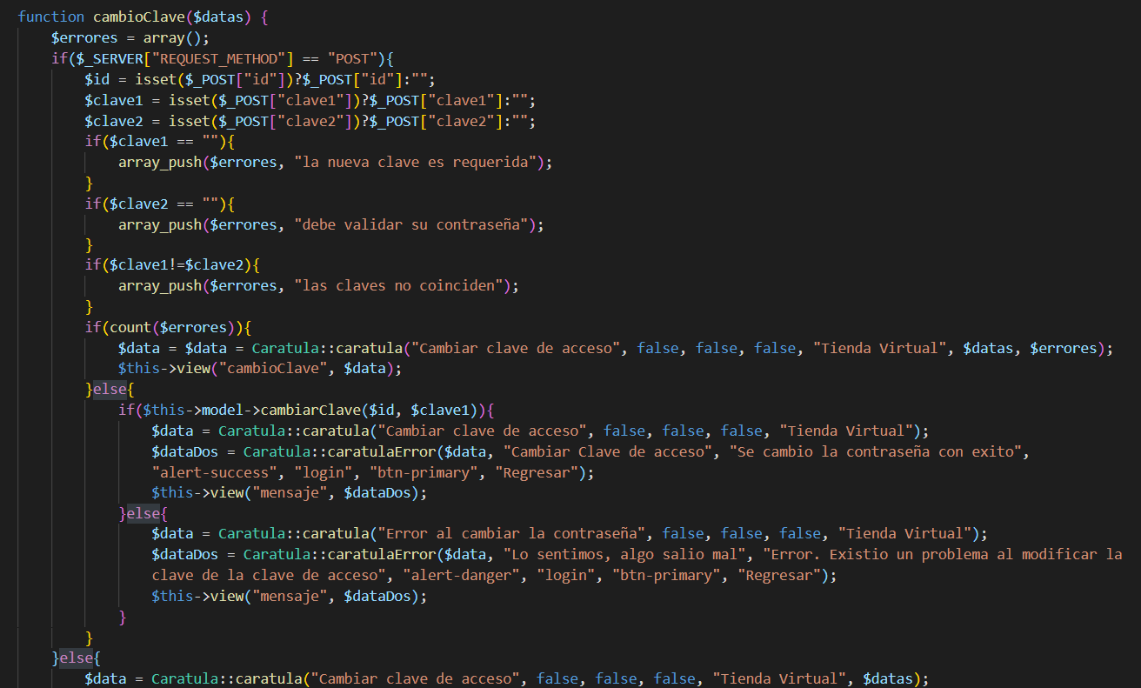

La función **cambioClave** del controlador **Login**. Recibe un arreglo **datas** como parámetro. Tenemos un arreglo **errores** que lo definimos como vacío, luego preguntamos si recibimos algo de **POST**, en caso de ser cierto, definimos las variables **id**, **clave1** y **clave2**. Preguntamos si estas variables existen, si es así, pasan a tomar el valor de **POST**, en caso de que no, pasan a estar vacíos. Luego verificamos que las claves no estén vacías y que la **clave1** sea igual a la **clave2**. Luego preguntamos si el arreglo de **errores** tiene elementos, de ser así el arreglo **data** toma el valor de la función **caratula**, que dentro de sus parámetros tendría el arreglo de **errores**, luego generamos una vista con la función **view**, la cual tiene el nombre de la vista y el arreglo de **data**. En caso de que el arreglo de **errores** este vacío, preguntamos si la función **cambiarClave** del modelo, que recibe un **id** y la **clave1** como parámetro. Si esta función se puede ejecutar. El arreglo **data** toma el valor de la función **caratula**, luego el arreglo **dataDos** toma el valor de la función **caratulaError**. Luego con la función **view** generamos una vista de éxito. En caso de que la función **cambiarClave** del modelo, no se haya ejecutado. Hacemos la misma lógica, pero generamos una vista de error. En caso de que no recibamos nada por **POST** el arreglo **data** pasas a valer la función **caratula** y con la función **view** generamos la vista.

## Función cambiarClave modelo LoginModel

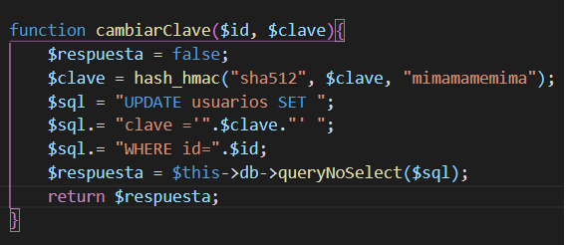

Función **cambiarClave**, que recibe un **id** y una **clave** por parámetro. Tenemos una variable **respuesta** que la definimos en **false**. Luego la variable clave se encripta con la función **hash_hmac** que recibe **sha512**, **clave** y una llave con el valor de **mimamamemima**, luego la variable **sql** tiene el valor de una **query** que actualiza la contraseña. Luego la variable **respuesta** toma el valor de la función **queryNoSelect**, que toma la variable **sql** como parametro.

## Función verifica del controlador Login

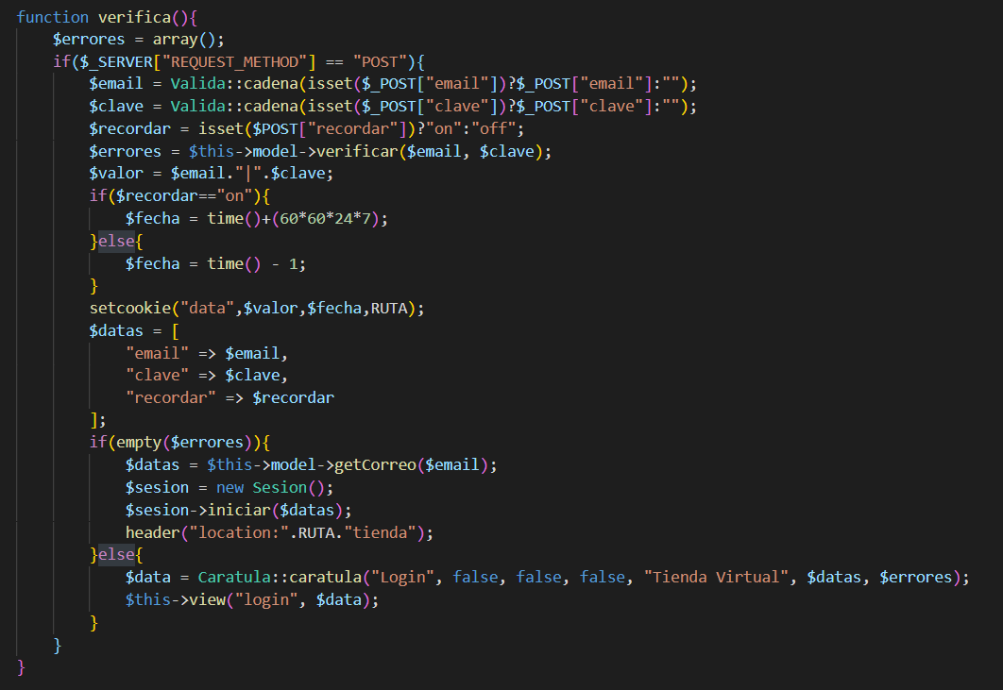

La función **verifica** del controlador **Login**. Se encarga de crear una **cookie** en caso de que recordar este **check** y también de iniciar la sesión, para entrar a la tienda. Lo primero es definir un arreglo vacío llamado **errores**, luego preguntamos si recibimos algo por **POST**, en caso de que si, definimos los valores de **email** y **clave**, si es que estos existen, si toman valor de vacío. En el caso de **recordar**, hacemos lo mismo, pero si existe queda como **on**, si no como **off**. El arreglo de **errores** toma el valor de la función **verificar** del modelo **LoginModel** que recibe un **email** y **clave** como parámetro. Luego una variable **valor** pasa a valer el **email** y la **clave**. Lo siguiente será preguntar si **recordar** es igual a **on**. En caso de que si, la variable **fecha** es igual a un cálculo de **time** (esto tiene el valor de ahora) más una semana. Esto es para generar la **cookie**. Si **recordar** no vale **on**, **fecha** vale **time** - 1. Luego se usa el método **setcookie**. Por parámetro entra **data**, **valor**, **fecha** y nuestra variable global **RUTA**, luego el arreglo **datas** toma los valores de **email**, **clave** y **recordar**. Luego preguntamos si los errores están vacíos, de ser así. El arreglo **datas** vale el método **getCorreo** que recibe un **email** por parámetro del modelo **LoginModel**. La variable **sesion** toma el valor de una instancia de la clase **Sesion**. Clase que es una librería. Luego esta variable vale el método **iniciar** de esta misma clase.

Luego redirigimos a la tienda, junto con la variable global **RUTA** para no perder nuestra ruta. En caso de que los errores no estén vacíos. El arreglo data vale lo que nos trae la función caratula. Luego generamos la vista, con el método **view**, con los parámetros del nombre de la vista y el arreglo **data**.

## Función verificar del modelo LoginModel

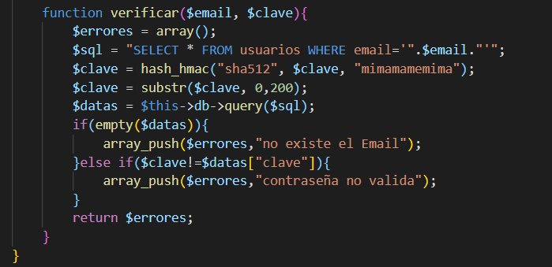

Función **verificar** que recibe un **email** y una **clave** por parámetro, definimos un arreglo de **errores** vacío, la variable **sql** toma el valor de una **query**. Luego encriptamos la clave y el arreglo **datas** toma el valor de la función **query** que toma el **parametro** de la variable **sql**. Luego preguntamos si el arreglo **datas** esta vacio (esto pasa si la función **query** no se puede ejectuar) en ese caso definimos un error. Luego preguntamos si la **clave** es distinta a la clave que está dentro del arreglo de **datas**. En ese caso definimos un error. Finalmente retornamos el arreglo de **errores**.

## Vista tienda

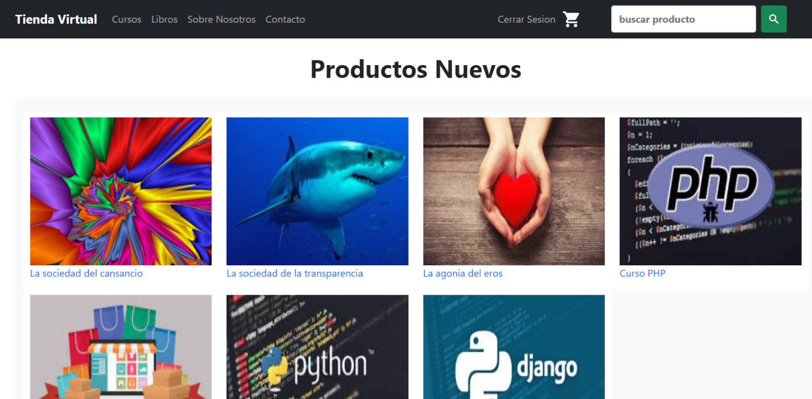

## Codigo vista tienda

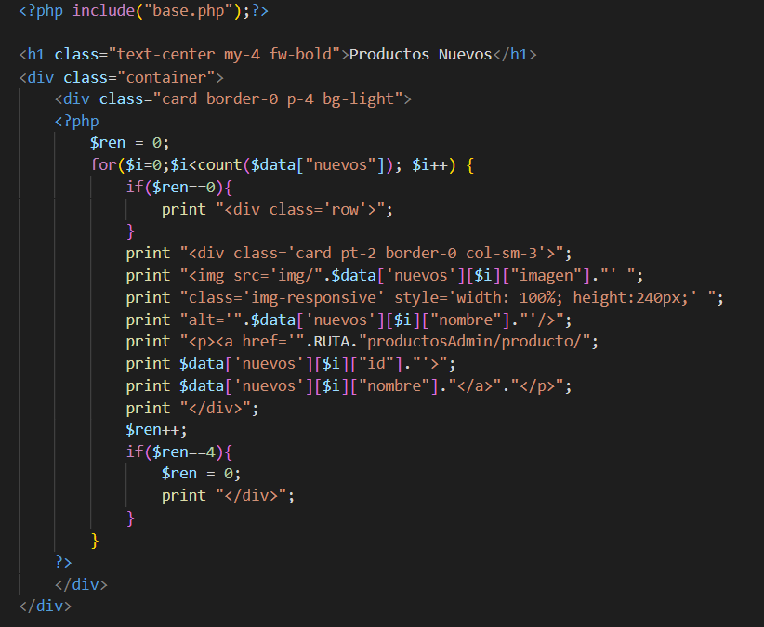

Este es el codigo de la vista tienda. Como en todas las vistas incluimos la vista **base**. En esta vista tenemos un navbar que ademas de tener el logo de Tienda Virtual. Tiene un menu de cursos, libros, sobre nosotros, contacto. Al lado derecho cerrar sesion, un icono de carro de compra y un buscador. Esto es porque en la vista **base**, incluimos la vista **navbar** y cuando nos logiamos y entramos a la tienda. El **menu** va como **true**. En esta vista, tenemos los productos nuevos y los mas vendidos. Para poder mostrar los productos nuevos, hacemos un **for**, donde traemos el arreglo **data** con el arreglo **nuevos** adentro. Previamente establecemos la variable **reglon** en 0. Preguntamos si la variable reglon es igual a 0 e imprimimos un **div** con la clase **row** (esto es solo la primera vez que se recorre el **for**) luego imprimimos todo lo que lleva estos productos nuevos. Como por ejemplo la **imagen**, el **nombre**, este **nombre** es un **href** que nos dirige al controlador **ProductosAdmin** y a la funcion **producto** (esto es para ver la informacion del producto que seleccionemos) luego preguntamos si el reglon es igual a 4, en caso de ser asi, la variable reglon vale 0. Con esto hacemos que mostramos 4 productos en una linea y en la siguiente otros 4 y asi. Luego hacemos otro **for** con la misma logica, para desplegar los productos mas vendidos.

## Controlador Tienda

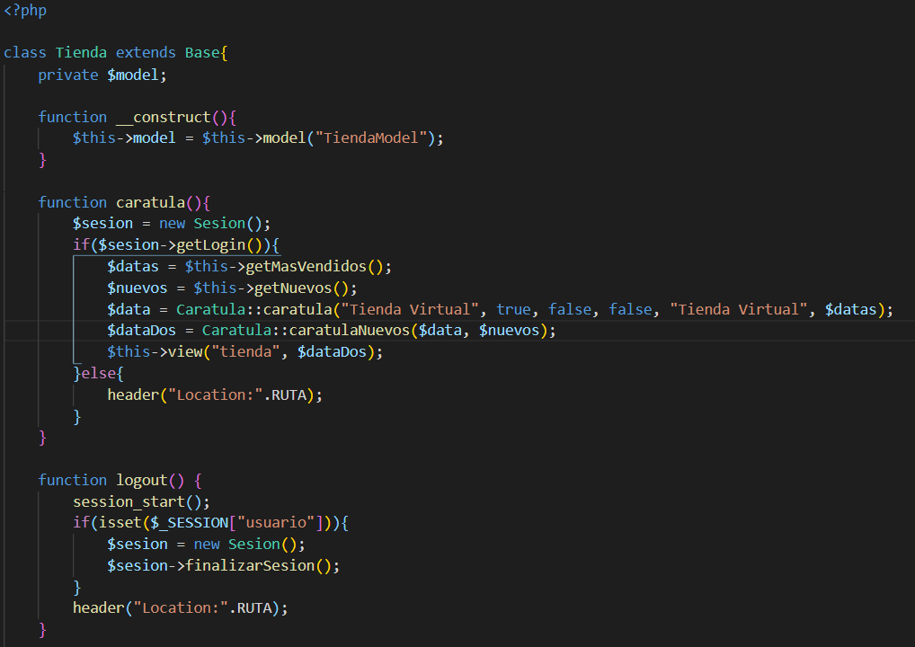

El controlador **Tienda** tiene la variable **model**, la cual en el constructor pasa a tener el valor del modelo **TiendaModel**. Tiene una función caratula, la cual tiene una variable de **sesion**, que toma el valor de la instancia de la clase **Sesion**. De la librería **Sesion**. Luego preguntamos por si el método **getLogin** de esta librería es **true**, de ser así, el arreglo **datas** toma le valor del método **getMasVendidos**. Este método está dentro de este mismo controlador. En un momento hablaremos de él, pero en resumen trae los datos de los productos más vendidos. Luego haremos otro arreglo, llamado **nuevos**. Este arreglo toma el valor del método **getNuevos**. También está dentro de este controlador y hace lo mismo, traer la información de los productos nuevos, en este caso. Luego el arreglo **data** toma el valor de la función **caratula**, el arreglo **dataDos** toma el valor del método **caratulaNuevos**, este método trae por parámetro el arreglo **datas** y el arreglo **nuevos**. Luego con el método **view** generamos la vista de la tienda. En caso de que el método **getLogin** sea **false**. Redirigimos hacia el login. También tenemos la función **logout**. Esta función lo primero que hace es usar el método **session_start** y preguntamos si existe el usuario dentro de la variable de **_SESSION**, en caso de que sí. La variable **sesion** toma el valor de la instancia de **Sesion**. Luego utilizamos el método **finalizarSesion** de la librería. Si no existe el usuario en la variable **SESSION**, redirigimos al login. El método **getMasVendidos** define el arreglo **datas** como vacío, importamos el controlador **PorductosAdmin**, luego la variable **productos** y esta toma el valor de la instancia de la clase **ProductosAdmin**, el arreglo **datas** toma el valor del método **getMasVendidos**, del controlador importado, usamos el método **unset** y pasamos por parámetro la variable **productos**, para retornar la variable **datas**. La función **getNuevos**, tiene la misma lógica, pero utilizamos el método **getNuevos** del controlador importado. El modelo no lo mencionare, puesto que tiene solo lo básico.

## Vista cursos

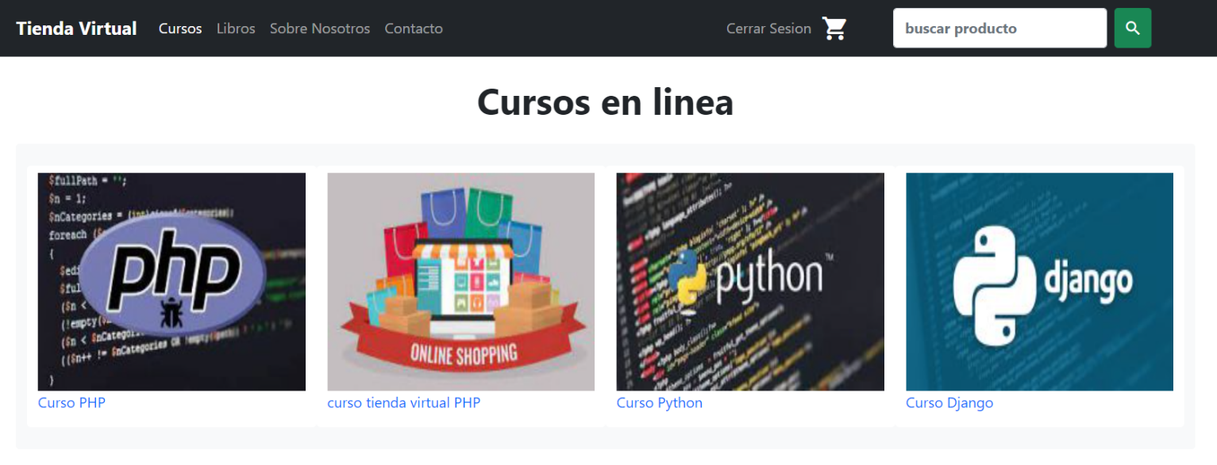

## Controlador TipoProducto

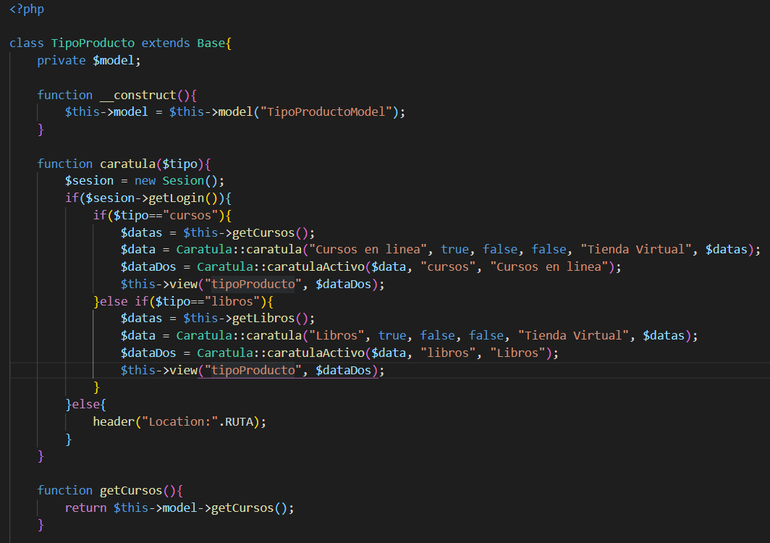

El controlador **TipoProducto** toma como parámetro la variable **tipo**, este parámetro lo recibimos en el navbar, en el link ya sea de curso, o libro. Tiene la variable **model**, la cual toma el valor del modelo **TipoProductoModel**. La función caratula, tiene la variable **sesion** que toma el valor de la instancia **Sesion**. Preguntamos si el método **getLogin** es **true**, entonces hacemos otra pregunta, si la variable **tipo** es igual a cursos. si es así, el arreglo **datas** toma el valor del método **getCursos**. Este método está dentro de este mismo controlador, mas tarde lo detallare. Pero a grandes rasgos toma la información de los cursos. Luego el arreglo **data** toma el valor del método **caratula**. El arreglo **dataDos**, toma el valor de **caratulalActivo**. Este método se hace para que, en la vista, el link de cursos en la barra de navegación, se ponga blanco cuando entramos en él. Finalmente generamos la vista. En caso de que **tipo** sea igual a libros, hacemos la misma lógica. Pero tomamos el método **getLibros**. Con esto lo que hacemos es que en el mismo controlador y en la misma vista, manejamos tanto los cursos, como los libros. Para poder hacer esto, en el navbar en la parte de los links, metemos el parámetro **tipo** de forma dura y así podemos usar la misma vista y el mismo controlador, en ambos casos.

## Vista sobre nosotros

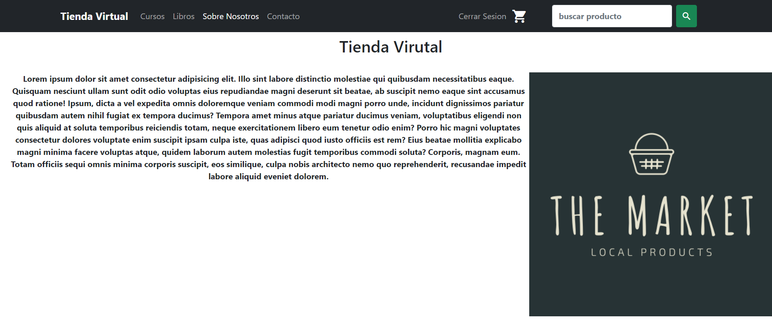

## Codigo vista sobre nosotros

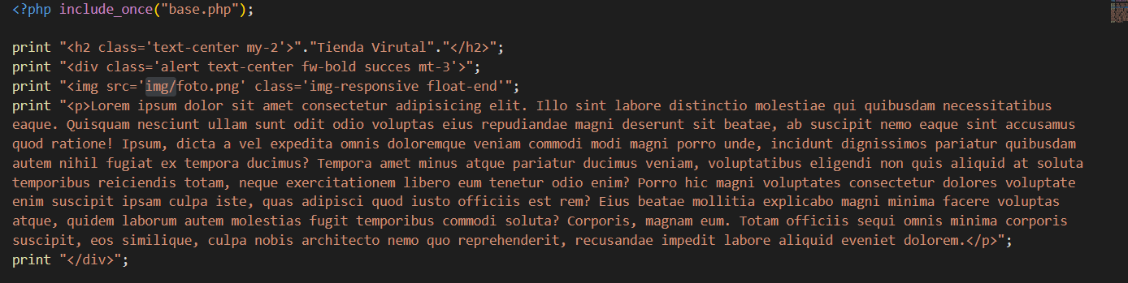

Esta vista, si bien tiene código **PHP**. Pudo haberse hecho con solo **HTML**. Debido a que este código, solo muestra texto y una imagen, no hace llamado a nada de la **BD**, ni es necesario llamar a un controlador, ni absolutamente nada (igualmente la vista se genera en un controlador) pero no se llaman datos.

## Controlador SobreNosotros

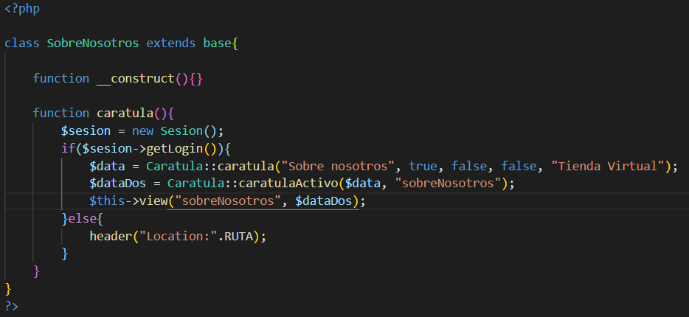

Este controlador es bastante simple, como vemos no tiene modelo. Debido a que solo se muestra texto y una imagen. Solo tiene el método **caratula**. La cual tiene una variable de **sesion**, esta toma el valor de la instancia de **Sesion**. Se pregunta si la sesion esta iniciada, a través del método **getLogin**. Luego el arreglo **data** toma el valor de la función **caratula**, esta solo toma los parámetros necesarios para formar la barra de navegación. Luego el arreglo **dataDos**, toma el valor de **caratulaActivo**, esto con el fin de que en la barra de navegación el link de sobre nosotros, se ponga blanco, cuando hacemos click en él. Luego generamos la vista con el método **view**. Si **getLogin** es **false**, se redirecciona a la vista de **login**.

## Vista contacto

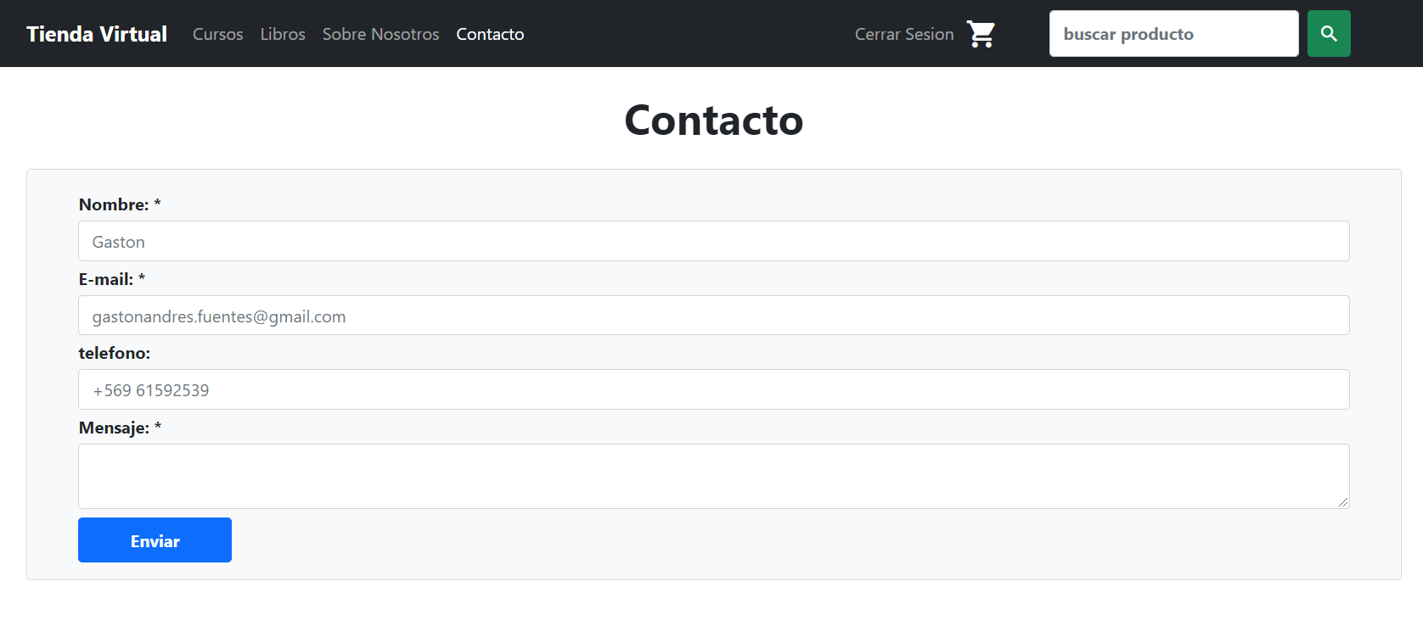

## Codigo vista contacto

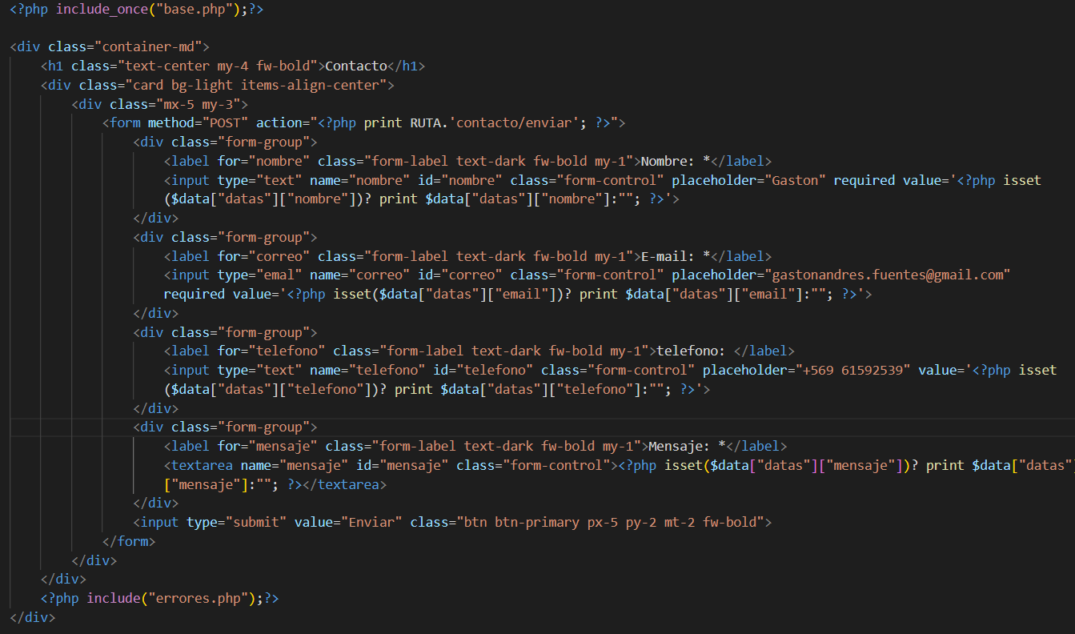

En esta vista tenemos el formulario de contacto. Tenemos los campos de nombre, e-mail, teléfono y mensaje. Este formulario tiene un **action** que nos dirige al controlador **Contacto** y al método **enviar**.

## Controlador Contacto

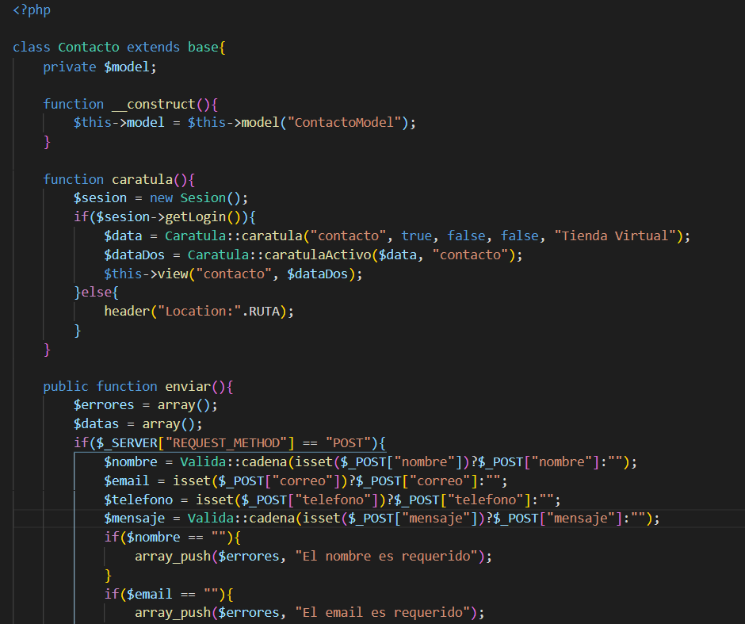

El controlador **Contacto** tiene la variable **model** la cual toma el valor del modelo **ContactoModel**. La función sesion toma el valor de la instancia de **Sesion**, luego se pregunta si **getLogin** es **true**, en caso de que si, el arreglo **data** toma el valor del método **caratula**, mientras que el arreglo **dataDos** es igual al método **caratulaActivo** para que el link de contacto en el **navbar** quede en blanco. Luego generamos la vista. En caso de que **getLogin** sea **false**, redireccionamos al **login**. El método **enviar** tiene un arreglo de **errores** que se inicializa vacío, lo mismo el arreglo **datas**. Luego preguntamos si recibimos información de **POST** en caso de que si, validamos que lo que nos llegue sea un texto, a través de la biblioteca **Valida** y su método **cadena**. Luego verificamos que la información no llegue vacia, así como que el **email** tenga un formato valido. Luego enviamos la información al arreglo **datas**. Luego preguntamos si los errores vienen vacíos. En dicho caso, preguntamos si no se pudo ejecutar el método **enviarCorreo** del modelo. Hacemos la pregunta inversa, porque al igual que cuando enviábamos un correo para cambiar la contraseña.

Al estar en local, no podemos ejecutar este método, para ello necesitaríamos tener el **hosting**. De ser esto así, el arreglo **data** toma el valor del método **caratula**. Luego el arreglo **dataDos**, toma el valor del método **caratulaError**, pero lo usaremos para generar una vista de éxito. Luego con el método **view**, generamos la vista. En caso de que si se haya podido ejecutar el método (cosa imposible si estamos en local) sería la misma lógica, pero generamos una vista de error. En caso de que si contenga información el arreglo de **errores**. El arreglo de **data** tomaría los mismos parámetros, pero se le agregaría el arreglo de **errores**, luego el arreglo **dataDos** toma el valor del método **caratulaActivo**, para que en el **navbar**, en el link de contacto se ponga en blanco. Luego generamos la vista con el método **view** y desplegamos los errores.

## Modelo ContactoModel

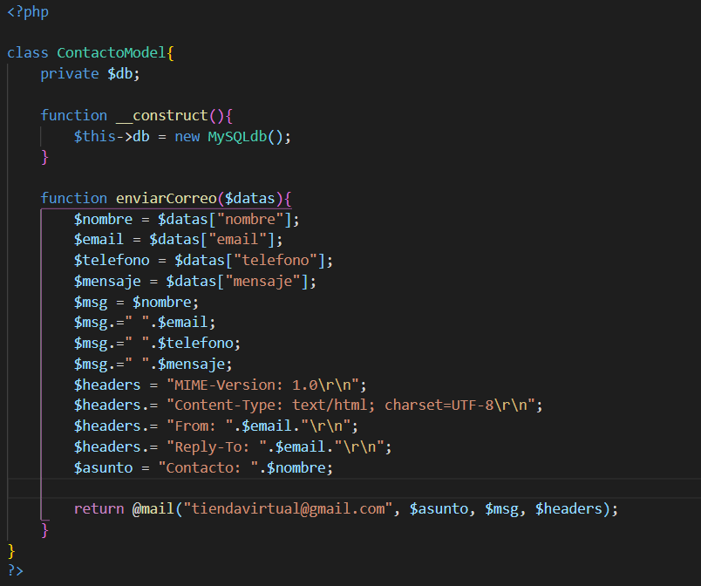

Este modelo tiene una única función, la cual es **enviarCorreo**.

Esta función recibe por parámetro un arreglo de **datas** con toda la información que nos llega por **POST**, luego vamos concatenando el mensaje, definimos el **headers** y el **asunto**. Finalmente retornamos la función **@mail** y por parámetro mandamos nuestro email corporativo, el **asunto**, el mensaje y el **headers**.

## Controlador Buscar

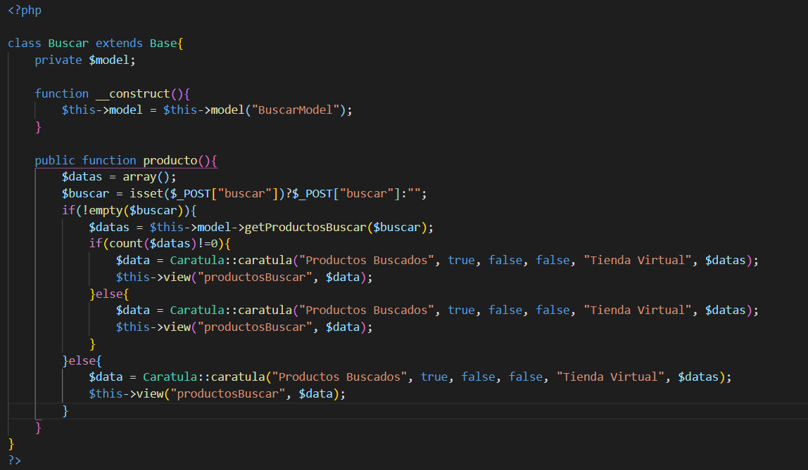

Este constructor tiene la variable **model**, la cual toma el valor del modelo **BuscarModel**. Tiene la función **producto**. La cual tiene el arreglo **datas**, que se inicializa vacío, además de la variable buscar, la cual toma el valor de lo que recibimos por **POST**, en caso de existir. Si no toma el valor vacío. Luego preguntamos si **buscar** es distinto a vacío, en caso de ser así, el arreglo de **datas**, toma el valor del método **getProductosBuscar**, el cual recibe **buscar** como parámetro. Luego preguntamos si el arreglo de **datas** contiene algo, en caso de ser así, el arreglo **data** toma el valor del método **caratula**, luego generamos la vista, en donde mostraremos los resultados de la búsqueda. En caso de que **datas** venga vacío, hacemos la misma lógica. El cambio lo veremos en la vista donde mostraremos los resultados de la búsqueda. Si **buscar** viene vacío. Sera la misma logica.

## Modelo Buscarmodel

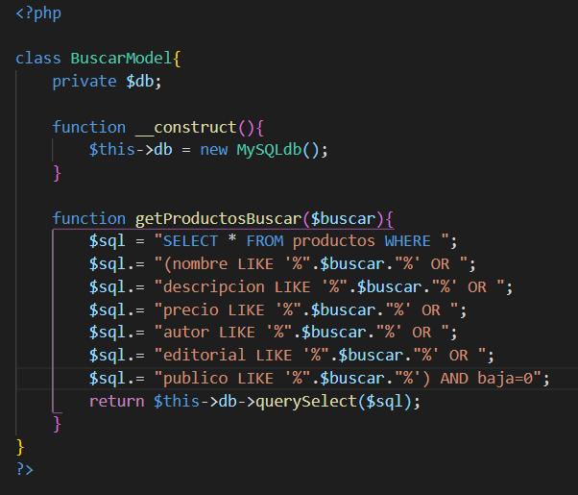

Este modelo tiene la variable **db**, la cual toma el valor de la librería **MySQLdb**. También tiene el método **getProductoBuscar**, el cual recibe el parámetro **buscar**. La variable **sql** tiene el valor de una **query**, que trae todos los productos que la cadena **buscar** sea como, el nombre, descripción, precio, autor (en caso de ser un libro) editorial (el mismo caso), publico (en caso de ser un curso) toda esta parte del **where** debe ir entre paréntesis, esto es muy importante, porque la próxima parte de la consulta en el **where**, es que baja sea igual a 0. Luego retornamos el método **querySelect** de la librería que trae **sql** como parámetro.

## Vista productos encontrados

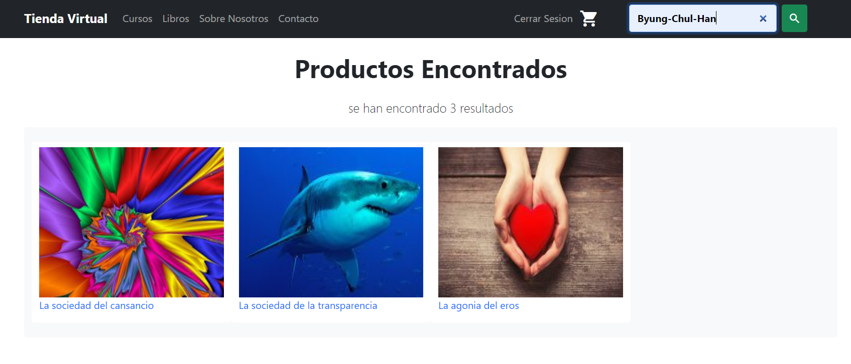

## Codigo vista productos buscados

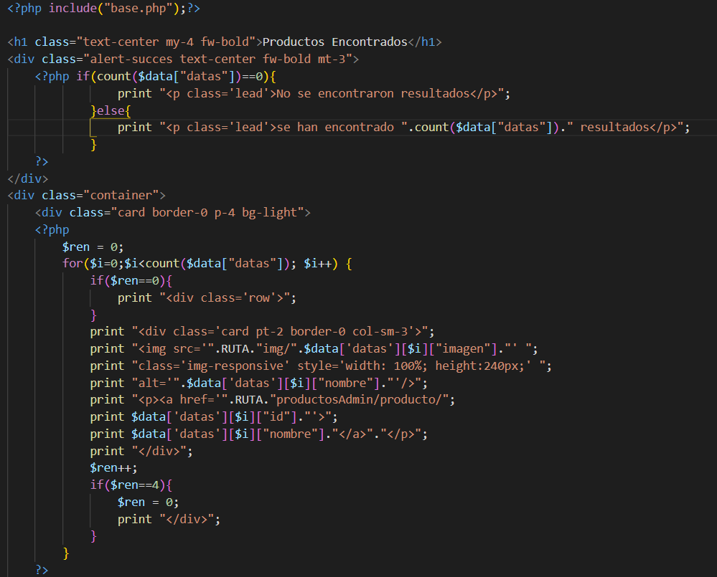

Esta vista pregunta si el arreglo **data**, dentro de aquí, el arreglo **datas**, viene vacío, en dicho caso se muestra que no se han encontrado resultados. Si no, se muestra la cantidad de resultados encontrados. Luego se muestran los productos encontrados, con un **for**. Pero primero definimos la variable reglón en 0. Luego contamos la cantidad de resultados que nos trae el arreglo **data** y dentro de él, el arreglo **datas**. Luego preguntamos si **reglon** es igual a 0. En caso de ser así, imprimimos la clase **row** de **Bootstrap**. Luego mostramos la imagen, en el **alt** de **img** ponemos el **nombre**, también mostramos el **nombre**, el cual es un link que nos lanza hacia el controlador **ProductosAdmin** y al método **producto**. Recibimos por parámetro el **id**. Luego le sumamos al **reglon**. Si el **reglon** es igual a 4. Reglon pasa a valer 0, cosa de ir mostrando de 4 en 4 productos.

## Vista productos no encontrados

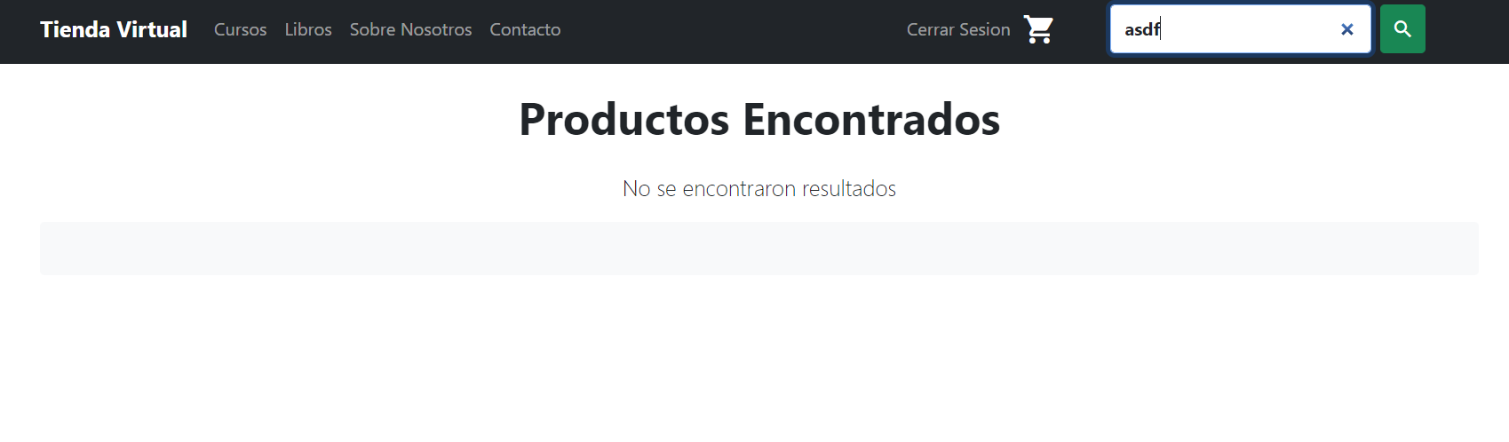

## Vista búsqueda vacia

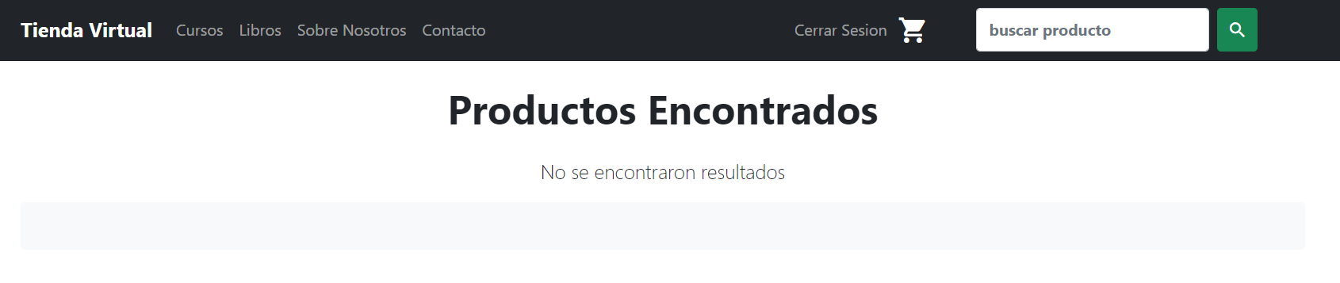

Cuando no ingresamos nada por la barra de búsqueda. Esta validado para que no arroje nada en la búsqueda. Puesto que muchas páginas cometen este error, de que no validan esto y muestran todos los productos. Ocasionando problemas de performance en el caso que sea una tienda grande con muchos productos.

## Vista producto

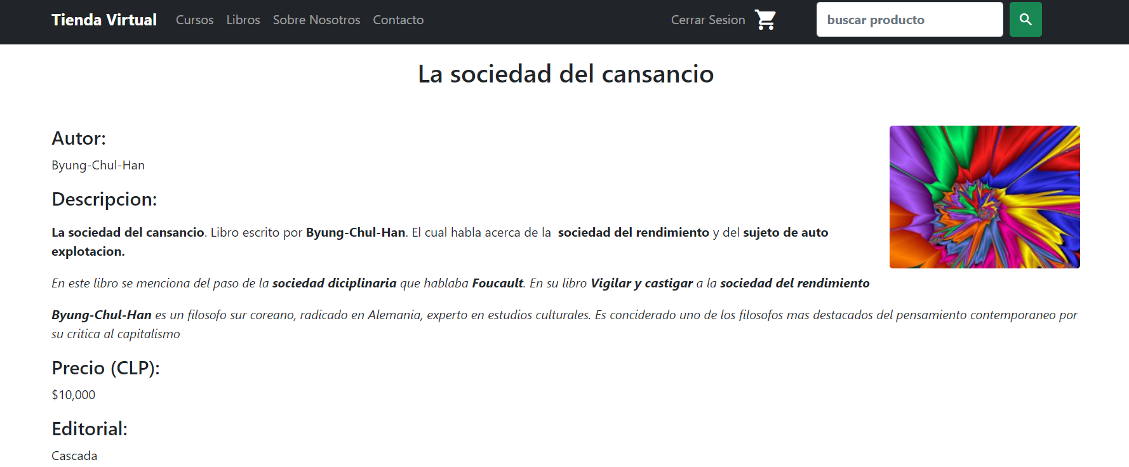

## Codigo vista producto

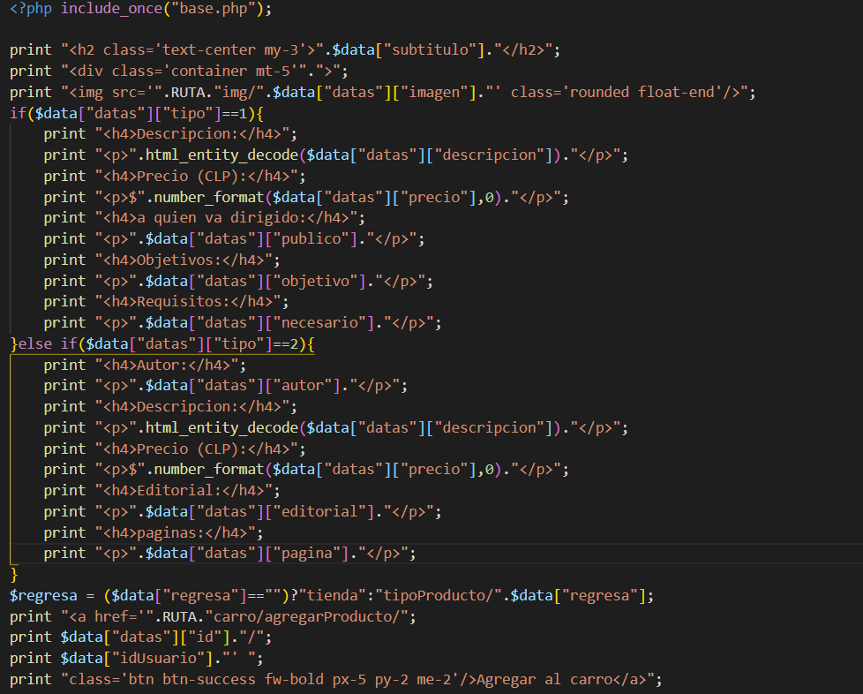

En esta vista mostraremos detalladamente el producto seleccionado. Mostraremos el **subtitulo**, el cual nos llega a través del método **caratulaIdMas**, este subtitulo viene siendo el nombre del producto. Mostraremos la **imagen**, preguntaremos si el arreglo **data**, dentro de ahí el arreglo **datas** y dentro de **datas**, preguntamos por la variable **tipo** si es igual a 1(si es 1 es un curso). Entonces mostramos la **descripción**, el **precio**, el **publico**, el **objetivo** y **necesario** (**necesario** es el requisito del curso) luego preguntamos si el arreglo **data**, dentro de ahí, el arreglo **datas** y dentro la variable **tipo** si es igual a 2 (si es 2 es un libro) entonces mostramos el **autor**, **descripcion**, **precio**, **editorial**, **paginas**. Luego definimos la variable **regresa**, la cual pregunta si el arreglo **data**, dentro del arreglo, preguntamos por la variable **regresa**, en caso de que este vacío, **regresa** pasa a valer “tienda”, si no, vale tipoProducto/ y en / pasamos el arreglo **data** y dentro de **data regresa** (esto funciona, porque en la vista **navbar**, en el link ya sea de curso, o libro. El enlace está definido como tipoProducto/curso o /libro. Entonces **regresa** toma el parámetro ya sea curso, o libro) el botón agregar al carro, dirige al controlador **Carro**, al método **agregarProducto** y se pasa por parámetro el id del producto y el id del usuario. El botón regresar, redirige a la ruta de la variable **regresa**.

## Método producto controlador ProductosAdmin

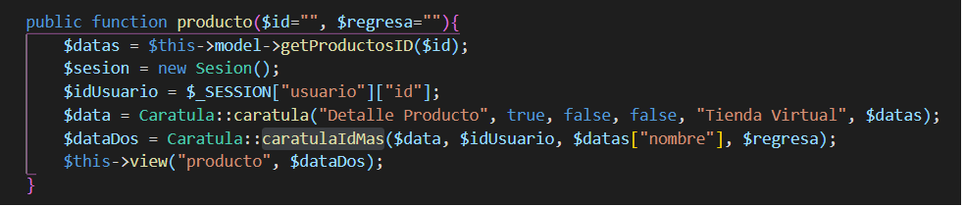

Este método recibe por parámetro el **id** y una variable **regresa**. El arreglo **datas** toma el valor del método **getProductoID** del modelo y recibe por parametro la **id**. La variable **sesion** toma el valor de la instancia **Sesion**. El **idUsuario**, toma el valor de la variable **SESSION** dentro el **usuario** y dentro la **id**. El arreglo **data** toma el valor del método **caratula**. El arreglo **dataDos** toma el valor del método **caratulaIdMas** y se genera la vista.

## Método getProductoID modelo ProductosModel

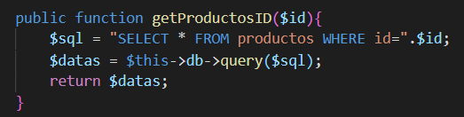

Este método recibe por parámetro un **id**, la variable **sql** que toma el valor de una **query** que busca el producto donde la **id** sea igual a la **id** que recibimos por parámetro. El arreglo **datas** toma el valor del método **query** que toma **sql** como parametro y retornamos **datas**.

## Vista tienda con el con productos en el carro

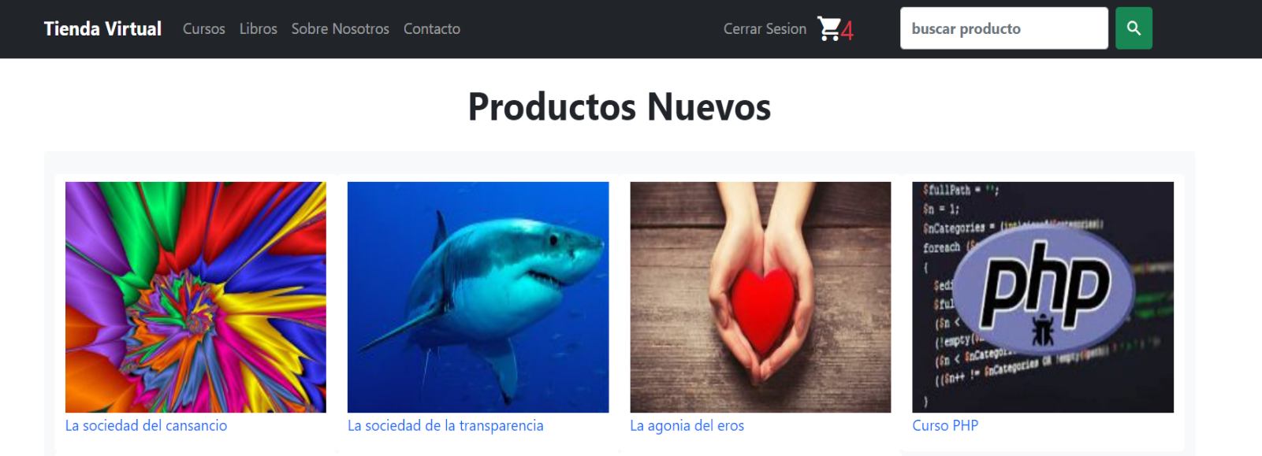

## Vista carro

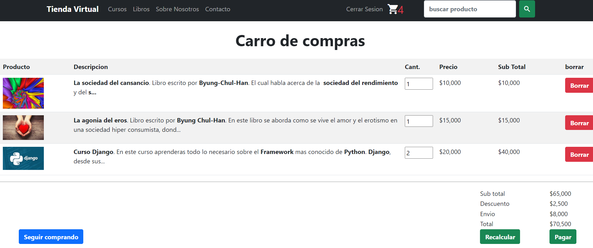

## Codigo vista carro

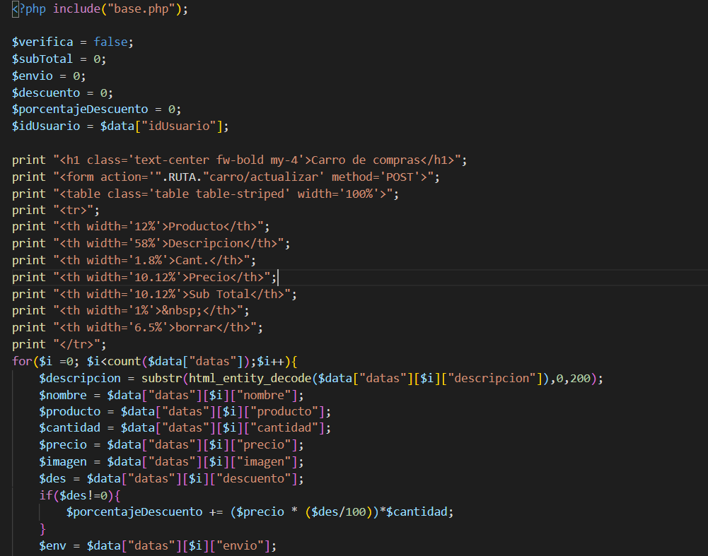

En esta vista, definimos varias variables. Como **verifica**, que se instancia en **false**, **subTotal**, en 0, **envio**, en 0, **descuento**, en 0, **porcentajeDescuento**, en 0, **idUsuario**, como el arreglo **data** y adentro **idUsuario** (esto nos llega por el controlador) esta vista tiene un formulario, con un **action**, que lleva al controlador **Carro** y al método **actualizar**. Luego una tabla nos despliega todos los datos, a través de un **for**, contamos todo lo que nos llega del arreglo **data** y dentro el arreglo **datas**, vamos recorriendo por elementos encontrados y definimos las variables según la información que nos llega. Preguntamos si la variable **des** (el descuento) es distinto a 0. En caso de que si, la variable **porcentajeDescuento**, que va sumando lo que tenemos en (**precio** * (**des**/100) * **cantidad**) esta formula es para sacar el descuento. Mientras que la variable total es igual a **cantidad** * **precio**. Al **subTotal**, le vamos sumando el **total**, a la variable **descuento**, le vamos sumando **des**, a **envio**, le vamos sumando **env** y al **total**, le damos el valor de

(**subTotal** + **envio**) – **porcentajeDescuento**. Esta es la formula para el **total**. Esto lo calculamos fuera del **for**. Luego todas estas variables las desplegamos en la tabla, fuera del **for**. Tenemos botón con el texto Seguir comprando, que nos dirige hacia la tienda. Otro botón, este es el **submit**, el cual ejecuta el **action**. Finalmente, el botón pagar, que puede tomar una acción dependiendo de si verifica es **true** o **false**. Si es **true**, lleva al controlador **Carro** y al método **gracias**, si es **false**, al controlador **Carro**, al método **checkout**.

## Controlador Carro

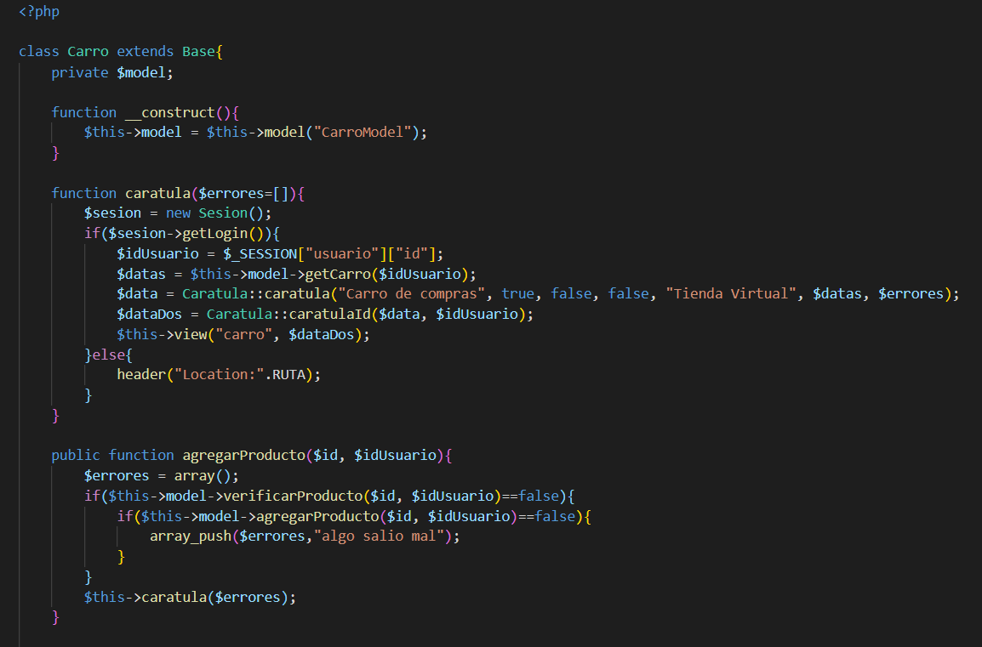

En este controlador, tenemos la variable **model**, la cual toma el valor del modelo **CarroModel**. En la función **caratula**, nos llega el parámetro **errores**, el cual es un arreglo vacío, tenemos la variable **sesion**, la cual toma la instancia de **Sesion**, luego preguntamos si el método **getLogin** es **true**, la variable **idUsuario**, toma el valor de **SESSION**, que tiene adentro el **usuario** y dentro de **usuario** el **id**. El arreglo **datas**, toma el valor del método **getCarro**, del modelo. El arreglo **data** toma el valor del método **caratula**, mientras que el arreglo **dataDos** toma el valor de **caratulaId**. Finalmente, generamos la vista. Si **getLogin**, es **false**. Redireccionamos al login. Cada vez que se agrega un producto al carro, pasa por el método **agregarProducto**, que recibe como parámetro el id del producto y el id del usuario. El arreglo **errores**, se define vacío. Preguntamos si el método **verificarProducto**, del modelo es **false**. Preguntamos si el método **agregarProducto** (el mismo método en el que estamos) es igual a **false**. Agregamos un error. Luego usamos el método **caratula** (el método del controlador, no de la librería) y mandamos por parámetro el arreglo **errores**. Cuando apretamos recalcular, se activa el método **actualizar**. Este método tiene un arreglo de errores que se inicializa vacío. Preguntamos si por **POST** existe la variable **num** y la variable **idUsuario**, también por **POST**. La variable **num** e **idUsuario**, pasan a valer lo que llega por **POST**. Luego recorremos un **for** igual a la cantidad de **num**, el **idProducto** toma el valor de la variable **i** que recibimos por **POST** concatenado la **i** del **for**, mientras que **cantidad** toma el valor de la variable **c** que nos llega por **POST** concatenando la **i** del **for**, luego preguntamos si el método **actualizar** del modelo, que recibe **idUsuario**, **idProducto** y **cantidad** por parámetro, no se pudo ejecutar, agregamos un error al arreglo de **errores**, finalmente ejecutamos el método **caratula** del constructor y mandamos el arreglo de **errores** como parámetro. Cuando se borra un producto en el carro, vamos al método **borrar**, que recibe por parámetro **idProducto** e **idUsuario**. Definimos el arreglo de **errores** como vacío, preguntamos si el método **borrar** del modelo, no se pudo ejecutar. Entonces agregamos un error al arreglo de **errores**, luego, ejecutamos el método **caratula** del constructor, recibiendo un arreglo de **errores**, como parámetro.

## Modelo CarroModel

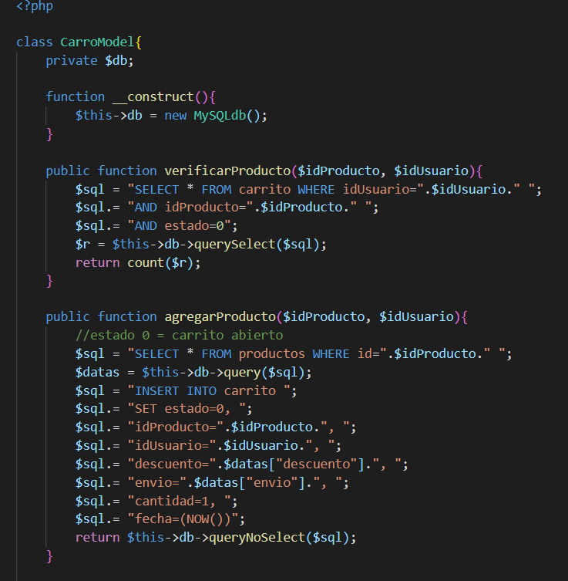

Tenemos el método **getCarro**, que tiene **idUsuario** como parámetro. Este método hace un triple **join** entre **carro**, **usuario** y **producto**, en la variable **sql**, hacemos un **SELECT** y traemos la siguiente información, el **idUsuario**, **idProducto**, **cantidad**, **envio**, **descuento**, **precio**, **imagen**, **descripcion**, **nombre**. Donde el **idUsuario** sea igual al que nos llega por parámetro, el **estado** sea 0 (ósea es un carrito abierto) y el **idProducto** (de la tabla **carrito**) sea igual a la id del producto. Finalmente retornamos el método **querySelect**, con el parametro **sql**. Otro método que hay en este modelo, es el método **verificarProducto**, el cual recibe **idProducto** e **idUsuario**, como parámetro. La variable **sql** toma el valor de una **query**, la cual trae la información del carro, donde el **idUsuario**, sea igual al que nos llega por parametro, el **idProducto**, sea igual al que nos llega por parámetro y finalmente el **estado** sea igual a 0. La variable **respuesta**, es igual al método **querySelect**, que recibe la variable **sql** por parámetro. Luego retornamos un **count** de **respuesta**. También tenemos el método **agregarProducto**, el cual también recibe un **idUsuario** y un **idProducto** como parámetro. La variable **sql** toma el valor de una **query** que trae la información del **producto** de la **BD**, donde el **id** sea igual al **idProducto** que nos llega por parámetro. El arreglo **datas** toma el valor del método **query** que toma el parámetro **sql**. Luego la variable **sql** le cambiamos el valor a otra **query** que inserta los valores del carro y retornamos el método **queryNoSelect** con el parámetro **sql**. El método **actualizar** recibe **idUsuario**, **idProducto** y **cantidad** como parámetro. La variable **sql** toma el valor de una **query** que actualice la **cantidad** de la tabla **carrito** de **BD**, donde el **idUsuario** sea igual a lo que nos llega por parámetro, donde el **idProducto** sea igual a lo que nos llega por parámetro y que el **estado** sea igual a 0. Luego retornamos el método **queryNoSelect** con **sql** como parámetro. Método **borrar**, este método recibe un **idUsuario** y un **idProducto** como parámetro. La variable **sql** toma el valor de una **query** que elimina de forma física un carro donde el **idUsuario** sea igual a lo que nos llega por parámetro y el **idProducto** sea igual a lo que nos llega por parámetro, además del estado ser 0. Es muy importante que el estado sea 0, porque así solo borramos carros abiertos. Finalmente retornamos el método **queryNoSelect** con el parametro **sql**.

## Vista cuando apretamos pagar

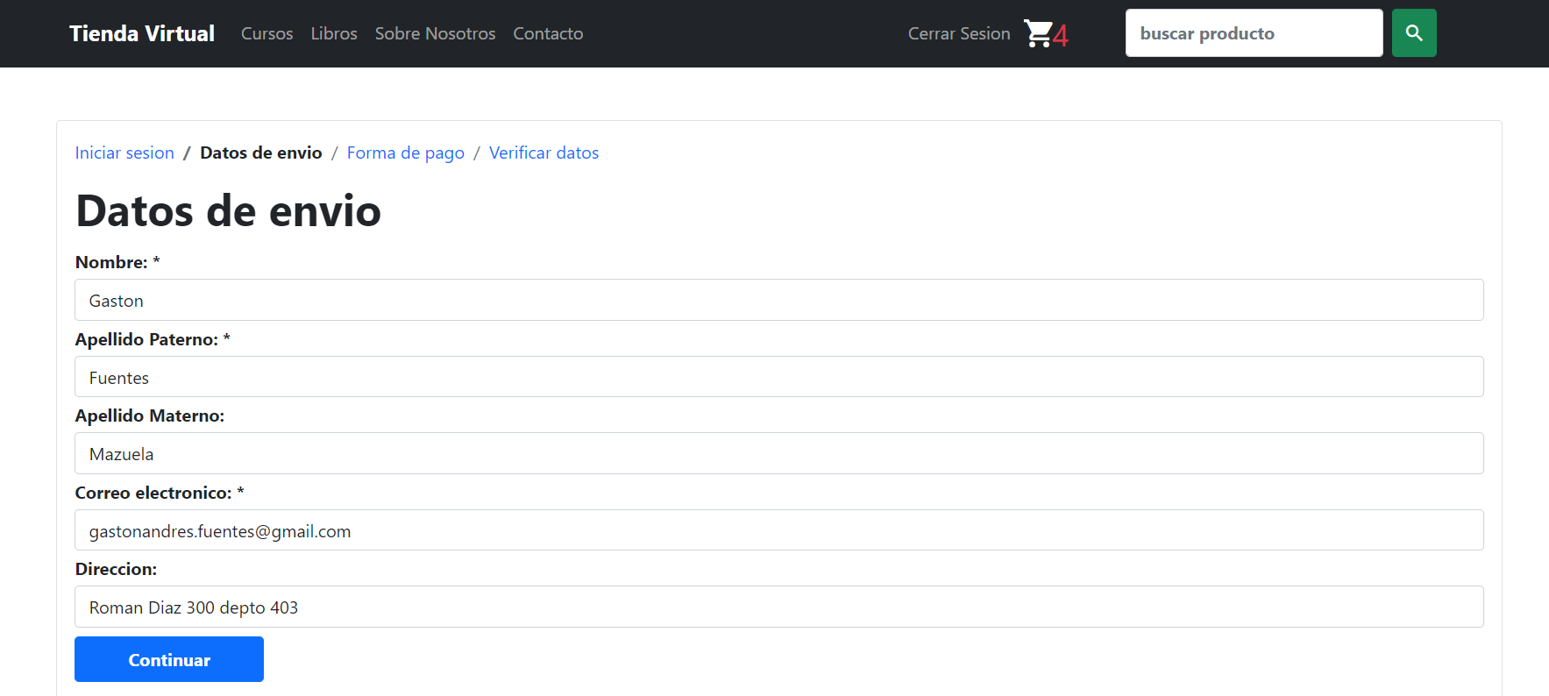

## Codigo vista cuando apretamos pagar

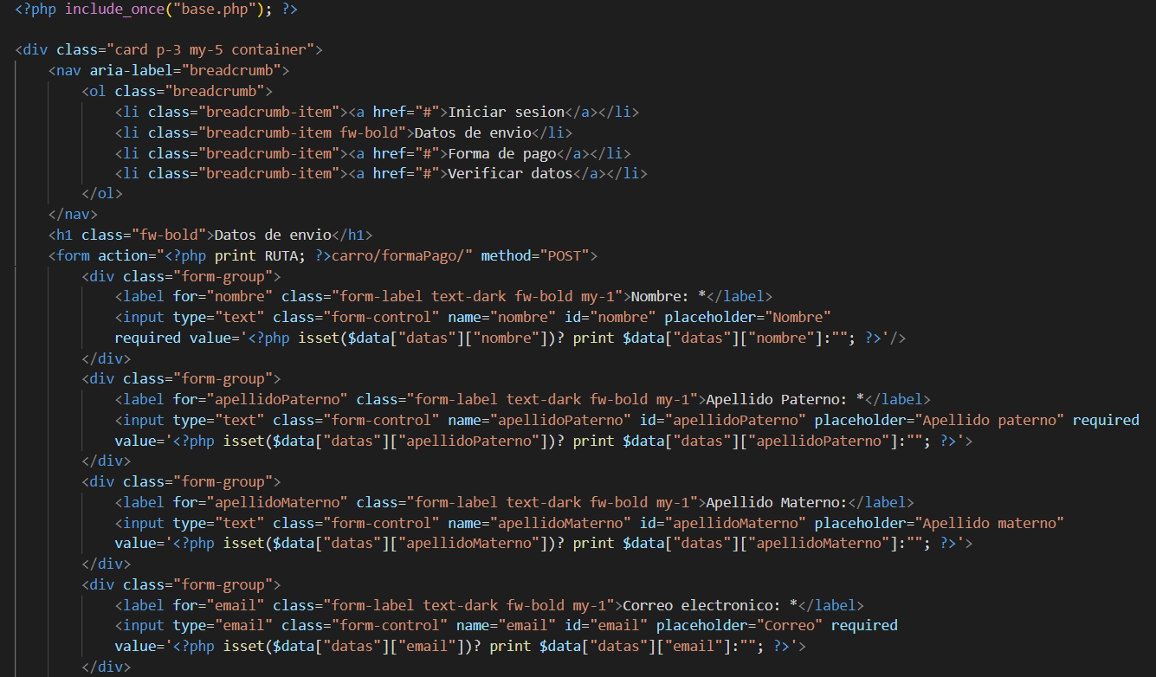

En el código de esta vista, tenemos la clase de **Bootstrap** **breadcrumb** (lo utilizamos como una segunda barra de navegación) en donde tenemos Iniciar sesion, Datos de envio, Forma de pago y Verificar datos. En la imagen anterior estaríamos parados en Datos de envio. No podríamos entrar a Iniciar sesion, puesto que, para poder entrar aquí, deberíamos no estar logeados, lo cual es imposible puesto que, para entrar a la tienda, necesitamos estar logeados. En los datos de envio se nos mostrara nuestra información, nosotros podríamos modificar esta informacion si quisiéramos. El botón continuar, es un **submit**, que ejecuta el **action** que nos lleva al controlador **Carro** y al método **formaPago**.

## Método checkout del controlador Carro

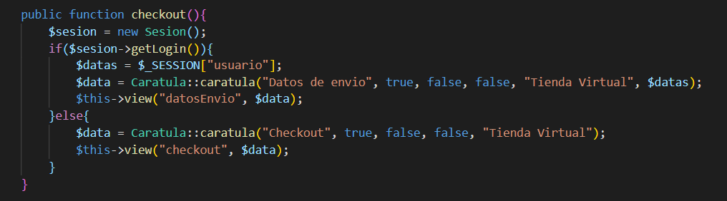

El método **checkout**, del controlador tiene una variable **sesion** la cual toma el valor de la instancia **Sesion**. Preguntamos si **getLogin** es **true**, entonces el arreglo **datas** toma el valor de la variable **SESSION** dentro, que tiene adentro el **usuario**. El arreglo **data** toma el valor del método **caratula** y generamos la vista **datosEnvio**, con el método **view**, de la librería. Que toma como parámetro el nombre de la vista y el arreglo **data**. Si el método **getLogin** es **false**, el arreglo **data** toma el valor de **caratula** y se genera la vista **checkout** (esta vista es para iniciar sesion) anque es imposible que este caso se dé, porque siempre estaremos logeados para ingresar a la tienda.

## Vista forma de pago

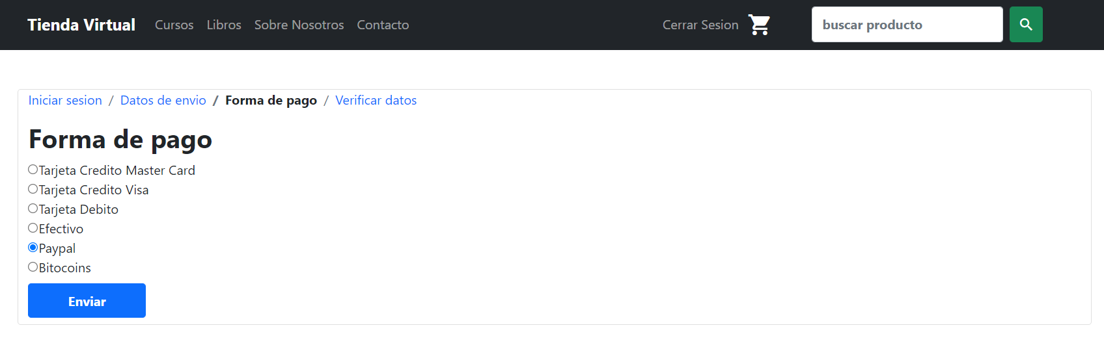

## Codigo vista forma de pago

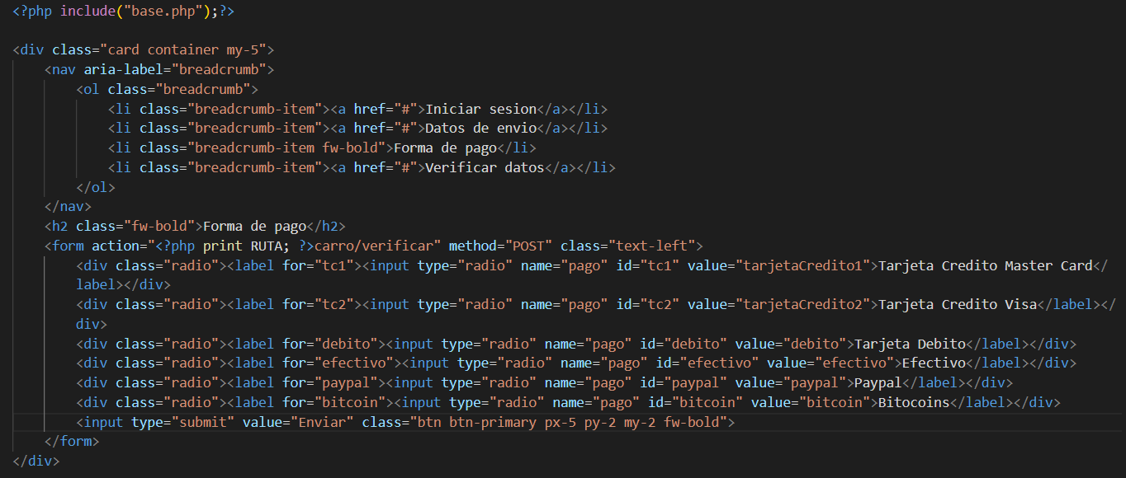

En esta vista al igual que en la anterior, tenemos la clase **breadcrumb** de **Bootstrap** para tener una segunda barra de navegación. En este caso estaremos parados en Forma de pago. Tendremos un **form** con puros **radioButton**, los cuales tendrán las diferentes formas de pago. En este caso yo estoy presionando Paypal. También tiene un botón de enviar, el cual es un **submit** que nos lleva al **action** del **form**, el cual es el controlador **Carro** y el método **verificar**.

## Método verificar controlador Carro

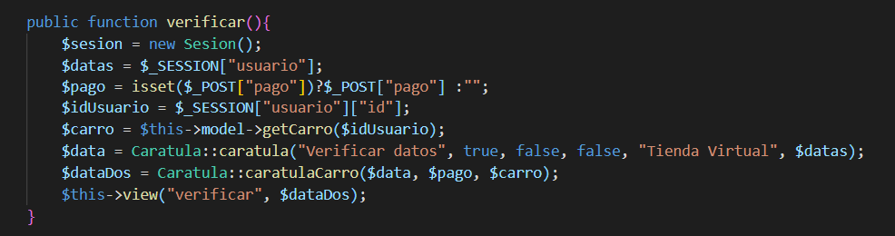

Este método tiene una variable **sesion** que toma el valor de la instancia **Sesion**. Tiene un arreglo **datas** que toma el valor de la variable **SESSION** que tiene adentro el **usuario**, además de una variable pago, la cual preguntamos si por **POST** nos llega un pago, en caso de que si, toma el valor de **POST**, si no vacío. El idUsuario toma el valor de la variable **SESSION** que adentro tiene el **usuario** y adentro del **usuario**, el **id**. La variable carro toma el valor del método del modelo **getCarro** que tiene un **idUsuario** por parámetro. El arreglo data, toma el valor del método **caratula**, mientras que el arreglo **dataDos** toma el valor de **caratulaCarro** que le llega por parametro, el arreglo **data**, **pago** y **carro**. Luego generamos la vista verificar, usando el método **view** de la librería. Que trae el nombre de la vista y el arreglo **dataDos**, como parámetro.

## Vista verificar datos

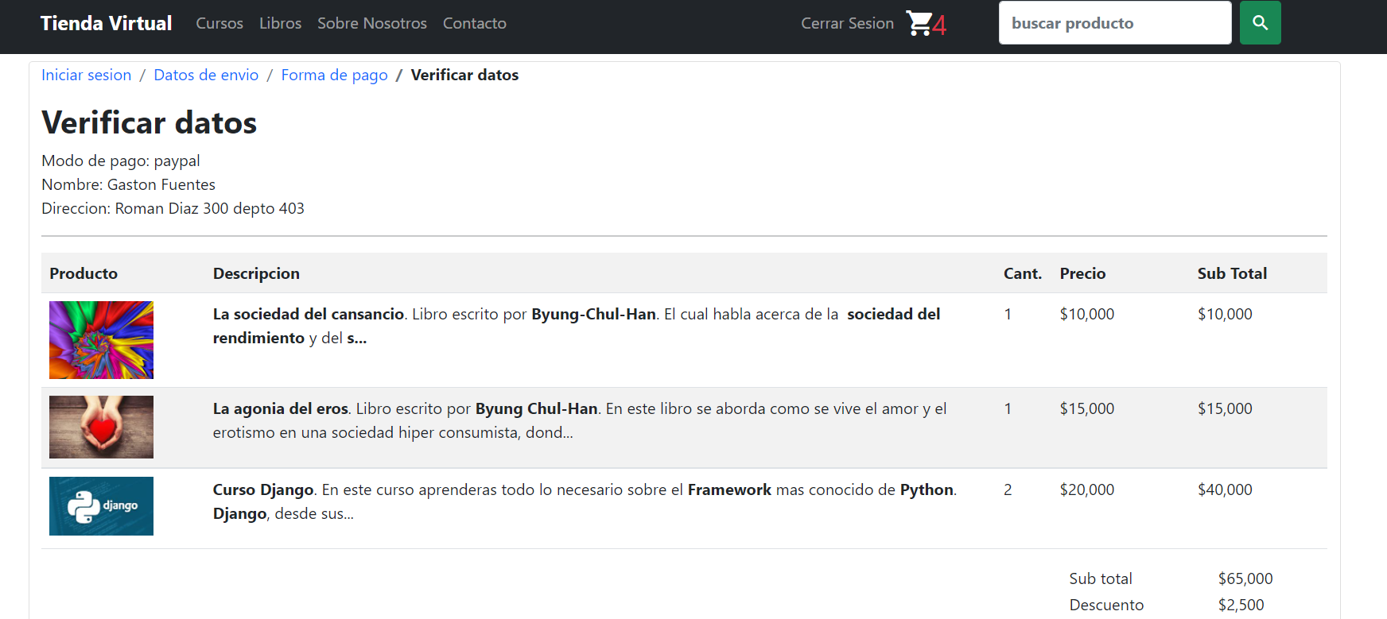

## Codigo vista verificar datos

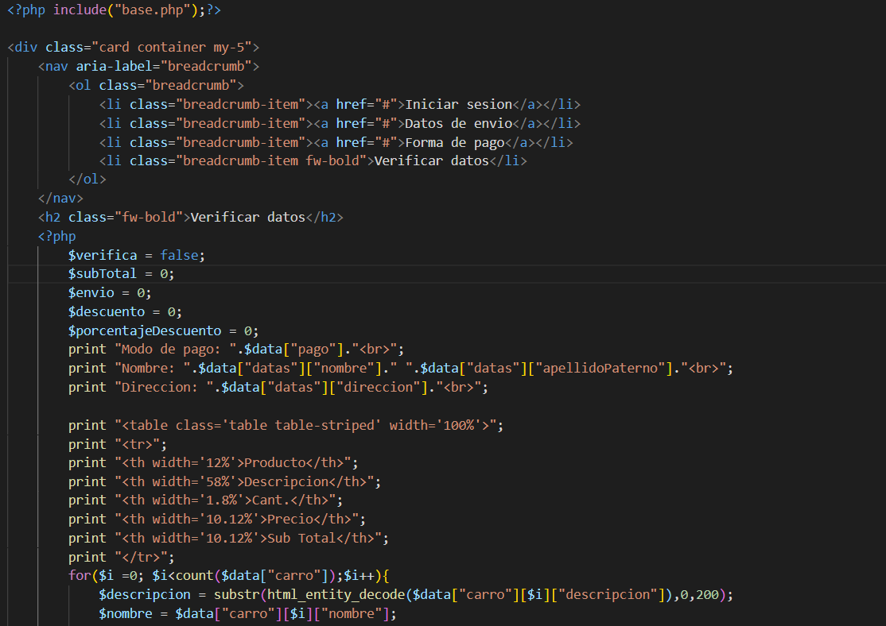

En esta vista, tenemos la clase **breadcrumb**. Para la segunda barra de navegación. Además, tenemos diferentes variables, como, **verifica** que inicializa en **false**, **subTotal** en 0, **envio** en 0, **descuento** en 0, **porcentajeDescuento** en 0. Imprimimos el Modo de pago, el Nombre y la Direccion. Los valores los mostramos con el arreglo **data**, en el caso del modo de pago usamos la variable **pago** que tenemos en nuestro arreglo **data**. Para el nombre, usamos el arreglo **data** también, dentro tenemos el arreglo **datas** y dentro la variable **nombre**. Para la dirección, es lo mismo. Pero dentro de **datas**, sacamos la variable **dirección**. Luego para mostrar los datos en una tabla, usamos un **for**, contamos la cantidad que tenemos en el arreglo **data** y en la variable **carro** y mostramos las diferentes variables como **descripcion**, **nombre**, **producto**, **cantidad**, **precio**, **imagen** y **des** (esto corresponde al descuento) todas estas variables las sacamos del arreglo **data** desde la variable **i** del **for** y dentro vamos viendo cada variable. Luego preguntamos, si **des** es distinto a 0. **porcentajeDescuento** es igual a la formula, (**precio** * (**des**/100)) * **cantidad**. La variable **env** es igual al arreglo **data** dentro la variable **carro** desde la variable **i** del for y con la variable **envio** adentro. El **total** es igual a **cantidad** * **precio**. Luego mostramos la **imagen**, la **descripcion**, la **cantidad**, el **precio** y el **total**. Al **subTotal** se le va sumando el **total**, al **descuento** se le va sumando **des**, al **envio** se le suma **env**. Luego fuera del **for** el **total** toma el valor de la formula (**subTotal** + **envio**) – **porcentajeDescuento**. Finalmente mostramos el **subTotal**, **porcentajeDescuento**, **envio** y **total**.

## Vista gracias

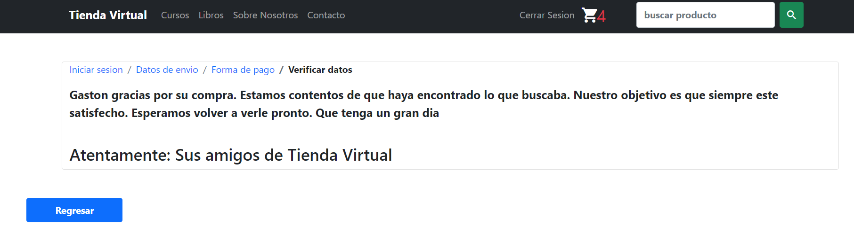

## Codigo vista gracias

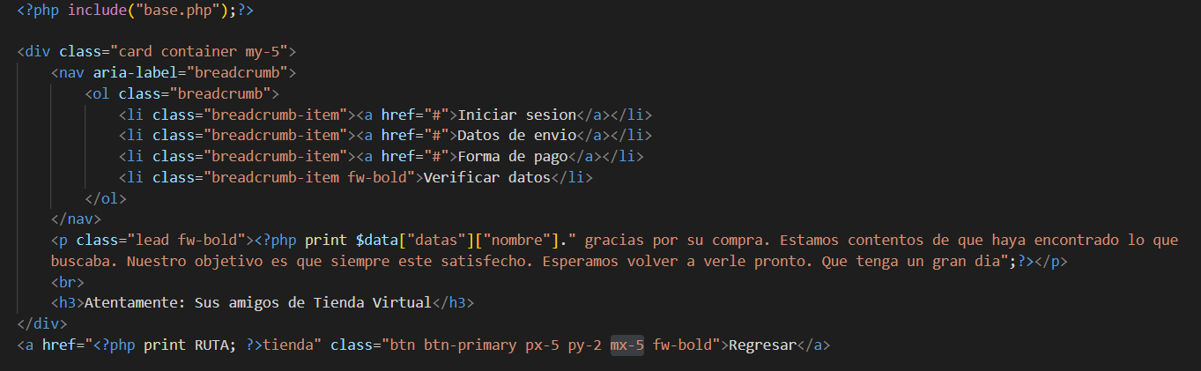

Esta vista tiene la clase **breadcrumb**, para la segunda barra de navegación. Aquí nos seguimos encontrando en Verificar datos. Imprimimos el nombre de la persona que compro. Atreves del arreglo **data**, dentro el arreglo **datas** y dentro, la variable **nombre**. Luego escribimos un texto de agradecimiento y un botón de Regresar, el cual nos redirige hacia la tienda.

## Método gracias controlador Carro

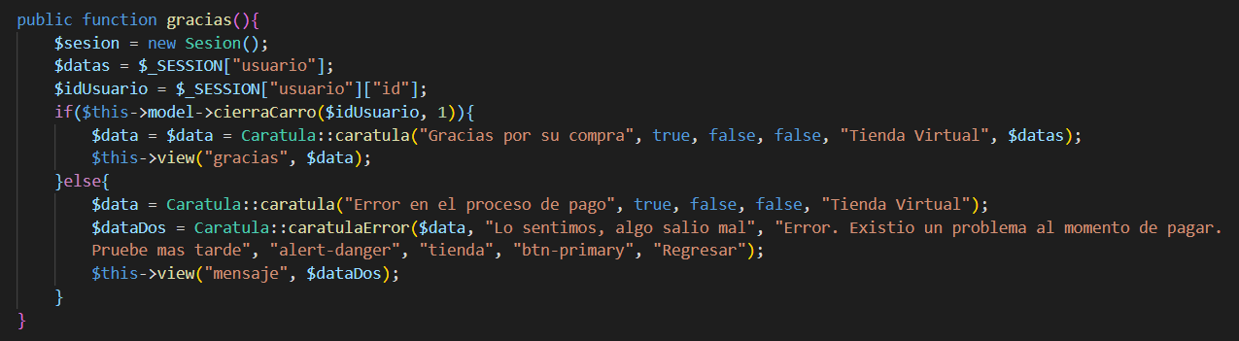

Este método, tiene una variable de **sesion** que toma el valor de la instancia Sesion. El arreglo **datas** toma el valor de la variable **SESSION**, dentro la variable **usuario**. La variable **idUsuario**, toma el valor de la variable **SESSION** dentro la variable **usuario** y dentro la variable **id**. Preguntamos si el método **cierraCarro** del modelo, que nos llega por parametro el **idUsuario** y un **estado**, en este caso el 1 (este es el estado del carro) si esto es **true**, el arreglo **data** toma el valor del método **caratula**. Luego generamos la vista **gracias**.

Si el método **cierraCarro** es **false**. El arreglo **data** toma el valor de **caratula**. Mientras que el arreglo **dataDos** toma el valor de **caratulaError**. Con esto generamos una vista de error.

## Método cierraCarro modelo CarroModel

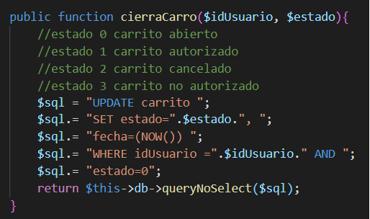

Este método trae por parametro el **idUsuario** y el **estado**. La variable **sql** toma como valor una **query** que actualiza el **estado** y la **fecha** de la tabla **carrito** de la **BD**. Donde el **idUsuario** sea igual a lo que nos llega por parámetro y el **estado** sea igual a 0. Finalmente retornamos el método **queryNoSelect** con el parametro **sql**.

## Vista login administrativo

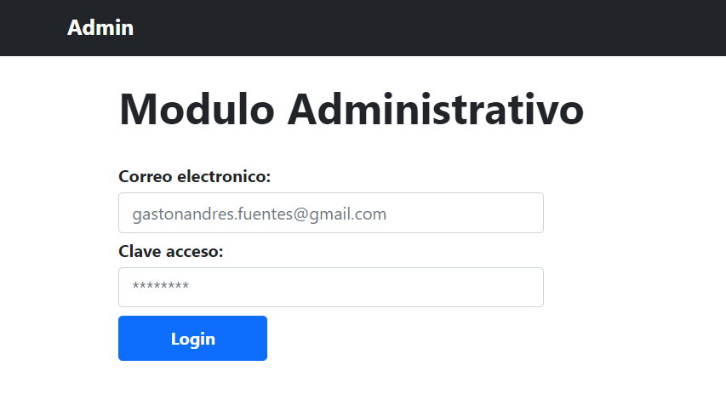

## Codigo vista login administrativo

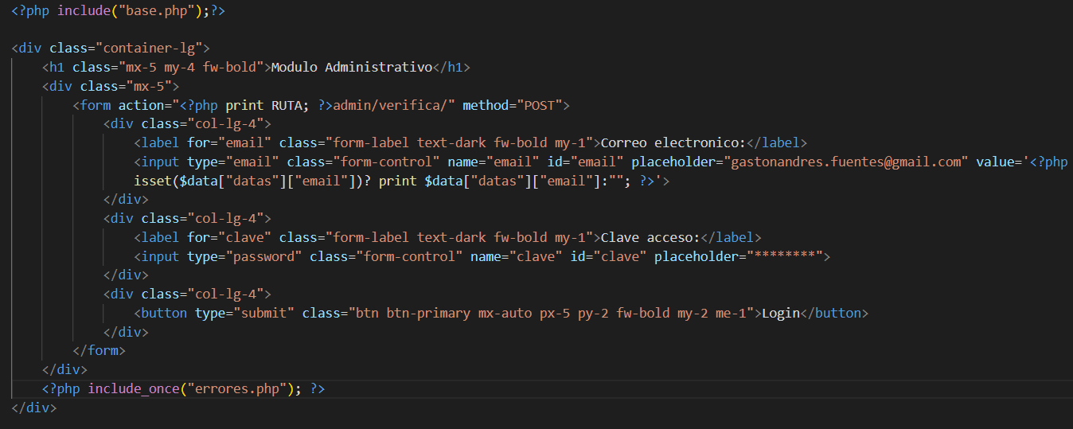

Esta vista tiene un **form** para el login, no nos presenta la opción de registrarnos, ni de olvido de contraseña. Puesto que aquí estamos en el panel administrativo, por lo que seria poco seguro tener esas opciones aquí. Este **form** tiene un **action**, el cual nos lleva al controlador **Admin** y al método **verifica**.

## Controlador Admin

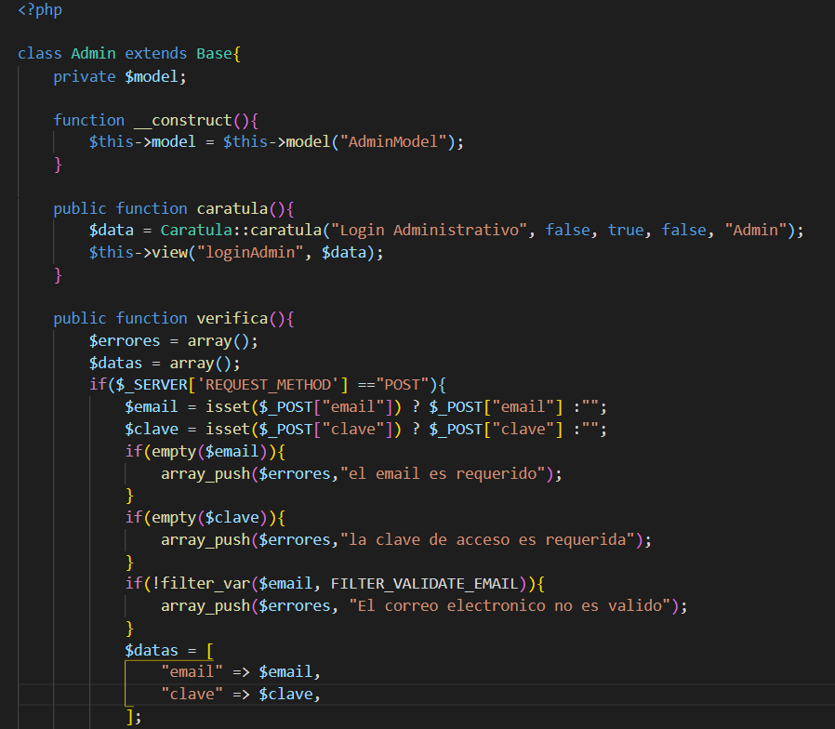

Este controlador tiene una variable **model**, esta variable toma el valor del modelo **AdminModel**. La función **caratula** (la del controlador) tiene un arreglo de **data**, la cual toma el valor de la función **caratula** (el método de la librería) los parámetros de este método son el **titulo**, **menu** el cual estará en **false** ya que esta muestra los link de la tienda y aquí estamos en el panel administrativo. Tenemos el parámetro **admin** en **true**, este parámetro nos da a entender que nos encontramos en el panel administrativo. Finalmente tenemos el **tituloMenu**, que es el icono que se mostrara en la barra de navegación. La vista la generamos con el método **view** de la librería. Mandando el nombre de la vista y el arreglo **data** por parámetro. El método **verifica** tiene un arreglo de **errores** y **datas** que se inicializan vacíos. Preguntamos si nos llega algo por **POST**, si esto es así, el **email** y la **clave**, preguntan si existen en **POST**, de ser así, toman el valor que llega por **POST**, en caso de que no, quedan vacío. Se verifica que los datos no estén vacíos y que el **email** venga en un formato valido. El arreglo **datas** toma el valor de **email** y **clave**. Preguntamos si los **errores** vienen vacíos, de ser así, la variable **sesion**, toma el valor de la instancia **Sesion**, ejecutamos el método **iniciar** que le entra el parámetro **datas**.

Este método es de una librería. El arreglo **data** toma el valor del método **caratula** (de la librería) y generamos la vista. Si los errores no vienen vacíos, el arreglo **data** también toma el valor de **caratula**, pero además le ingresamos por parámetro a este método, el arreglo de **errores**. Si no nos llega nada por **POST**, generamos la vista, con el método **caratula** (el del controlador). No hay una manera de registrar un usuario sin estar logeados previamente (por seguridad) por lo que siempre debe existir un usuario, el cual lo registramos a través de la **BD**.

## Modelo AdminModel

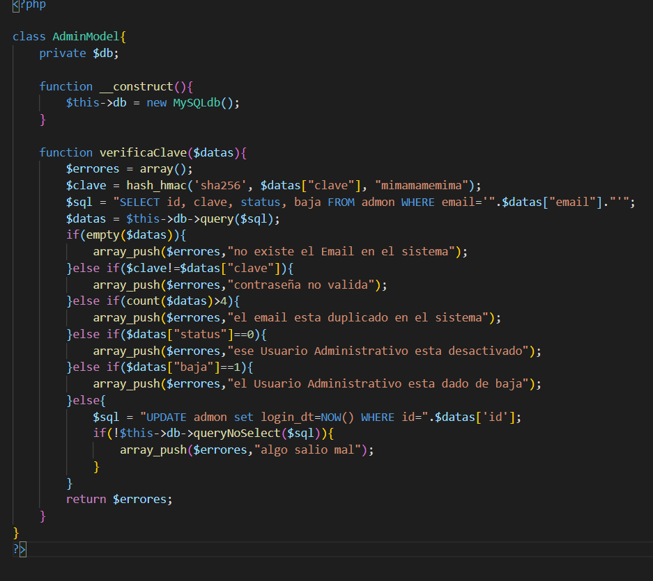

Este modelo tiene la función **verificaClave** que que recibe el arreglo **datas** como parámetro. Tiene un arreglo de **errores** que se inicializa vacío. La **clave** se encripta a través del método **hash_hmac** que recibe como parámetro **sha256**, el arreglo **datas**, dentro la variable **clave** y la llave de encriptación que en este caso es “**mimamamemima**” pero podría ser cualquier otra. La variable **sql** toma el valor de una **query** que muestra el **id**, **clave** y **status**, donde el **email** sea igual al que esta dentro del arreglo **datas**. El arreglo **datas** toma el valor del método **query**. Preguntamos si el arreglo **datas** esta vacio, en caso de ser así, definimos un error, si no, preguntamos si la **clave** es distinta la que está dentro del arreglo **datas**. En dicho caso, agregamos un error. Si esto no es así, contamos la cantidad de **datas** que tenemos, si es mayor a 4. Agregamos otro error. Si esto no es así, preguntamos si la variable **status**, dentro del arreglo **datas** es igual a 0. Entonces agregamos otro error. Si nada de esto es así, la variable **sql** toma el valor de una **query** que actualiza la fecha del login, donde el **id**, sea igual a la variable **id** que esta dentro del arreglo **datas**. Finalmente retornamos el arreglo de **errores**.

## Vista panel administrativo

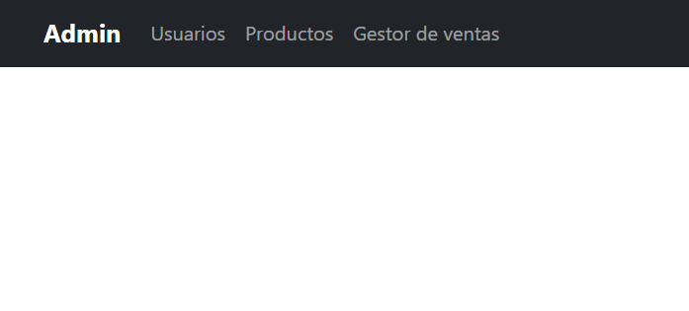

Esta vista es la que vemos después de logearnos, esta vacía, solo tiene una barra de navegación.

## Codigo vista panel administrativo

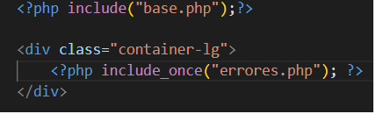

Esta vista no tiene nada interesante.

## Controlador AdminInicio

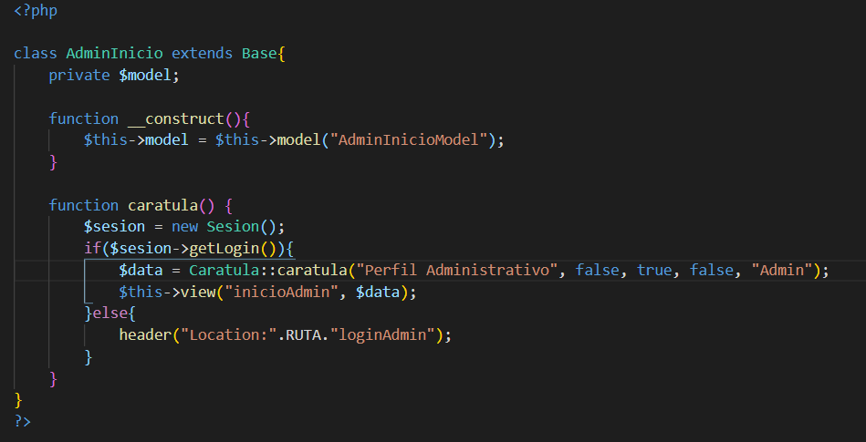

Este controlador tiene una variable **model**, la cual toma el valor del modelo **AdminInicioModel**. La función **caratula** del controlador tiene una variable **sesion**, la cual toma la instancia de **Sesion**. Preguntamos si el método **getLogin** es **true**, entonces el arreglo **data** toma el valor del método **caratula** (de la librería) luego generamos la vista. Si **getLogin** es **false**, redirigimos al login administrativo.

## Modelo AdminInicioModel

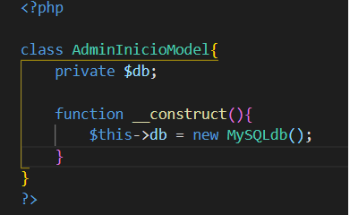

Este modelo no tiene nada interesante.

## Vista usuarios panel administrativo

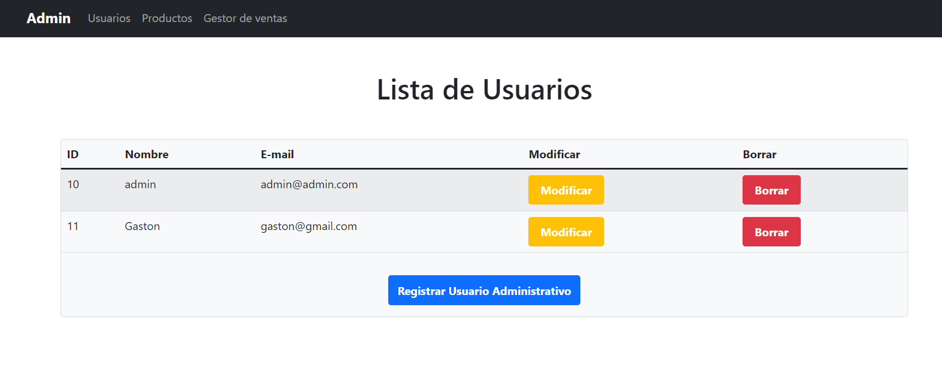

## Codigo vista usuario administrativo

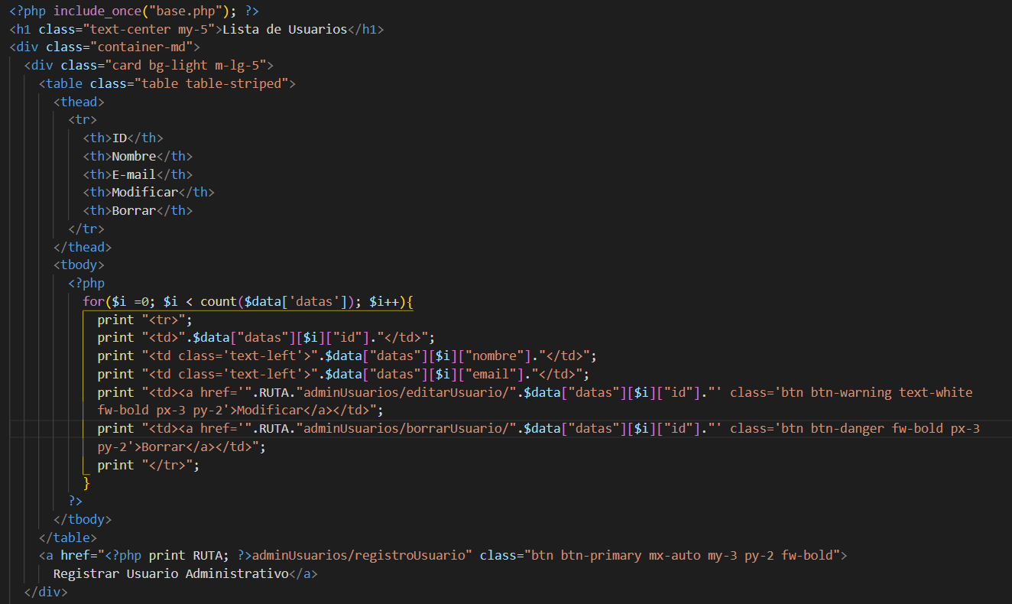

Esta vista tiene una tabla que despliega cierta información del usuario. Esta información se despliega a través de un **for**, este **for** se recorre por tantos resultados traiga el arreglo **data** y adentro el arreglo **datas**. Se muestra el **id**, **nombre**, **email**. Esto se muestra con el arreglo **data**, dentro el arreglo **datas**, desde el **i** del **for** y la variable en particular. Ademas cuenta con un botón de modificar, el cual lleva al controlador **Adminusuarios** y al método **editarUsuario**, por parámetro se recibe el **id**, el cual entra por el arreglo **data**, dentro el arreglo **datas**, desde el **i** del **for** y la variable **id**. El botón borrar, funciona igual, pero con el método **borrarUsuario**. Fuera del **for**, tenemos el botón registrar usuario administrativo. El cual envia al controlador **adminUsuarios** y al método **registroUsuario**.

## Controlador AdminUsuarios

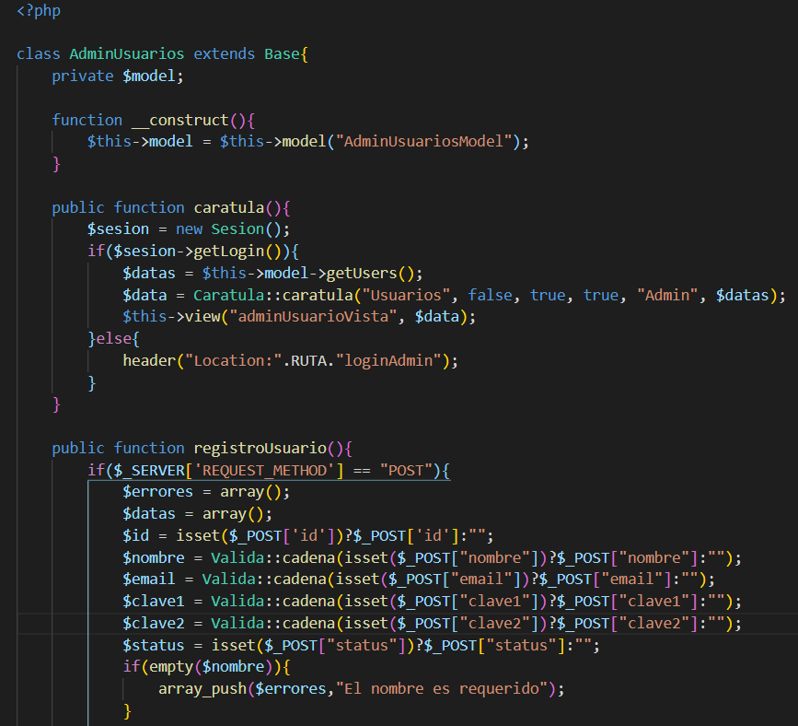

Este controlador tiene la variable **model**, que toma el valor del modelo **AdminUsuariosModel**. La función **caratula** del controlador, tiene una variable **sesion** que toma el valor de la instancia **Sesion**. Se pregunta si el método **getLogin** es **true**, de ser así, el arreglo datas, toma el valor del método **getUsers** del modelo. El arreglo data, toma el valor del método **caratula** (de la librería) finalmente se genera la vista. Si **getLogin** es **false**, se redirige al login administrativo.

## Modelo adminUsuariosModel

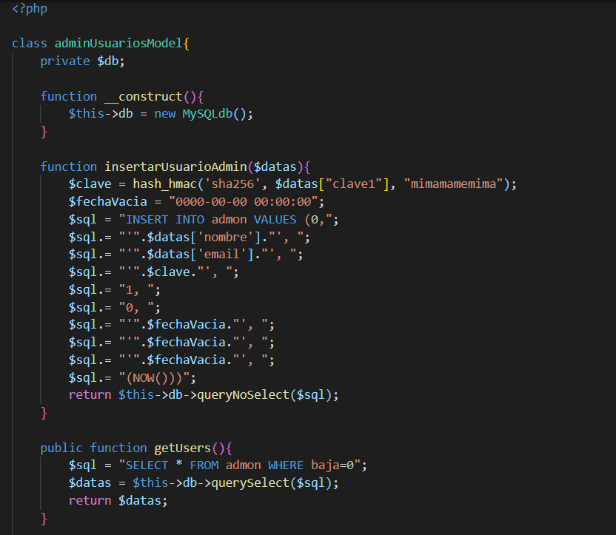

Este modelo tiene el método **getUsers**. El cual tiene la variable **sql** que toma el valor de una **query** que trae la información de todos los usuarios, donde la **baja** sea igual a 0 (esto significa que no sean usuarios eliminados de forma logica) el arreglo **datas**, toma el valor del método **queryNoSelect** que toma como parámetro **sql**. Finalmente se retorna el arreglo **datas**.

## Vista formulario registro usuario administrativo

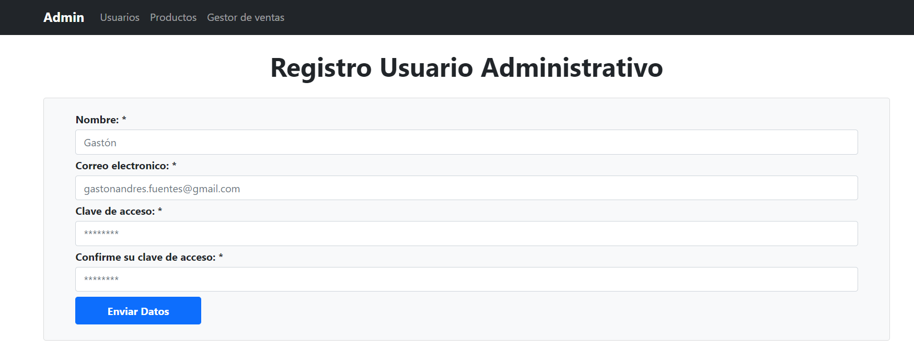

## Codigo vista formulario registro usuario administrativo

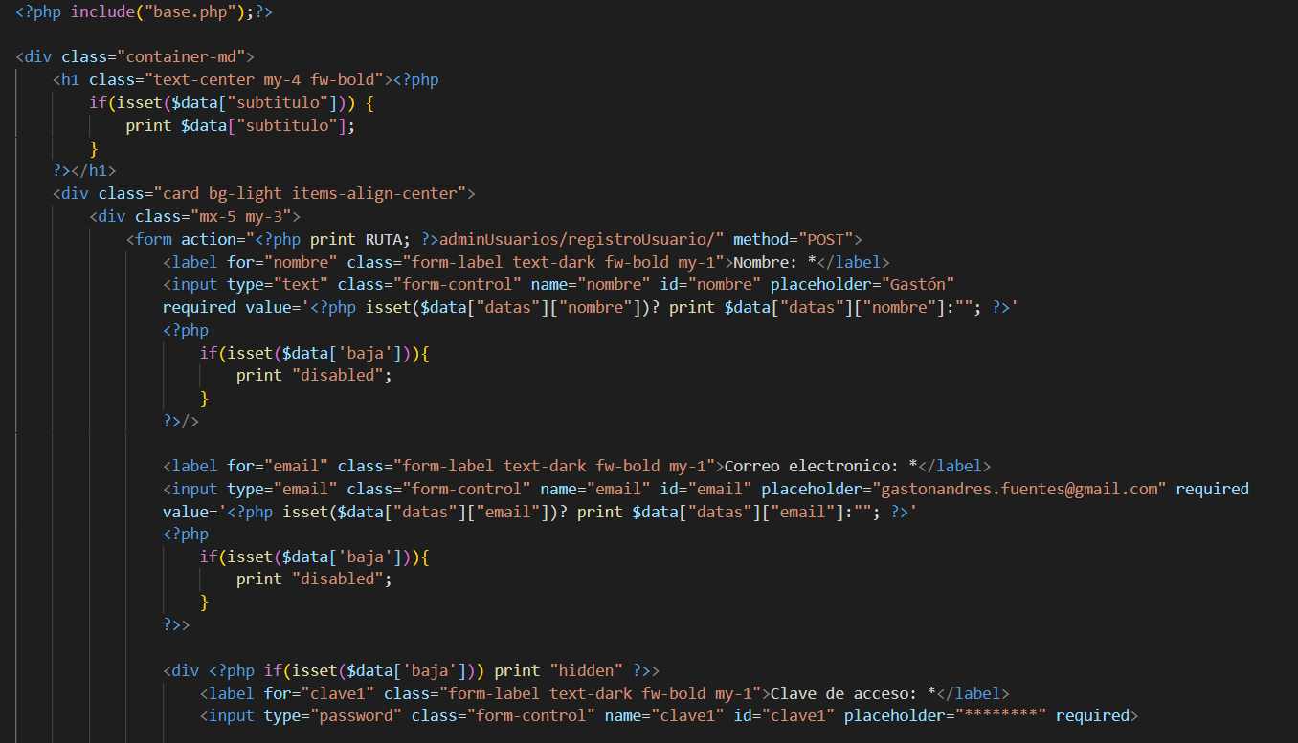

En el código de esta vista, podremos hacer un **CRUD** completo en la misma vista, tendremos diversas formas de saber si lo que queremos es, registrar, modificar o eliminar. Lo primero es preguntar si existe el arreglo **data** y dentro la variable **subtitulo**. Si es así, la imprimimos. Esto es así porque al hacer todas las funciones de un **CRUD** en una misma vista, no sabremos si mostraremos un registro, modificación o eliminación. Luego tenemos un **form**, el cual el **action** nos dirige al controlador **AdminUsuarios** y al método **registroUsuario**. En este caso nos registraremos con un nombre, correo electrónico, clave y confirmaremos nuestra clave. Podemos apreciar que en cada **input** del formulario preguntamos si existe el arreglo **data**, dentro el arreglo **datas** y dentro la respectiva variable del input, si es así la imprimimos por el **value**, si no lo dejamos vacio. Esto sucederá cuando querramos modificar. También dentro del **input**, preguntaremos si existe el arreglo **data** y dentro la variable **baja**, de ser así, deshabilitaremos el **input**. Esta variable solo existe, cuando queremos eliminar.

## Método registroUsuario controlador AdminUsuarios

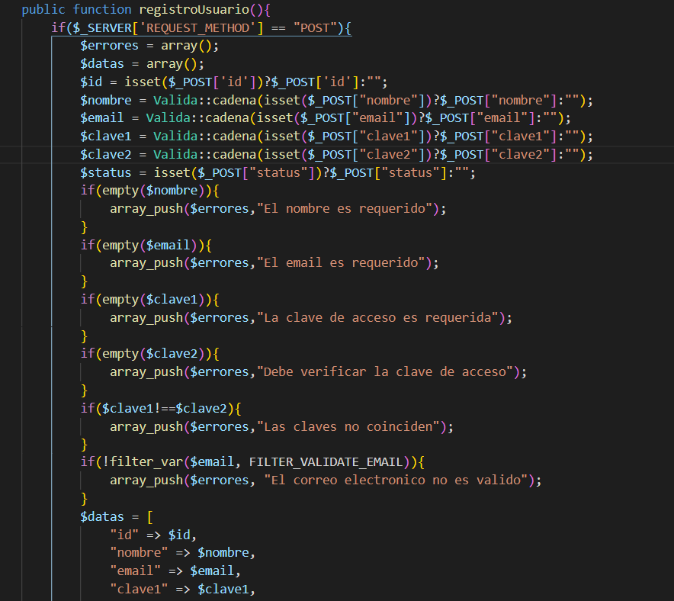

Este método se encarga de todas las funcionalidades del **CRUD**, para eso lo iremos validando de diferentes formas, dependiendo si queremos registrar, modificar o eliminar. Pero aquí veremos solo el registro. Lo primero son dos arreglos, **errores** y **datas**, ambos se inicializan vacíos. La variable **id**, preguntamos si nos llega por **POST**, de ser así tomara el valor que nos llega por **POST**, si no vacío. Lo mismo hacemos con el **nombre**, **email**, **clave1**, **clave2** y **status**. Luego preguntamos si estas variables están vacías. De ser así, generamos errores. Luego todas estas variables entran al arreglo de **datas**. Si los **errores** vienen vacíos, preguntamos si la **id** viene vacía, si esto es así el arreglo de **errores**, pasa a tomar el valor del método **verificarEmail** que toma el arreglo de **datas** por parámetro, este método es del modelo, preguntamos nuevamente si los **errores** vienen vacíos, luego preguntamos si el método **insertarUsuarioAdmin**, del modelo, es **true**, entonces **datas** toma el valor del método **getUsers** del modelo, el arreglo **data**, toma el valor del método **caratula** y el arreglo **dataDos**, toma el valor del método **caratulaSubtitulo**. Luego generamos la vista. Si el método **insertarUsuarioAdmin** es **false**, el arreglo **data** toma el valor del método **caratula**, el arreglo **dataDos**, toma el valor del método **caratulaError** y generamos una vista de error. Si los **errores** no están vacíos. El arreglo **data** toma el valor del método **caratula**, este trae por parametro entre muchas cosas, el arreglo de **errores**, el arreglo **dataDos** toma el valor del método **caratulaSubtitulo**, finalmente generamos la vista.

## Método insertarUsuarioAdmin modelo AdminUsuariosModel

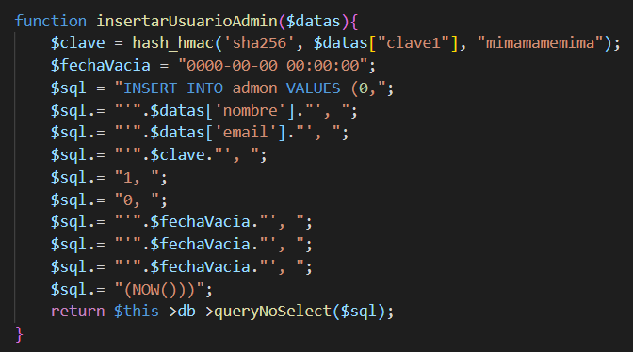

Este método del modelo, le llega un arreglo de **datas** como parámetro, tiene una variable de **clave**, la cual se encripta atreves del método **hash_hmac** con el parametro ‘**sha256**’ el arreglo **datas** dentro la variable **clave1** y la llave de encriptación “**mimamamemima**” podría ser cualquiera. Establecemos una fecha vacia, esto con la finalidad de que no de errores. La variable **sql** toma el valor de una **query**, que inserta un usuario administrativo, para las variables, las tomaremos del arreglo **datas**. Finalmente retornamos el método **queryNoSelect**, el cual recibe una variable **sql** como parámetro.

## Vista formulario modificación usuario administrativo

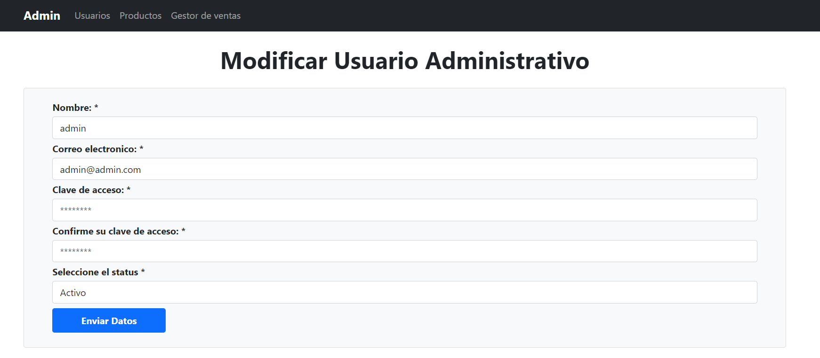

Esta vista tiene el mismo código que la vista de registro. Aquí llega la información del nombre, correo y status (esto no estaba en el registro, pero por defectos todos se ingresan activos) aquí se puede modificar toda esta información. La clave no llega por aquí, debido a que es información sensible. Por ende, tendremos que ponerla de todas formas, aunque no la deseemos modificar.

## Método editarUsuario controlador AdminUsuarios

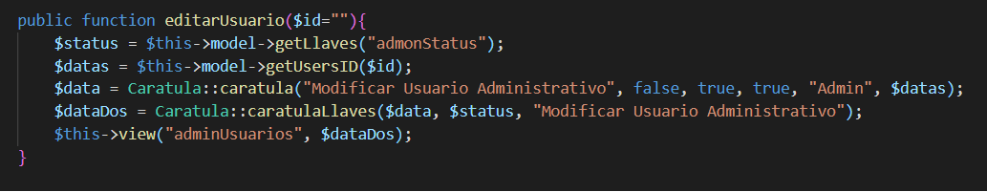

Este método se encarga en dejar lista la vista para cuando queremos editar (no es la edición misma) nos llega un **id** por parámetro. La variable **status** toma el valor del método **getLlaves** del modelo, que toma el parámetro “**admonStatus**” este trae los valores del **status** (activo, inactivo) el arreglo **datas** toma el valor del método **getUsersID** que toma el **id** por parámetro. El arreglo **data** toma el valor del método **caratula** y el arreglo **dataDos**, toma el valor del método **caratulaLlaves**, que toma el arreglo **data** por parametro, el **status** y el **subtitulo**. Finalmente generamos la vista. Ahora para la lógica de modificación, tenemos que ir al método **registroUsuario**, cuando registrábamos preguntábamos si la **id** venia vacía. Cuando modificamos, esta si tendrá un valor, por lo que se ira por el **else**. En este caso, el arreglo de **errores** toma el valor del método **editarUsuario** del modelo, que recibe el arreglo **datas** por parámetro. Si los **errores** vienen vacíos, el arreglo **datas** toma el valor del método **getUsers** del modelo, el arreglo **data** toma el valor de **caratula** y se genera la vista. Si errores no está vacío, **data** toma el valor de **caratula** y **dataDos** el valor de **caratulaError** y generamos una vista de error.

## Método getLlaves modelo AdminUsuariosModel

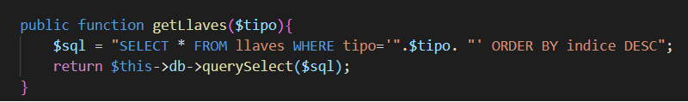

Este método, trae una variable **tipo** por parámetro, este método se encarga de traer ya sea el status del usuario, o el tipo del producto. Tiene una variable **sql** que toma el valor de una **query**, que trae la información de la tabla **llaves**, donde el **tipo** sea igual a lo que nos llega por parametro. El **indice**, se ordena de forma descendente. Finalmente retornamos el método **querySelect**, que trae el parametro **sql**.

## Método getUsersID modelo AdminUsuariosModel

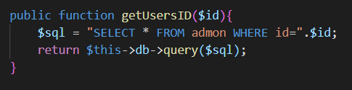

Este modelo, trae una **id** por parámetro. Tiene una variable **sql** que toma el valor de una **query** que trae la información de un usuario, donde el **id** sea igual a lo que nos llega por parámetro. Finalmente retornamos el método **query** que trae **sql** por parámetro.

## Método editarusuario modelo AdminUsuariosModel

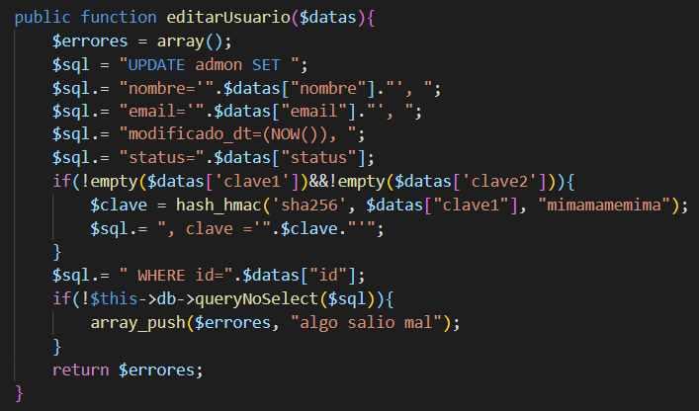

Este método le llega un arreglo **datas** por parámetro. Tiene un arreglo de **errores** vacío, la variable **sql** toma el valor de una **query** que actualiza los valores del usuario, según lo que tenemos en **datas**. Luego preguntamos si el arreglo **datas**, dentro la variable **clave1** y lo mismo, pero por **clave2**, son distinto de vacio. La variable **clave**, toma el valor del método **hash_hmac**, el parámetro “**sha256**”, el arreglo **datas** dentro la **clave1** y la llave de encriptación, “**mimamamemima**”. Finalmente, la variable **sql**, se le concatena la variable **clave**. A la misma variable **sql**, le concatenamos el **where** que el **id**, sea igual al **id** de **datas**. Preguntamos si **queryNoSelect** es distinto a **true**. En dicho caso generamos un error. Finalmente retornamos **errores**.

## Vista borrar usuario administrativo

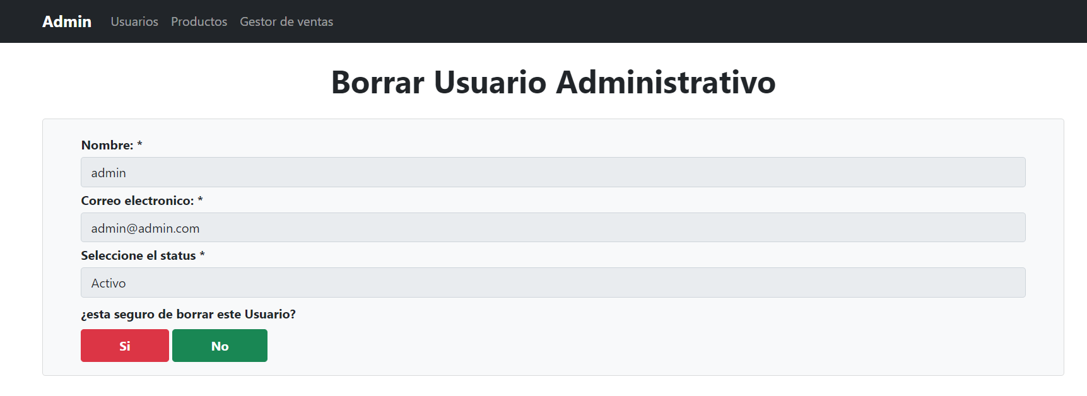

Al igual que ocurre para registrar y modificar. Borrar también es parte de la misma vista. Por lo que el código de esta vista es el mismo que mostré anteriormente para registrar. En esta vista nos llega el nombre, correo y status. Todo esto esta **disabled**, para que no lo podamos editar. Además de dos botones, sí y no. El sí es para eliminar el usuario admin, el no, para devolvernos al panel administrativo de usuarios.

## Método borrarUsuario controlador AdminUsuarios

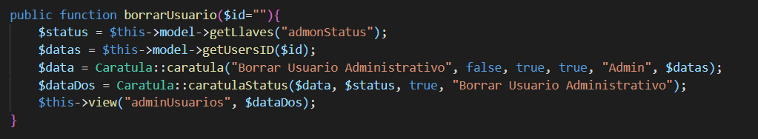

Este método se encarga de generar la vista de borrar el usuario administrativo. No de la lógica. Toma una **id**, como parámetro. Tenemos una variable **status** que toma el valor del método **getLlaves** del modelo que tiene el valor “**admonStatus**” por parámetro. El arreglo **datas** toma el valor del método **getUsersID** del modelo, que tiene la variable **id** como parámetro. El arreglo **data** toma el valor del método **caratula**. El arreglo **dataDos** toma el valor del método **caratulaStatus**. Que toma por parámetro, el arreglo de **data**, la variable **status**, la variable **baja** va en **true** y un subtitulo. Finalmente generamos la vista.

## Método borrarLogico controlador AdminUsuarios

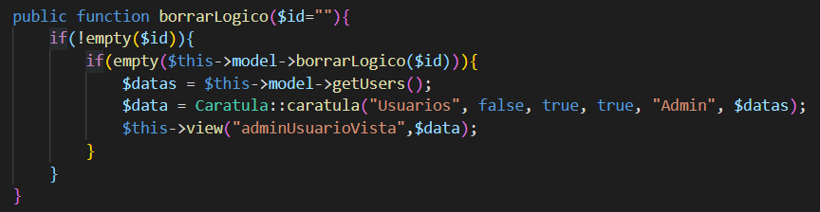

Este método se encarga de la lógica de borrar un usuario. Recibimos una **id** por parámetro. Preguntamos si la **id** es diferente a vacío, si es así, preguntamos si el método **borrarLogico** que recibe una **id** como parámetro, del modelo, esta vacío. De ser así, el arreglo **datas** toma el valor del método **getUsers** del modelo. El arreglo **data**, toma el valor del método **caratula** y finalmente generamos la vista.

## Método borrarLogico modelo AdminUsuariosModel

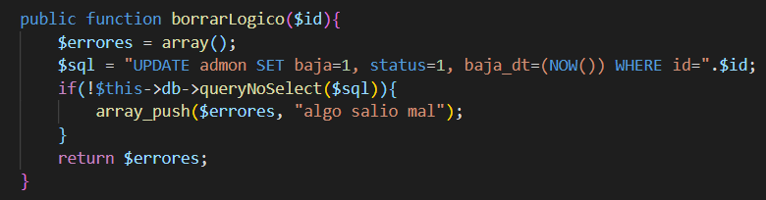

Este método recibe un **id** como parámetro. Tiene un arreglo de **errores** que inicializa vacío. Una variable **sql** que toma el valor de una **query**, que actualiza la tabla **admon**, estableciendo la **baja** en 1, el **status** en 1, **baja_dt** toma el valor de la fecha actual. Donde el **id** sea igual a lo que nos llega por paramtero. Con esto hacemos una eliminación logica. Debido que, si la **baja** es 1, quiere decir que esta “eliminado” pero el registro sigue estando en el sistema, lo mismo que **status** sea 1, esto es quiere decir que el usuario esta desactivado, 2 quiere decir que esta activado. Luego preguntamos si el método **queryNoSelect** que recibe **sql** como parámetro,es distinto a **true**, entonces generamos un error. Finalmente retornamos el arreglo de **errores**.

## Vista productos panel administrativo

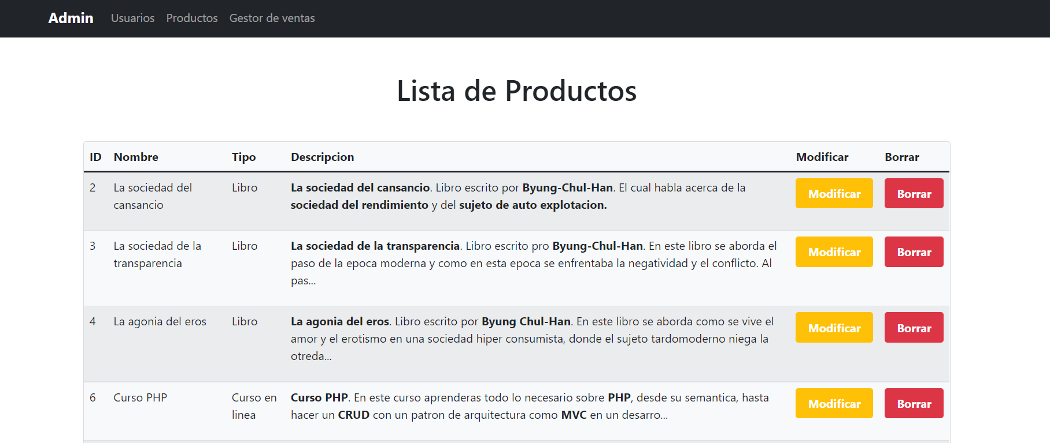

## Codigo vista productos panel administrativo

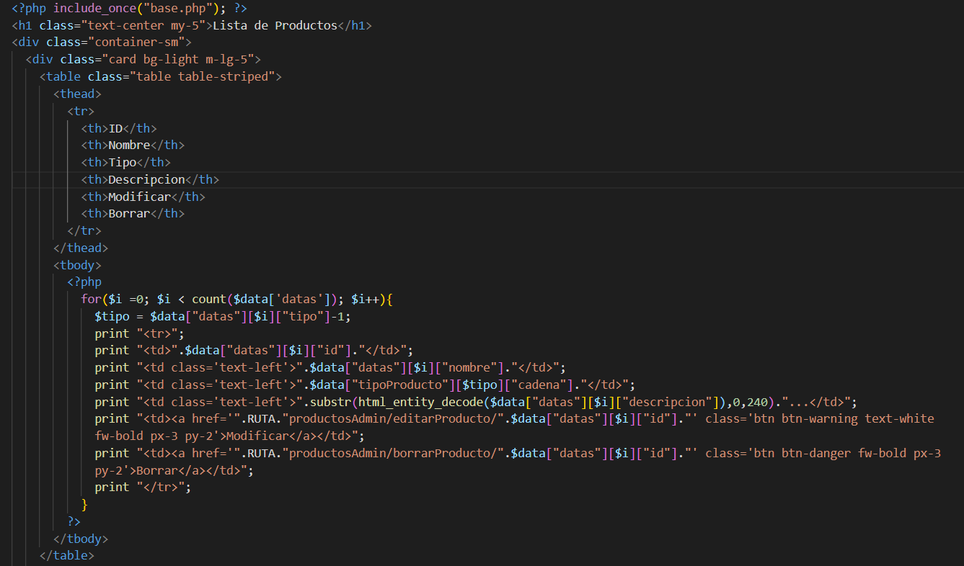

Esta vista es el panel administrativo de los productos de la tienda. Podemos ver una tabla con cada producto, el id, nombre, tipo de producto, descripción, botón de modificar y botón de borrar. Para desplegar la información, hacemos un **for** donde desplegamos información según lo que contemos del arreglo **data** y dentro el arreglo **datas**. Vamos desplegando el arreglo **data** dentro el arreglo **datas**, el índice **i** del **for** y el **id**. Lo mismo para todos los demás datos. En el caso de la **descripcion**, utilizamos la función **substr** que nos permite mostrar cierta cantidad de caracteres, luego la función **html_entity_decode**, para quitar todos los sigos **html** que pueda tener la cadena. Finalmente desplegamos el arreglo **data**, dentro el arreglo **datas**, el índice **i** del **for** y la **descripcion**, aquí establecemos que empieza en el carácter 0, hasta el carácter 240. Todo esto son parámetros de la función **substr**. Para el botón modificar, nos llevara al controlador **ProductosAdmin** y al método **editarProducto**, ademas recibe una **id** como parámetro. Desde el arreglo **data**, dentro el arreglo **datas**, el **i** del **for** y la **id**. Mientras que el botón borrar, funciona igual, pero nos lleva al método **borrarProducto**.

## Controlador ProductosAdmin

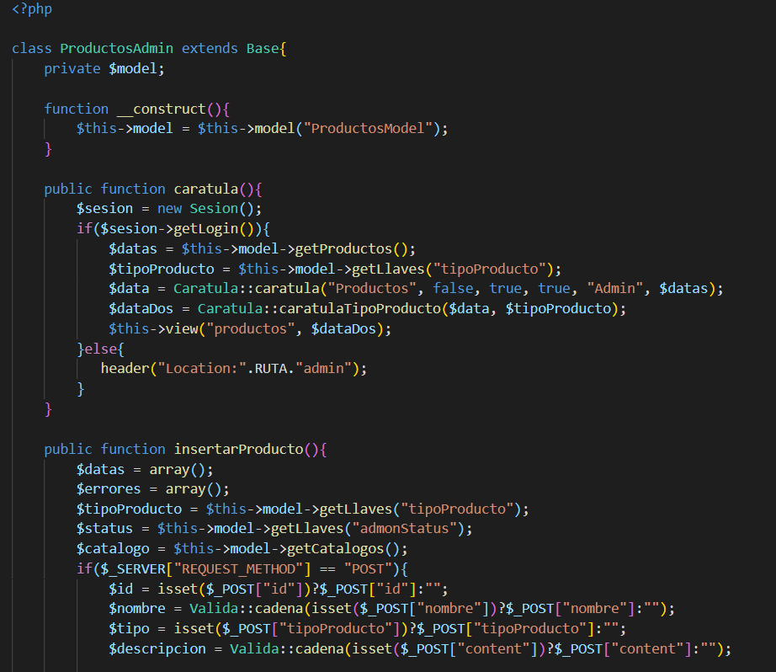

Este controlador tiene una variable **model** la cual toma el valor del modelo **ProductosModel**. La función caratula tiene una variable **sesion** que toma el valor de la instancia **Sesion**. Luego preguntamos si el método **getLogin** es **true**, entonces el arreglo **datas** toma el valor del método **getProductos** del modelo. La variable **tipoProducto** toma el valor del método **getLlaves** del modelo, que toma la cadena “**tipoProducto**”como parámetro. El arreglo **data** toma el valor del método **caratula** (de la librería) y el arreglo **dataDos** toma el valor del método **caratulaTipoProducto** que toma por parámetro el arreglo **data** y la variable **tipoProducto**. Finalmente generamos la vista.

## Modelo ProductosModel

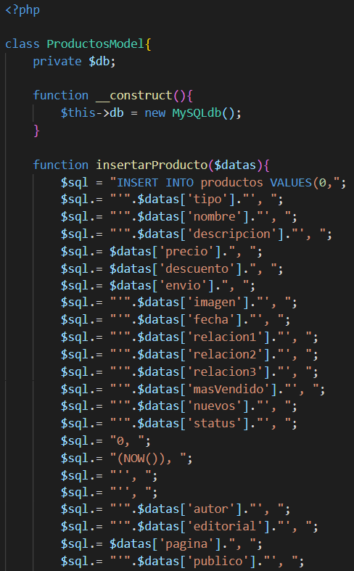

Este modelo tiene todas las funcionalidades necesarias para realizar un **CRUD** para el panel administrativo de los productos. Pero aquí veremos los métodos necesarios para generar la vista, el resto lo veremos próximamente. Método **getProductos**, este método tiene una variable **sql** que toma el valor de una **query**, que trae la información de todos los **productos**, donde la **baja** sea igual a 0. Método **getLlaves**, trae como parámetro una cadena llamada **tipo**, tiene una variable **order**, la cual esta inicializada vacía. Preguntamos si **tipo** es igual a “**admonStatus**” en ese caso, order vale “**DESC**” si no, preguntamos si **tipo** es igual a “**tipoProducto**” entonces order vale “**ASC**”. Tenemos la variable **sql** que toma el valor de una **query**, que trae toda la información de la tabla **llaves**, donde el tipo sea igual a lo que nos llega por parámetro, ordenamos la información por el **índice** según el valor de la variable **order**.

## Vista formulario registro producto administrativo

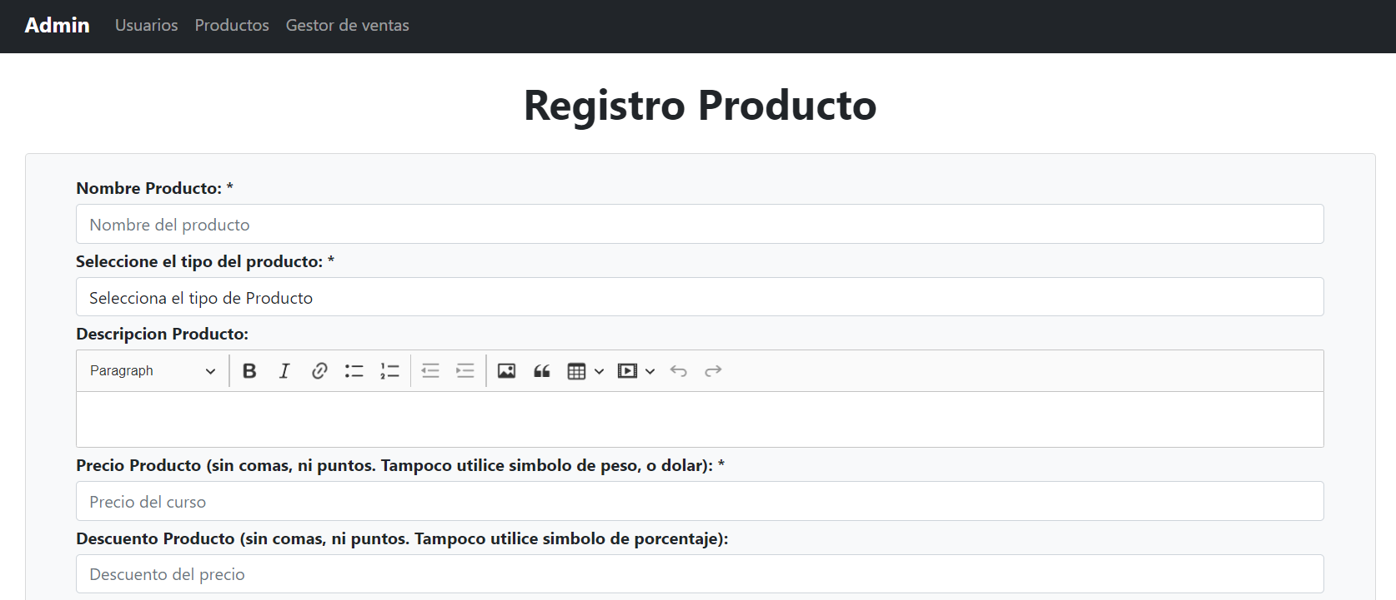

## Codigo vista registro producto administrativo

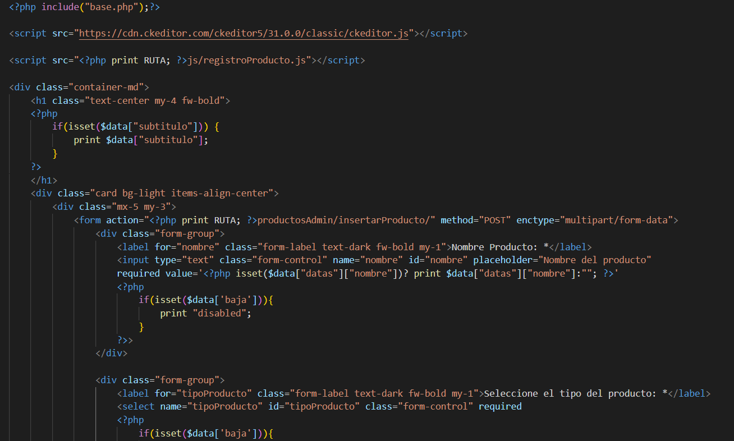

Lo primero que podemos ver en el código de esta vista es un **CDN**. Este **CDN** nos trae el **CKEditor**. El cual usaremos para la descripción. También, tenemos un **script** que tiene la variable global **RUTA**, para no perder la ruta genérica para todo y este nos lleva a la carpeta **js** y al archivo **JavaScript** **registroProducto**. Que nos permite saber si estamos insertando un libro, o un curso. Además de mostrar los **input** oculto, de cada tipo de producto. Hablaremos de esto más adelante. Luego preguntamos si existe el arreglo **data** y dentro la variable **subtitulo**, si esto es así, imprimimos el valor del arreglo **data** y dentro la variable **subtitulo**. El **form** aparte de tener un **action** que nos lleva al controlador **ProductosAdmin** y al método **insertarProducto**, también tiene un **enctype** igual a “**multipart/form-data**” esto nos permite subir una imagen. En el formulario tenemos todos los valores del producto y al igual que en el formulario de registro de usuario, aquí hacemos todas las funciones del **CRUD**, registro, modificación y eliminación. Para saber que función del **CRUD** hacemos, lo preguntaremos en el controlador. Si estamos modificando el valor lo mostraremos por el **value** del **input**. Preguntando si existe el arreglo **data**, dentro el arreglo **datas** y dentro la variable respectiva. Para saber si estamos eliminando, preguntaremos si existe el arreglo **data** y dentro la variable **baja**. De ser así, deshabilitamos el input, para que no puedan modificar el valor. Ademas de mostrar los botones ocultos de si y no. Para que el usuario decida si quiere eliminar. Finalmente tenemos otro **script** en donde preguntamos si la interfaz **document** y su método **getElementById** con el parámetro “**desc**” es **true**. Generamos el **CKEditor** para la descripción, pero de forma que solo sea de lectura y no se pueda modificar (debido a que esto es cuando queremos eliminar un producto) si no, preguntamos si el método **getElementById** con el parámetro “**hola**” es **true** (esto es cuando registramos, o modificamos) entonces generamos también el **CKEditor**, pero si podremos escribir en él.

## registroProducto archivo JavaScript

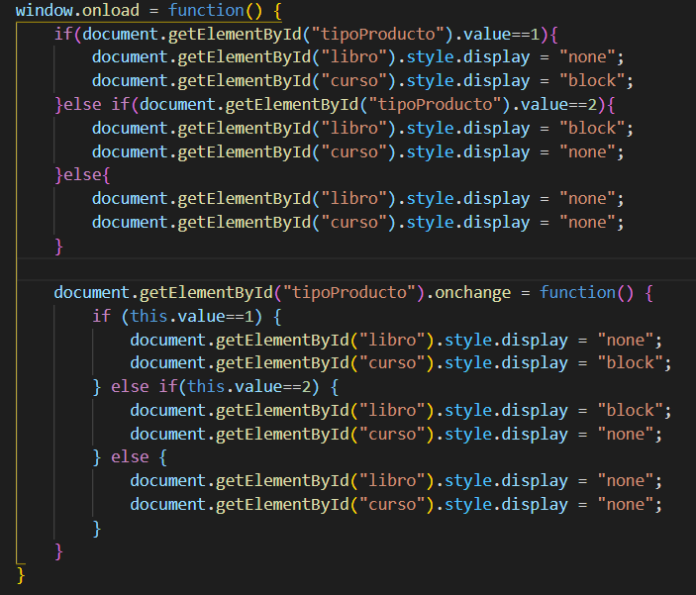

En este archivo **JavaScrip** tenemos la clase **window** y el método **onload** con esto generaremos acciones cuando cargue la ventana. Preguntamos si la interfaz **document** y el método **getElementById** con el parámetro “**tipoProducto**” usamos la función **value**, es igual a 1, si es así. La interfaz **document**, su método **getElementById**, con el parámetro “**libro**” la función **style** y la función **display**, la establecemos como “**none**” usamos la misma lógica, pero en **getElementById** con el parámetro “**curso**” el **display** lo establecemos como “**block**”. Si **getElementById** con el parámetro “**tipoProducto**” y su **value** es igual a 2. Haremos la misma logica, pero a la inversa. Donde **getElementById**con el parámetro “**libro**” su display será “**block**” mientras que para “**curso**”, será “**none**”.

Si nada de esto es así, tanto para libro, como para curso, el **display**, será “**none**”. Esto establecerá los valores iniciales para curso y libro, cuando cargamos la vista. Luego tenemos que hacer los cambios, cuando el usuario selecciona el tipo de producto. Para esto usaremos la interfaz **document**, el método **getElementById**, con el parámetro “**tipoProducto**” y el método **onchange**. Esto lo generaremos como una función. Preguntamos si el **value** es igual a 1. De ser así el **getElementById** con su parámetro “**libro**” el **display** será “**none**” para curso, será “**block**”. Si el **value** es igual a 2. Usaremos la misma logica, pero para libro será “**block**” y para curso, será “**none**”. Si nada de esto se cumple, para curso y libro, el **display** será “**none**”.

## Método insertarProducto controlador ProductosAdmin

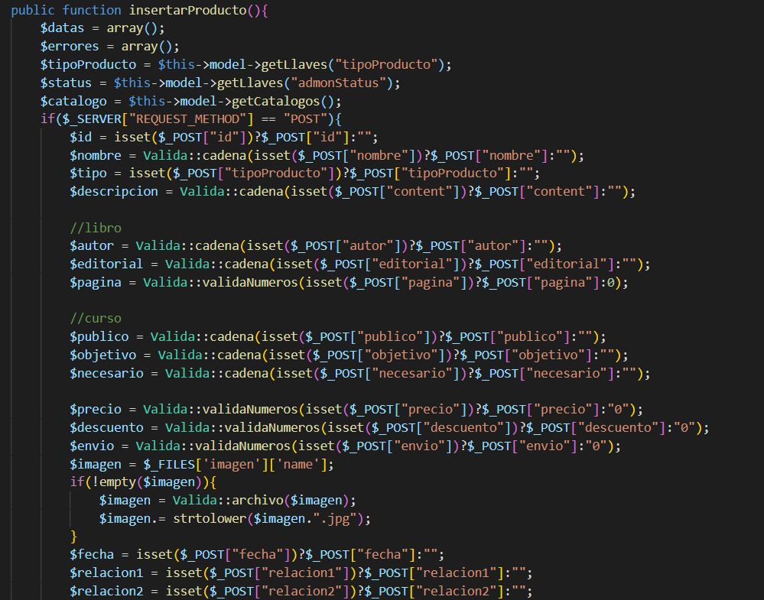

Este método se encargar de insertar, modificar y eliminar, puesto que usamos la misma vista para todo el **CRUD**. Tenemos dos arreglos vacíos, uno de **datas** y otro de **errores**. También tenemos la variable **tipoProducto**, que toma el valor del método **getLlaves** con el parámetro “**tipoProducto**” del modelo. Tenemos la variable **status** que toma el valor del mismo método, pero por parámetro tiene “**admonStatus**”. La variable **catalogo** toma el valor del método **getCatalogo** del modelo. Preguntamos si recibimos algo por **POST**, de ser así la variable **id** toma el valor dependiendo si nos llega la **id** por **POST**, si esto es así la **id** toma el valor de lo que nos llega por **POST**, si no, queda vacío. Hacemos la misma lógica para todos los valores del registro. Luego validamos que la **imagen** sea distinto de vacío. Si es así, validamos que sea un archivo de imagen. Para esto usamos la librería **Valida** y el método estático **archivo**. Mas adelante hablare de las librerías. Lego al valor de la imagen, le concatenamos el nombre de la imagen en minúscula, con el método **strtolower**, más él “**.jpg**”. Después de que todas las variables del producto tengan un valor. Preguntamos si la variable **masVendido** (productos mas vendidos) es igual a vacío, entonces este vale 0, si no, vale 1. Usamos la misma lógica para **nuevos** (productos nuevos) Luego comienzan muchas validaciones, la primera es si **nombre** este vacío, de ser así generamos un error. Preguntamos si **precio**, es distinto a un número. Preguntamos si **descuento** es distinto a vacío, luego preguntamos si **descuento** es distinto a número, generamos un error. Si descuento esta vacío, lo definimos en 0. Hacemos exactamente lo mismo para el **envio**. Luego preguntamos si el **precio** es menor al **descuento**, en ese caso, generamos un error. Si la **imagen** es distinto a vacío, preguntamos si la **imagen** es en efecto una imagen, a través de un método de la librería Valida, la **imagen** toma el valor del método estático **archivo** de la librería **Valida**, este método busca caracteres no validos y los transforma a caracteres válidos. La variable **imagen** tomaría el valor del nombre, utilizando el método **html_entity_decode** para quitar cualquier tipo de valor **html** que pueda tener el **nombre**. Luego lo que contenga la variable **imagen** lo transforma en minúscula con el método **strtolower** y se concatena “**.jpg**”. Preguntamos si la **imagen** pudo ser subida, copiamos el archivo temporal y lo mandamos a la carpeta **img**. Luego utilizamos el método estático **esImagen**, de la librería **Valda**, este método toma por parámetro la variable **imagen** y un ancho. Este método refactoriza el tamaño de la **imagen**. Si no se pudo copiar el archivo temporal a la carpeta **img**. Generamos un error. Si no se pudo subir la **imagen**, también generamos un error. Si la **imagen**, no es una imagen, también generamos un error. Si la imagen esta vacía, generamos un error. Luego validamos que la **fecha** no este vacía. Utilizamos el método estático **fecha** de la librería **Valida**, este método verifica que la **fecha** este en un formato valido. Si el método es **true**, generamos un error. Si no, preguntamos por el método **fechaDia**, de la misma librería, este método verifica que la fecha del producto no se mayor a la fecha de hoy. Luego preguntamos si el **autor** está vacío (en caso de ser un libro) si es así, generamos un error. Preguntamos si las **paginas** son distintas de vacío. Luego preguntamos si las **paginas** no son un número, entonces generamos un error. Si la variable **tipo**, no vale ni 1, ni 2. Generamos un error. Si la **relacion1**, 2 o 3, valen “**void**” entonces las establecemos como 0. Validamos que **status** valga 1, o 2. Si no, generamos un error. Todas estas variables las introducimos al arreglo **datas**. Preguntamos si el arreglo **errores** está vacío, si la **id** esta vacía (esto lo preguntamos, porque si tuviera un valor, entonces estaríamos modificando) preguntamos si podemos ejecutar el método **insertarProducto** que recibe el arreglo **datas** como parámetro. Redireccionamos a la vista de productos. Si no, el arreglo de **data** toma el valor del método **caratula** y el arreglo **dataDos** toma el valor de **caratulaError** y generamos una vista de error.

## Método getCatalogos modelo ProductosAdminModel

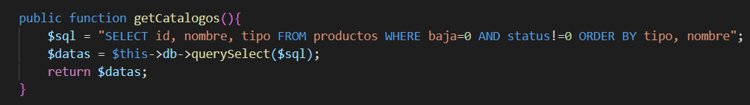

Este método tiene una variable **sql**, que toma el valor de una **query**, trae la información del **id**, **nombre** y **tipo** de los **productos** donde **baja** sea igual a 0 y **status** sea distinto a 0. Esta ordenado por **tipo** y **nombre**. El arreglo **datas** toma el valor del método **querySelect** que tiene **sql** como parámetro y retorna el arreglo **datas**.

## Método insertarProducto modelo ProductosModel

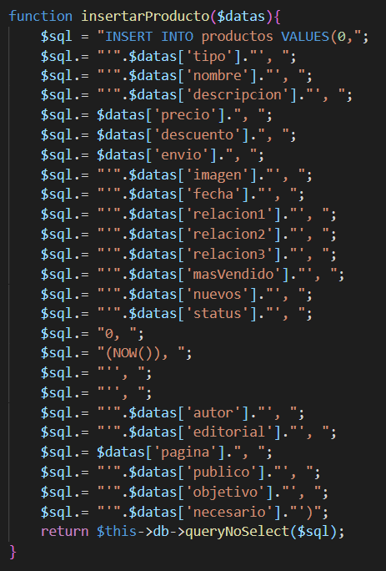

Este método recibe un arreglo de **datas** por parámetro, tiene una variable **sql** que toma el valor de una **query** que inserta en la tabla **productos** todos los valores que vienen en el arreglo de **datas**. Finalmente retornamos el método **queryNoSelect** con **sql** como parámetro.

## Vista formulario modificar producto administrativo

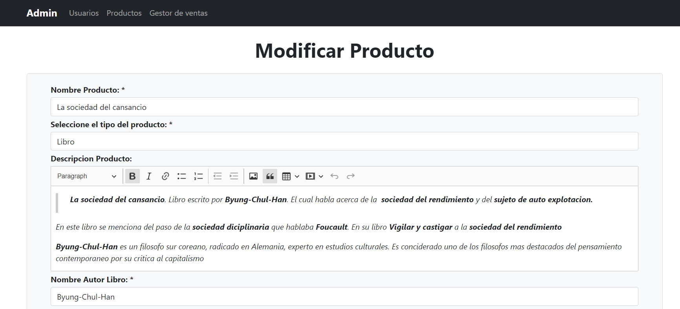

Esta vista tiene el mismo código que la de registro, ya que todas las acciones del **CRUD** ocurren en la misma vista. Aquí llega toda la información del producto, podremos modificar los valores. La imagen la tendremos que volver a ingresar, puesto que no es posible cargarla (o no se hacerlo).

## Método editarProducto controlador ProductosAdmin

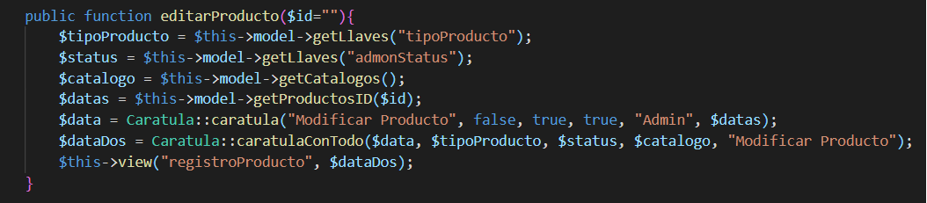

Este método le llega una **id** como parámetro. Tiene una variable **tipoProducto**, que toma el valor del método **getLlaves** del modelo, que recibe “**tipoProducto**” como parámetro. La variable status toma el valor del mismo método, pero su parámetro es “**admonStatus**” la variable **catalogo**, toma el valor del método **getCatalogos**, del modelo. El arreglo **datas** toma el valor del método **getProductosID** del modelo, que recibe una **id** por parámetro. El arreglo **data**, toma el valor del método **caratula** y el arreglo **dataDos** toma el valor del método **caratulaConTodo** que recibe como parámetro el arreglo **data**, el **tipoProducto**, **status**, **catalogo** y un **subtitulo**. Finalmente generamos la vista.

## Método getProductosID modelo ProductosModel

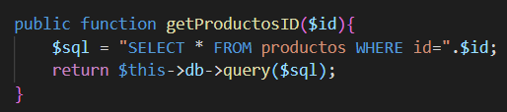

Este método recibe una **id** por parámetro. Tiene una variable **sql** que toma como valor una **query** que trae información del producto, donde la **id** sea igual a la que nos llega por parámetro. Finalmente retornamos el método **query** con **sql** como parámetro.

## Método editarProducto modelo ProductosModel

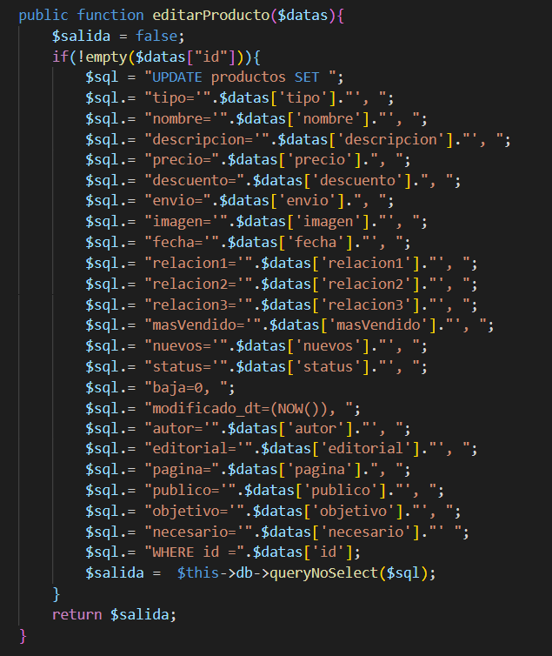

Este método recibe un arreglo de **datas** como parámetro. Tiene una variable salida inicializada en **false**. Preguntamos si el arreglo **datas** dentro con la variable **id** es distinto de vacio. La variable **sql** toma el valor de una **query** que actualiza la tabla **productos** con los valores que tiene el arreglo **datas**. La variable **salida**, toma el valor del método **queryNoSelect** que recibe **sql** como parámetro. Finalmente retornamos la variable **salida**.

## Vista borrar producto administrativo

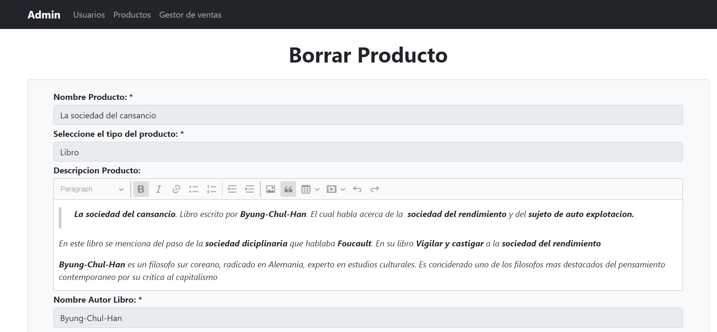

Esta vista tiene el mismo código que el registro y modificar, porque pertenecen a la misma vista. Aquí al igual que modificar, llega toda la información del producto, pero **disabled** para que no se pueda modificar. Además, en el caso de la descripción al ser un **CKEditor**, en el **script** que esta al final del código, si la interfaz **document**, el método **getElementById** con el parámetro “**desc**” si esto es **true**, el **CKEditor** queda como de solo lectura, cosa que la descripción no se pueda modificar. Además de que se pregunta si se quiere eliminar el producto, hay un botón de si y no. El de si, nos lleva al controlador **ProductosAdmin** y al método **borrarLogico** con el parámetro **id** que llega desde el arreglo **data**, dentro el arreglo **datas** y dentro la **id**. El botón no. Regresa al panel administrativo de productos.

## Método borrarProducto controlador ProductosAdmin

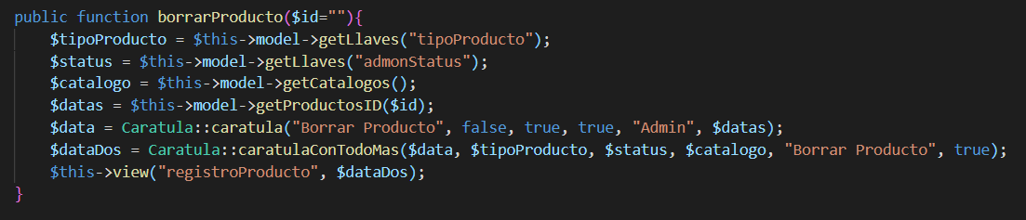

Este método se encarga de generar la vista, no tiene la lógica de la eliminación del producto. Recibe una **id** como parámetro. La variable **tipoProducto** toma el valor del método **getLlaves** del modelo, que recibe “**tipoProducto**” como parámetro. La variable **status** toma el valor del mismo método, pero recibe como parámetro “**admonStatus**” **catalogo** toma el valor del método **getCatalogos** del modelo. El arreglo **datas** toma el valor del método **getProductosID** del modelo, que recibe una **id** como parámetro. El arreglo **data** toma el valor del método **caratula**, el arreglo **dataDos** toma el valor del método **caratulaConTodoMas** que toma el arreglo **data** por parámetro, **tipoProducto**, **status**, **catalogo**, un subtitulo y la variable **baja** que va en **true**, esta variable le permite a la vista saber que se va hacer una eliminación. Finalmente generamos la vista.

## Método borrarLogico controlador ProductosAdmin

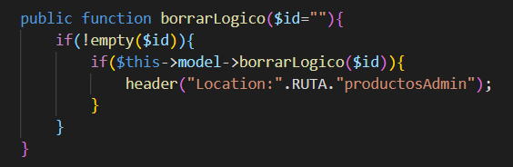

Este método tiene la lógica para borrar un producto. Se borra de forma lógica, eso quiere decir que queda desactivado, pero el registro sigue en la **BD**. Recibe una **id** como parámetro. Se pregunta si la **id** es distinta a vacío. Si es así, se pregunta si se logra ejecutar el método **borrarLogico** del modelo que recibe una **id** como parámetro. Si es así, redirige al panel administrativo de productos.

## Método borrarLogico modelo ProductosModel

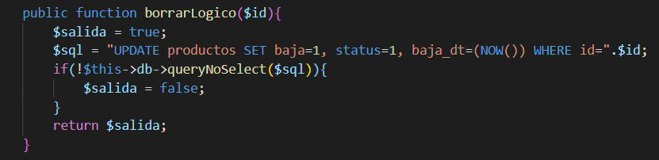

Este método recibe una **id** como parámetro. Tiene una variable **salida** que inicializa en **true**. La variable **sql** toma el valor de una **query** que actualiza la tabla **productos** haciendo que **baja** tome el valor de 1, **status** también 1 y **baja_dt** tome el valor de la fecha de hoy (esto para tomar registro de que día se hizo la eliminación lógica) esto donde la **id** sea igual a lo que nos llega por parámetro. Preguntamos si **queryNoSelect** que recibe **sql** como parámetro es distinto a **true**, entonces **salida** es **false**. Finalmente retornamos **salida**.

## Vista gestor de ventas panel administrativo

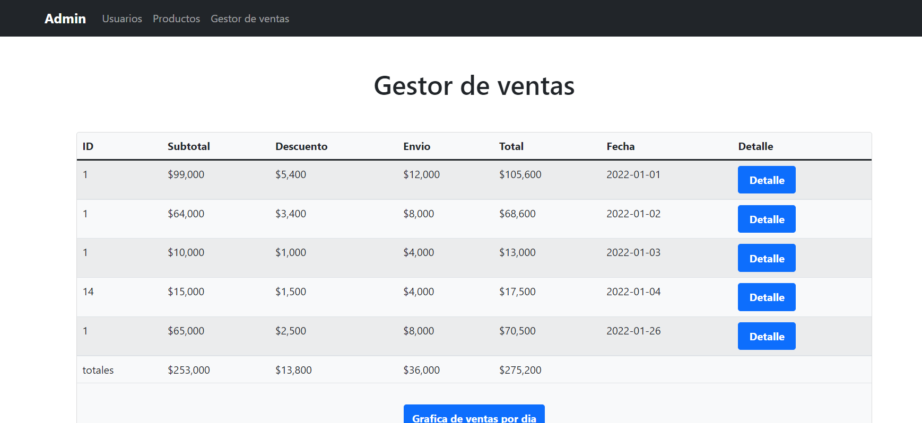

## Codigo vista gestor de ventas panel administrativo

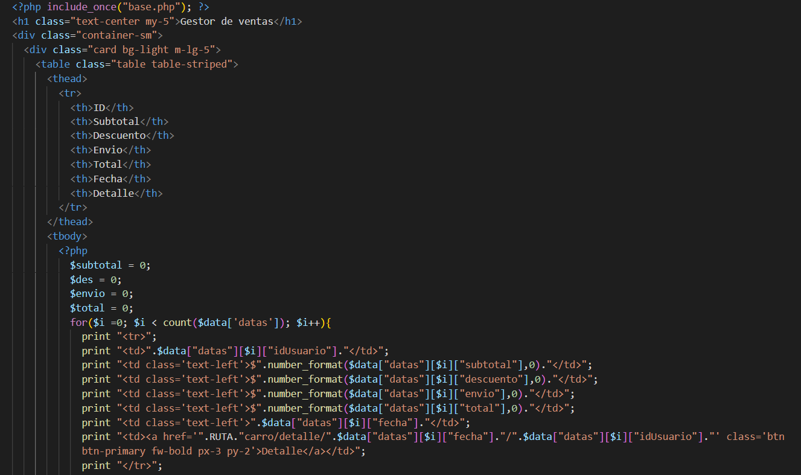

En el código de esta vista, tenemos una tabla que muestra el ID, Subtotal, Descuento, Envió, Total, Fecha, Detalle. Inicializamos las siguientes variables en 0. **Subtotal**, **des**, **envio** y **total**. Luego recorremos un **for** tantas veces por lo que contemos en el arreglo **data**, dentro el arreglo **datas**. Dentro de este **for** vamos imprimiendo el contenido de la tabla, con el arreglo **data**, dentro el arreglo **datas**, el índice **i** del **for** y lo que queramos mostrar respectivamente. En el caso de los números, utilizaremos el método **number_format** para mostrarlo y diremos por parámetro el valor y un numero 0 (este 0 representa que no queremos ningún valor decimal). El botón de detalle nos envía al controlador **Carro** y el método **detalle**. La variable **subtotal** se le va sumando el arreglo **data** dentro el arreglo **datas**, el índice **i** del **for** y dentro la variable **subtotal**. En el caso de **des**, es lo mismo, pero con el **descuento**, en el caso de **envio**, lo mismo y el **total**, lo mismo. Luego imprimimos estos valores en la tabla de totales, utilizando el método **number_format**, dejando el valor por parámetro y un 0 para que no de decimales. Finalmente tenemos el botón de grafica de ventas por día. El cual nos manda el controlador **Carro** y al método **grafica**.

## Método ventas controlador Carro

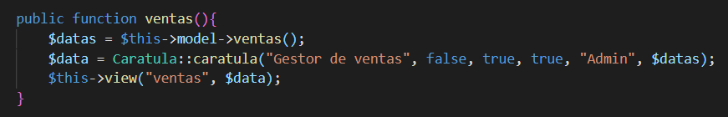

Este método tiene un arreglo **datas** que toma el valor del método **ventas** del modelo, tiene otro arreglo **data** que toma el valor del método **caratula**. Finalmente generamos la vista.

## Método ventas modelo CarroModel

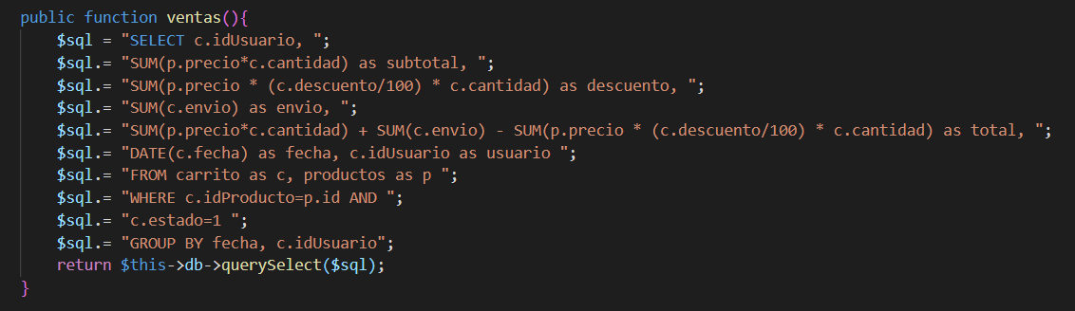

Este método tiene una variable **sql** que toma el valor de una **query**,que trae la siguiente información, el **idUsuario**, la suma de **p.precio** * **c.cantidad** a esto le llamaremos **subtotal**, la suma de **p.precio** * (**c.descuento**/100) * **c.cantidad** a esto le llamaremos **descuento**. La suma de **c.envio** a esto le llamaremos envio. La suma de (**p.precio** * **c.cantidad**) + la suma de **c.envio** – la suma de (**p.precio** * (**c.descuento**/100) * **c.cantiad**) a esto le llamaremos **total**. Usaremos la función **DATE** de **c.fecha** para traer la fecha y le llamaremos **fecha**, **c.idUsuario** para la id del cliente y le llamaremos **usuario**. Desde la tabla **carrito** que le llamaremos **c** y la tabla **producto** que le llamaremos **p**, donde **c.idProducto** sea igual a **p.id** y **c.estado** sea igual a 1. Agrupados por **fecha** y **c.idUsuario**. Retornamos la función **querySelect** que toma **sql** como parámetro.

## Vista detalle de venta panel administrativo

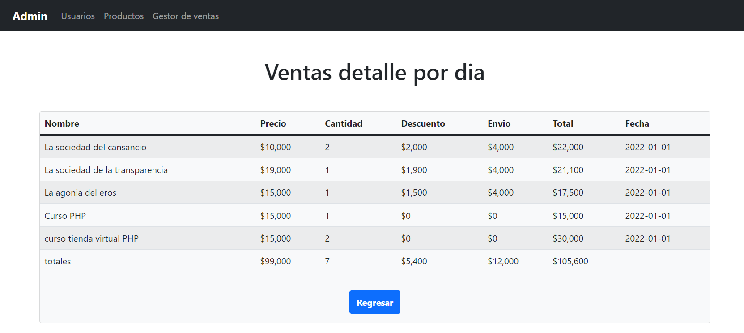

## Codigo vista detalle de venta panel administrativo

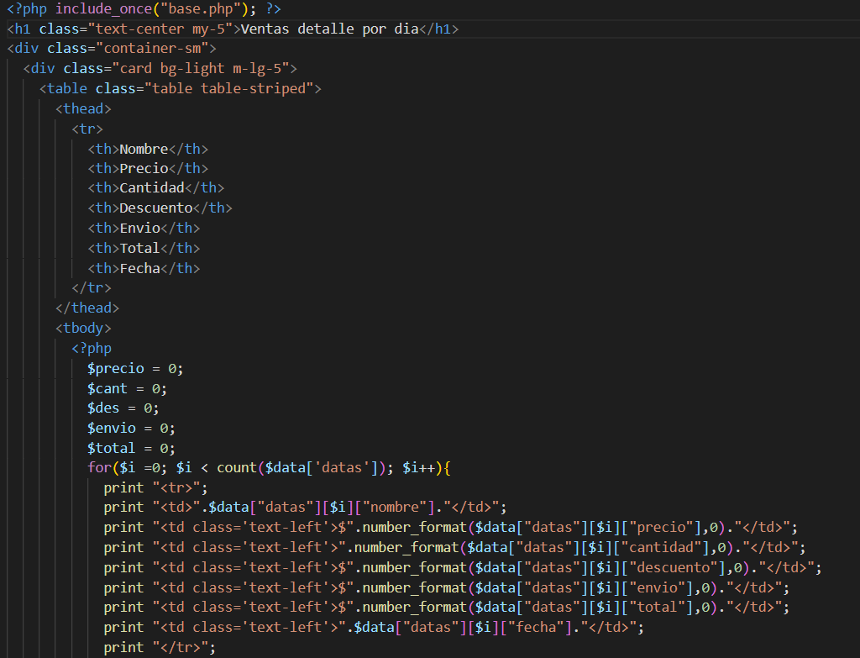

Tenemos una tabla que muestra el Nombre, Precio, Cantidad, Descuento, Envio, Total y Fecha. También inicializamos variables en 0 como, **precio**, **cant**, **des**, **envio** y **total**. El ciclo **for** se recorre por tantas veces contemos el arreglo **data**, dentro el arreglo **datas**. Mostramos el arreglo **data**, adentro el arreglo **datas**, desde el índice **i** del **for** y la variable **nombre**, usamos la misma lógica para todo lo que queremos mostrar. Para los números, usamos el método **number_format**, por parámetro dejamos un 0, para que no nos muestre decimales. La variable **precio** vale la suma del arreglo **data**, dentro el arreglo **datas**, desde el índice **i** del **for** y la variable **precio** * (usamos la misma logica) pero para **cantidad**. Para **cant**, **des**, **envio** y **total**, hacemos lo mismo. Fuera del **for** mostramos las variables **precio**, **cant**, **des**, **envio** y **total**. Utilizando la función **number_format**, recibiendo un 0 por parámetro, que hace que no se muestren decimales. El botón regresar, nos envia al controlador **Carro** y al método **ventas**.

## Método detalle controlador Carro

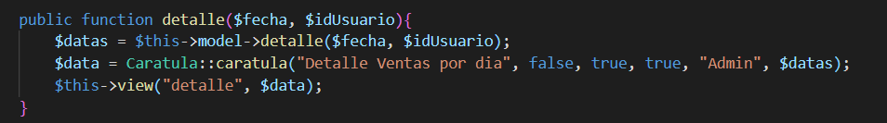

Este método recibe una **fecha** y una **idUsuario**, tiene un arreglo de **datas** que toma el valor del método **detalle** del modelo que recibe **fecha** e **idUsuario**. El arreglo **data** toma el valor del método **caratula** y generamos la vista.

## Método detalle modelo CarroModel

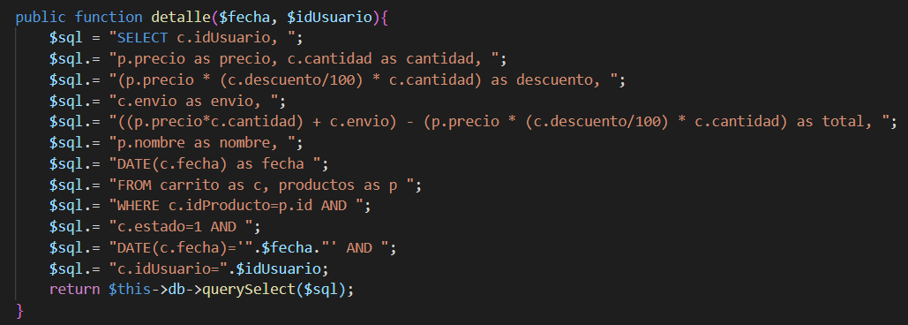

Recibimos una **fecha** y una **idUsuario**, tenemos una variable **sql** que toma el valor de una **query** que trae la información de **c.idUsuario**, **p.precio** a esto le llamaremos **precio**, **c.cantidad** como **cantidad**. (**p.precio** * (**c.descuento**/100) * **c.cantidad**) a esto le llamaremos **descuento**, **c.envio** como **envio**. ((**p.precio** * **c.cantidad**) + **c.envio**) – (**p.precio** * (**c.descuento**/100) * **c.cantidad**) a esto lo llamaremos **total**, **p.nombre** como **nombre**. Usamos la función **DATE** para **c.fecha** como **fecha**. Desde la tabla **carrito** como **c**, **productos** como **p**. Donde **c.idProducto** sea igual a **p.id** y **c.estado** sea igual a 1 y la función DATE **c.fecha** sea igual a la **fecha** que nos llega por parámetro y **c.idUsuario** sea igual a la **idUsuario** que nos llega por parámetro. Retornamos el método **querySelect** que recibe **sql** como parámetro.

## Vista graficas ventas diarias panel administrativo

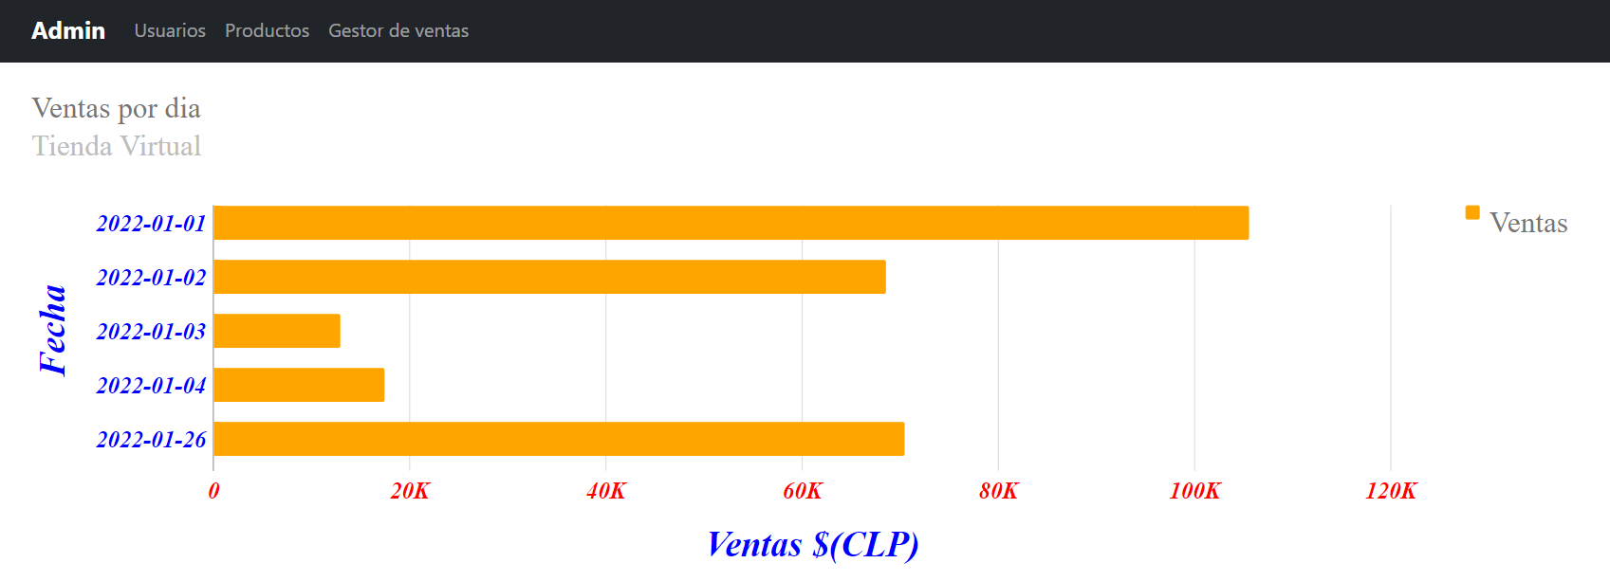

## Codigo vista graficas ventas diarias panel administrativo

## 

Esta vista tiene un **script** que carga un **JavaScript** de Google que carga las gráficas. Luego cargamos el **API** de Google y especificamos el tipo de forma de las gráficas. Luego lo cargamos todo con **google** **charts** el método **setOnLoadCallback** y por parámetros ponemos la función **grafica**. La función grafica tiene un arreglo **data** que toma el valor de **google visualization** y el método **arrayToDataTable** y por parámetro mandamos un arreglo con **Fecha** y **Ventas**. Esto pone la leyenda Fecha y Ventas en la vista. Luego embebimos código **PHP**, la variable **n** cuenta lo que tenemos en el arreglo **data** y dentro el arreglo **datas**. Luego recorremos un for tantas veces como **n**. Imprimimos el arreglo **data** y dentro el arreglo **datas**, desde el índice **i** del **for** y la variable **fecha**, hacemos lo mismo con el **total**. Luego hacemos una variable **opciones** en **JavaScript** y establecemos las configuraciones de la vista de las graficas (de la API de Google) luego de establecer las configuraciones, hacemos una variable **chart** que toma el valor de una instancia de **google charts**, el método **Bar** y por parámetro enviamos la interfaz **document**, el método **getElementById** y por parámetro ponemos **grafica**. Usamos el método **draw** y por parámetro enviamos el arreglo **data** y otro parámetro **google** **charts Bar** y el método **convertOptions** y dentro el parámetro **opciones**. De esta manera se nos muestra en la vista la información y las configuraciones de la gráfica.

## Método grafica controlador Carro

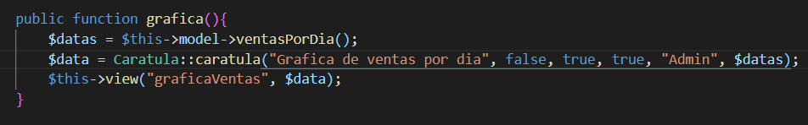

Este método tiene el arreglo **datas** que toma el método **ventasPorDia** del modelo. El arreglo **data** toma el valor del método **caratula** y generamos la vista.

## Método ventasPorDia modelo CarroModel

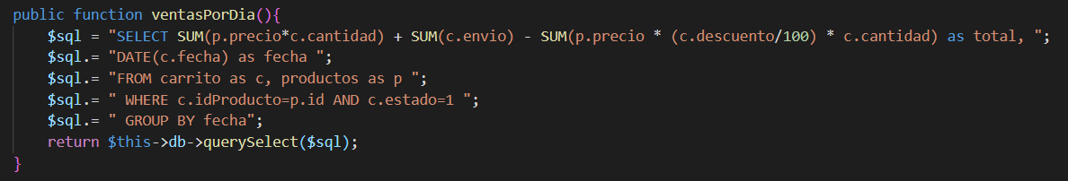

Este método tiene la variable **sql** que toma el valor de una **query** que trae la información de la suma de (**p.precio** * **c.cantidad**) mas la suma de **c.envio** menos la suma de (**p.precio** * (**c.descuento**/100) * **c.cantidad**) a esto le llamamos **total**. Usamos la función **DATE** de **c.fecha** y esto lo llamamos **fecha**. Desde la tabla **carrito** como **c**, la tabla **productos** como **p** donde **c.idProducto** sea igual a **p.id** y **c.estado** sea igual a 1. Agrupado por **fecha**. Retornamos el método **querySelect** con el parámetro **sql**.

# Librerias

## Librería Base

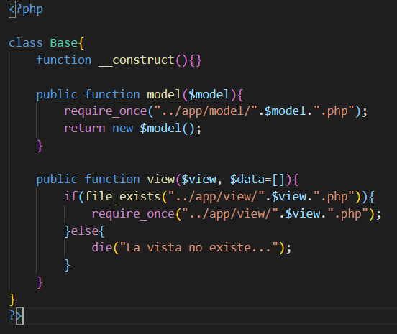

Esta es la librería que heredan todos los controladores. Tiene la función **model**, que recibe una variable **model** como parámetro. Importamos desde la carpeta **app**, la carpeta **model**, concatenamos la variable **model** que nos llega por parámetro y concatenamos la extensión **.php**. Finalmente retornamos una nueva instancia del **model** que nos llega por parámetro. Este método lo que hace es que en el controlador podamos utilizar el modelo que definimos en el constructor. La función vista, es la que usamos en el controlador para poder generar las vistas. Para esto recibimos por parámetro una variable **view** y un arreglo **data**. Preguntamos si existe el archivo de la carpeta **app**, en la carpeta **view** y concatenamos la variable **view** que nos llega por parámetro y concatenamos la extensión **.php**. Luego importamos la carpeta **app**, la carpeta **view** concatenamos la variable **view** que nos llega por parámetro y concatenamos la extensión **.php**. Si el archivo no existe, matamos el método e imprimimos que no existe la vista.

## Librería Caratula

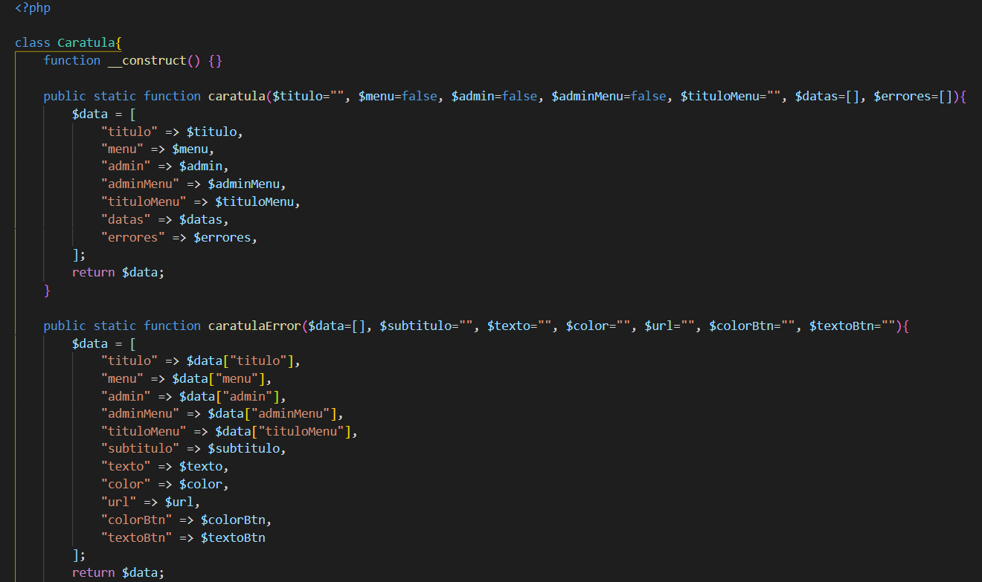

Esta librería da la información a los arreglos de **data** y **dataDos**, para luego enviarlo por parámetro a la función **view**, de la librería **Base**. Todo esto en los controladores. Todas las funciones de esta librería son estáticas, para poderlas usar en cualquier parte. Tenemos la función **caratula**. Que por parámetro recibe un **titulo**, que corresponde al **title**, un **menu**, inicializado en **false**, este **menu** son los links de la barra de navegación de la tienda, **admin** lo inicializamos en **false** también, estos son los links de la barra de navegación del panel administrativo. **adminMenu** en **false**, **tituloMenu**, un arreglo de **datas** que es la información de la vista y un arreglo de **errores**. El arreglo **data** contiene todo lo que nos llega por parámetro. Finalmente retornamos el arreglo **data**. El método **caratulaError**, genera vistas de error, éxito y warning. Recibe por parámetro un arreglo de **data** con toda la información del método **caratula**, **subtitulo** con el **h1**, **texto** con el texto que tendrá el **alert**, **color** el color que tendrá el **alert**, **url** que es la vista a donde nos regresara el botón, **colorBtn** con el color del botón, **textoBtn** con lo que dira el botón. Luego dentro del arreglo **data** dentro irán todas las variables del método **caratula**, a excepción de **datas** y **errores**, estas variables tomarán el valor del arreglo **data** que nos llega por parámetro y dentro su variable respectiva, luego irán todas las variables que nos llegan por parámetro. Finalmente retornamos el arreglo **data**. El método **caratulaId** tiene la misma lógica

que el anterior método, este recibe un arreglo **data** y una **idUsuario**. El arreglo **data** toma todos los valores del método **caratula**, incluyendo los arreglos de **datas** y **errores**, ademas del **idUsuario**. Finalmente retornamos el arreglo **data**. El método **caratulaCarro**, recibe por parámetro un arreglo **data**, una cadena **pago** y un arreglo **carro**, el arreglo **data** ira con toda la información del método **caratula** (así serán todos los métodos) mas la cadena **pago** y el arreglo **carro**. Retornamos el arreglo **data**. El método **caratulaSubtitulo**, recibe un arreglo **data** y una cadena **subtitulo**. El método **caratulaTipoProducto**, recibe un arreglo **data** y un arreglo **tipoProducto**. El método **caratulaConTodo**, recibe un arreglo **data**, un arreglo **tipoProducto**, un arreglo **status**, un arreglo **catalogo** y una cadena **subtitulo**. El método **caratulaConTodoMas**, recibe un arreglo **data**, un arreglo **tipoProducto**, un arreglo **status**, un arreglo **catalogo**, una cadena **subtitulo** y un **bool baja**. El método **caratulaIdMas**, recibe un arreglo **data**, una **idUsuario**, una cadena **subtitulo** y una cadena **regresa**. El método **caratulaNuevos**, recibe un arreglo **data** y un arreglo **nuevos**. El ultimo método de esta librería es **caratulaStatus**, que recibe un arreglo **data**, un arreglo **status**, un **bool** **baja** y una cadena **subtitulo**. Por qué hay tantos métodos en esta librería, es porque cada método cubre una necesidad distinta de la información que utiliza cada vista. Normalmente en el controlador habrá un arreglo **data**, que tomará el valor del método **caratula**. Si la vista tiene la necesidad de pasar mas valores por parámetro, habrá un segundo arreglo **dataDos** que tomará el valor de un método de los que tenemos en la librería **Caratula**, para resolver la necesidad de esa vista, en todos esos métodos para el arreglo **dataDos**, pondremos el arreglo **data** como parámetro, para tener la información básica. Mas la información adicional para la necesidad de esa vista.

## Librería Control

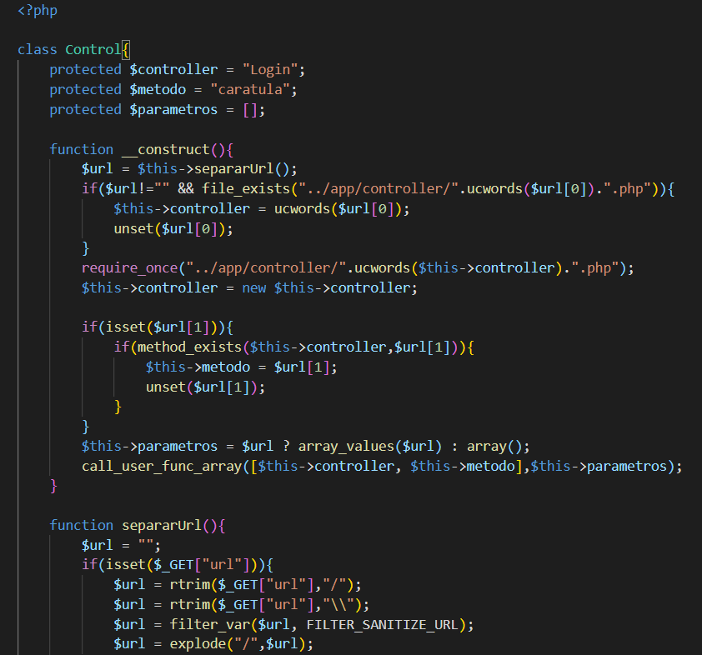

Esta librería tiene tres variables protegidas. Estas son, **controller**, que toma el valor de “**Login**”, **método** que toma el valor de “**caratula**”, y el arreglo **parámetros**. En el constructor tenemos la variable **url** que toma el valor del método **separarUrl** que posteriormente mencionaremos. Preguntamos si la **url** es distinta a vacío y si existe la carpeta **app**, la carpeta **controller**, concatenaremos el método **ucwords** que pondrá en mayúscula el primer carácter de cada palabra de la **url** y concatenamos la extensión **.php**. Si esto es así, decimos que la variable **controller**, tomara el valor de **ucwords** de **url**. Esto es con el fin para evitarnos errores por haber escrito mal. Luego eliminamos el primer valor del arreglo **url** con **unset**. Importamos la carpeta **app**, la carpeta **controller**, concatenamos el método **ucwords** de la variable **controller**, para poner en mayúsculas el primer carácter de cada palabra y concatenamos la extensión **.php**. La variable **controller**, toma el valor de la instancia del **controller**. Con esto importamos el controlador.

La variable **controller** instancia el controlador. Preguntamos si la **url** existe, preguntamos si el método existe y enviamos por parámetro la variable **controller** y **url**. Si esto es así, la variable **metodo** toma el valor de la **url** y eliminamos el segundo valor del arreglo **url** con **unset**. La variable **parámetros** toma el valor de **url**, si es que quedan elementos, si no toma el valor de un arreglo vacío. Esto es porque arriba cuando preguntamos si existe el controlador, la variable **controller** toma el primer valor del arreglo de **url**, luego cuando preguntamos si existe el método, la variable **método** toma el segundo valor del arreglo **url**. De esta forma lo que queda del arreglo **url** son parámetros. Finalmente llamamos a nuestra clase controlador, con su método y sus parámetros, si es que existen. Utilizando la función **call_user_func_array** y enviamos por parámetro, la variable **controller**, **metdo** y **parámetros**. El método **separarUrl**, pregunta si existe la **url**, si es así, eliminamos el “/” con la función **rtrim**, hacemos lo mismo para eliminar “\\”, filtramos los caracteres no validos de la **url** con la función **filter_var**, pasando como parametro la **url** y el método **FILTER_SANITIZE_URL** de esta forma nos aseguramos de tener una url valida. Finalmente vamos separando las diferentes palabras de **url** con el método **explode** y por parámetro usamos como carácter separador “/” y el otro parámetro es **url**. Lo que hacemos con esta librería **Control** es que lo que obtenemos como url lo vamos separando con un “/” por ejemplo si la url es “Carro/comprar/10” la url queda como un arreglo que en la posición 0 tendria Carro, en la posición 1 comprar y en la posición 2 10. Para generar cada índice del arreglo, eliminamos el “/” luego el controlador queda como Carro, el método como comprar y el parametro es 10. Si ingresamos un controlador que no existe, por defecto toma el valor de “Login”, si el método no existe, toma por defecto el valor de “caratula” y si no hay parámetro, esa variable queda como un arreglo vacío. Para no generar errores.

## Librería MySQLdb

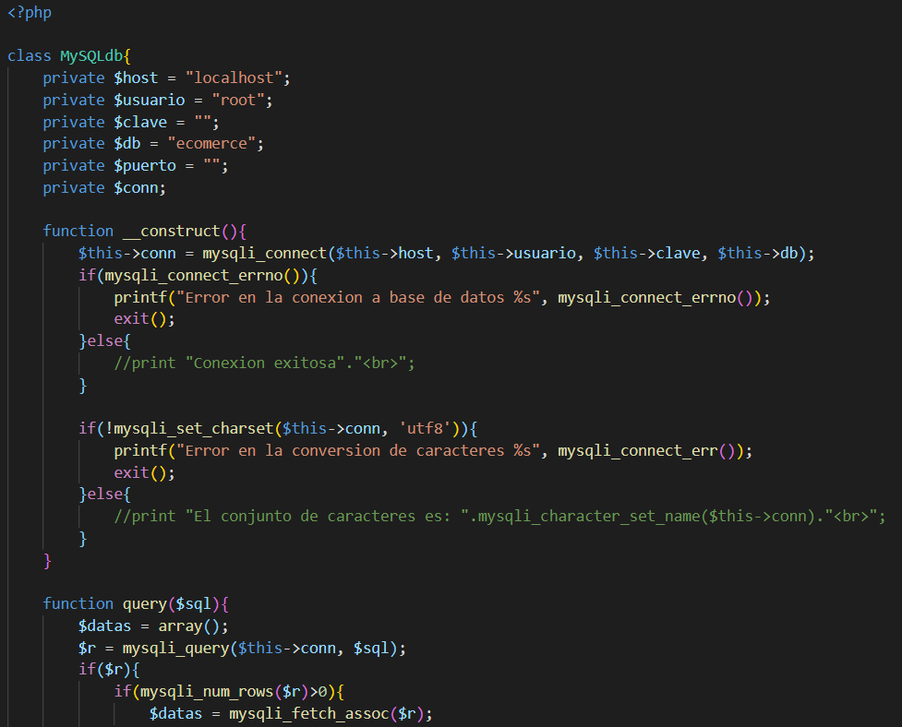

Esta librería se encarga de la conexión a la **BD** y todos los métodos que ejecutan **query**. Tiene una variable **host** que toma el valor de “**localhost**”, **usuario** que toma el valor de “**root**”, **clave**, **db** que toma el valor de “**ecomerce**”, **puerto** y **conn**. En el constructor, la variable **conn** toma el valor del método **mysqli_connect** que toma por parámetro, **host**, **usuario**, **clave** y **db**. Preguntamos si el método **mysqli_connect_errno** es **true**, generamos un error y salimos con **exit**. Preguntamos si **mysqli_set_charset** con los parámetros **conn** y ‘**utf8**’ es distinto a **true**, generamos un error y salimos con **exit**. Esto querría decir que no se pudo convertir a caracteres en español. El método **query** toma un parámetro **sql**. Tiene un arreglo **datas** vacío. Al preguntar si **mysqli_num_rows** con el parámetro **r** es mayor a 0. Si esto es así, quiere decir que afectamos a 1 o mas columnas en la **BD**. Por lo que la **query** se pudo realizar. Finalmente, al decir que el arreglo **datas** toma el valor de **mysqli_fetch_assoc**, estamos dándole como valor un arreglo asociativo, en este caso, lo que nos devuelva la **query** de lectura. En conclusión, con este método, ejecutamos una **query** de lectura, que solo devuelve un resultado y retornamos un arreglo asociativo con el resultado. El método **queryNoSelect** recibe **sql** como parámetro. La variable **r** toma el valor del método **mysqli_query** que toma como parámetro **conn** y **sql**. Finalmente retornamos **r**.

Este método ejecuta **query** que afecten a la **BD**, como **INSERT**, **UPDATE** Y **DELETE**. El método **querySelect** toma una variable **sql** como parámetro. Tiene un arreglo vacío **datas**. La variable **r** toma el valor del método **mysqli_query** que toma **conn** y **sql** como parámetro, preguntamos si **r** es **true**, entonces en un ciclo **while**, iteramos tantas veces como resultados nos de la variable **row**, que toma el valor del método **mysqli_fetch_assoc** con el parámetro **r**. Esto quiere decir que iteraremos por la cantidad de valores que tome el arreglo asociativo **row** de lo que nos devolverá la **query**. Por cada iteración agregaremos el valor al arreglo **datas**, de lo que tengamos en **row**. Finalmente retornamos **datas**. En conclusión, este método ejecuta una **query** de lectura que traerá mas de un resultado. El método **cerrar**, ejecuta el método **mysqli_close** que toma **conn** como parámetro. Este método cierra la **BD**.

## Librería Sesion

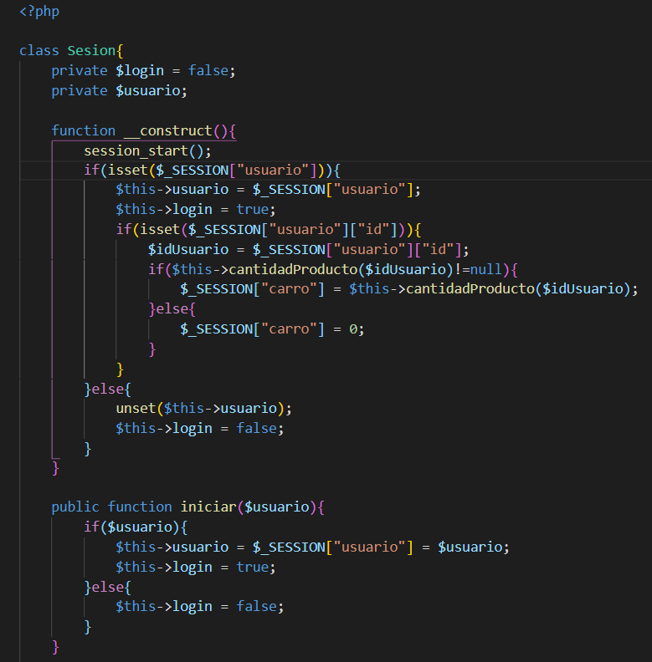

Este método se encarga de las sesiones, login etc.. tiene dos variables privadas, **login** que se inicializa en **false** y usuario. En el constructor partimos utilizando el método **session_start**, se pregunta si existe la variable **SESSION** dentro la variable “**usuario**” si esto es así, usuario toma el valor de **SESSION** y dentro “**usuario**” **login** pasa a valer **true**. Se pregunta si existe la variable **SESSION** dentro la variable “**usuario**” y dentro la variable”**id**” la variable **idUsuario** toma el valor de **SESSION** dentro la variable “**usuario**” dentro la variable “**id**” preguntamos si el método **cantidadProducto** que recibe **idUsuario** es distinto a **null** (luego hablaremos de este método) la variable **SESSION** dentro la variable “**carro**” es igual al método **cantidadProducto** que recibe una **idUsuario** como parámetro.

Si el método **cantidadProducto** es **false**, la variable **SESSION** dentro la variable “**carro**” es igual a 0. Si no existe la variable **SESSION** dentro la variable “**usuario**” eliminamos el valor que tiene la variable **usuario** con el método **unset** y **login** pasa a valer **false**. El método **iniciar** recibe la variable **usuario** como parámetro, Preguntamos si **usuario** es **true**. La variable **usuario** toma el valor de **SESSION** dentro la variable “**usuario**” la variable **login** es igual a **true**. Si **usuario** es **false**, **login** vale **false**. El método **finalizarSesion**. Eliminamos lo que tenga la variable **SESSION** dentro la variable “**usuario**” con el método **unset**, eliminamos el valor que tenga la variable **usuario**, con el método **unset**, destruimos la sesion con el método **session_destroy**. La variable **login** vale **false**. El método **getLogin** retorna la variable **login**. La función **getUsuario**, retorna la variable **usuario**. El método **cantidadProducto** recibe una **idUsuario** por parámetro. La variable **db** toma el valor de la instancia **mySQLdb** (la librería) la variable **cantidad** se inicializa en 0, la variable **sql** toma el valor de una **query** trae la información de la suma de **c.cantidad** como **cantidad**. Desde la tabla carrito como **c**,productos como **p** donde **c.idUsuario** sea igual a lo que nos llega por parámetro y **c.idProducto** sea igual a **p.id** y **c.estado** sea igual a 0. El arreglo **datas** toma el valor de **query** que toma **sql** como parámetro. Preguntamos si el arreglo **datas** es distinto a **null**, **cantidad** es igual a **datas** dentro la variable **cantidad**. La variable **db** es igual al método **cerrar**, retornamos la variable **cantidad**.

## Librería Valida

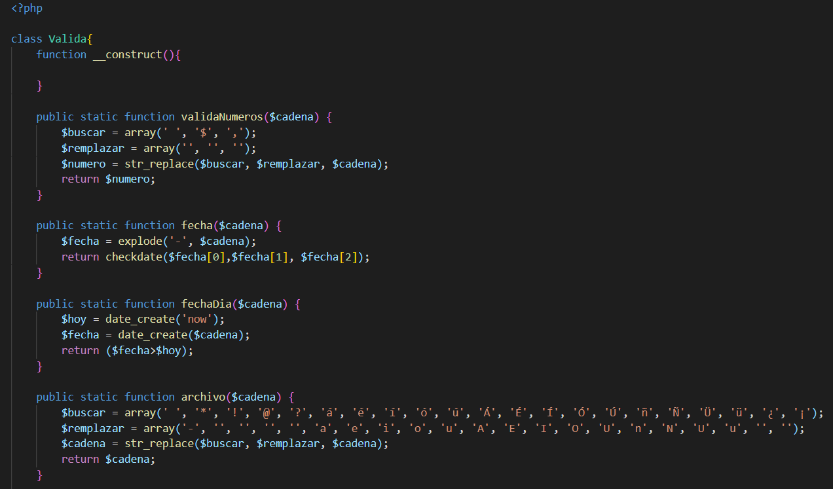

Esta librería todos sus métodos son estáticos. El método **validaNumeros**, recibe una **cadena** como parámetro. La variable **buscar** es un arreglo que tiene el carácter ‘ ’, signo ‘$’ y ‘,’. La variable **remplazar** es un arreglo de 3 caracteres vacíos. La variable **numero** es igual al método **str_replace** que recibe como parámetro **buscar**, **remplazar** y **cadena**. Finalmente retornaremos **numero**. Lo que hace el método **str_replace** es buscar los valores que hay en la variable **buscar**, en la variable **cadena** y los remplaza con los valores de la variable **remplazar**. En conclusión, lo que hace este método es buscar en la **cadena** los valores que no queremos, en este caso ‘ ’, ‘$’ y ‘,’ y los remplazamos por caracteres vacíos. El método **fecha**, recibe como parámetro una **cadena**, la variable **fecha** toma el valor del método **explode**, delimitaremos con un ‘-’ los distinto valores de la cadena. Retornaremos el método **checkdate** con los parámetros **fecha[0]**, **fecha[1]** y **fecha[2]**. El método **fechaDia** recibe una **cadena** como parámetro. La variable **hoy** toma el valor del método **date_create** con el parámetro ‘**now**’. La variable **fecha** es igual al método **date_create** con el parámetro **cadena**. Retornamos la pregunta si **fecha** es mayor a **hoy**. En el fondo retornaremos un **bool**. En conclusión, este método verifica que la fecha que nos llega por parámetro no sea posterior a la fecha de hoy. El método **archivo**, recibe una **cadena** como parámetro. Tenemos la variable **buscar** que es un arreglo con ‘ ’, ‘*’ ‘?’ y todo el abecedario con acentos, ‘¿’, ‘¡’. La variable **remplazar** es un arreglo con ‘-‘, ‘’, ‘’, ‘’, ‘’, ‘’ y el abecedario sin acento, ‘’,’’. La variable cadena es igual al método **str_replace** con los parámetros **buscar**, **remplazar** y **cadena**. Finalmente retornamos **cadena**. Lo que hace este método es buscar caracteres no validos que están en el arreglo **buscar**, los busca en **cadena** y los remplaza con los caracteres validos de **remplazar**. El método **esImagen**, toma un**a imagen** y un **anchoNuevo** como parámetros. La variable **archivo** toma como valor lo que hay en la carpeta **img** y concatenamos con la **imagen** que nos llega por parámetro. La variable **info** toma como valor el método **getimagesize** que toma la variable **archivo** como parámetro. La variable **ancho** toma el valor de **info[‘0’]** la variable **altura** toma el valor de **info[‘1’]** la variable **tipo** toma el valor de **info[‘mime’]** (esto nos dará la extensión del archivo) la variable **nuevoAncho** toma el valor de lo que nos llega por parentero. La variable **factor** toma el valor de **anchoNuevo** / **ancho**. La variable **nuevoAlto** toma el valor de **altura** * **factor**. La variable **imagen** toma el valor del método **imagecreatefromjpeg** que toma **archivo** como parámetro. La variable **lienzo** toma el valor del método **imagecreatetruecolor** que toma como parámetro **nuevoAncho** y **nuevoAlto**. Luego usamos el método **imagecopyresampled** que toma como parámetros, **lienzo**, **imagen**, 0, 0, 0, 0, **nuevoAncho**, **nuevoAlto**, **ancho**, **altura**. El método **imagejpeg** recibe como parámetro **lienzo**, **archivo** y 80. Lo que hace este método es refactorizar las proporciones de la imagen, para luego formar una nueva imagen, que conserve la resolución de la imagen original. El método **cadena** toma una variable **cadena** como parámetro. La variable **buscar** es un arreglo con los valores ‘^’, ‘**delete**’, ‘**drop**’, ‘**truncate**’, ‘**exec**’, ‘**system**’. La variable **remplazar** es un arreglo con los valores ‘-’, y los mismos valores que **buscar**, pero le ponemos un * entremedio. La variable **cadena** toma el valor del método **str_replace** que toma los parámetros **buscar**, **remplazar** y **cadena**. Luego la variable **cadena** toma el valor del método **addslashes** como parámetro va el método **htmlentities** con el parámetro **cadena**. Finalmente retornamos **cadena**. En conclusión, lo que hacemos con este método es remplazar cadenas que ejecuten sentencias **SQL** y las remplaza por la misma frase, pero con un * entremedio, para que la sentencia no pueda ser ejecutada. El método **archivoImagen** recibe un **archivo** por parámetro. La variable **imagen** toma el valor del método **getimagesize** con el parámetro **archivo**. La variable **imagenTipo** toma el valor de **imagen[2]** retornamos un **bool** de la pregunta del método **in_array** con el parametro **imagenTipo** y un arreglo de **IMAGETYPE_JPEG** e **IMAGETYPE_PNG**. Lo que hace este método es validar que el **archivo** que nos llega por parámetro sea una imagen.

# Enrutamiento MVC

El patrón de arquitectura **MVC**. Consta del modelo en donde ira todo lo relacionado con la **BD**, la vista, que es donde esta todo lo que el usuario vera en la página y el controlador que tiene la inteligencia de negocio, además de comunicarse con el modelo. A continuación, veremos la comunicación entre las distintas capas, así como archivos que conectan las distintas partes.

## Enrutamiento MVC htaccess raiz

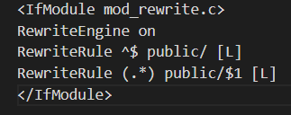

Este **htaccess** está en la raíz de nuestra página. Lo que hace es que lo que nos pasen como **url**, ira directamente a **public** y lo que pasen después de **public**, ira como un parámetro.

## Enrutamiento MVC htaccess public

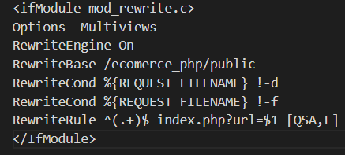

Este **htaccess** está en **public**, tendrá una base que será la carpeta raíz y **public** y todo lo que se envié como directorio o como archivo, ira al **index** como una **url**.

## Enrutamiento MVC htaccess app

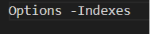

Este **htaccess** está en **app**, lo que hace este **htaccess** es negar el acceso a la carpeta **app** desde la página.

## Enrutamiento MVC index

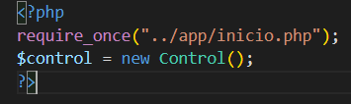

El archivo **index** importara el archivo **inicio**, además de tener una variable **control** que tomara el valor de una instancia de la librería **Control**.

## Enrutamiento MVC inicio

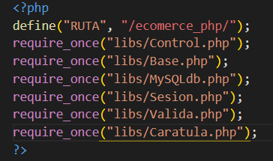

En inicio importaremos todas las librerías para poderlas usar desde cualquier lugar, además de la variable global **RUTA**, que tendrá el directorio raíz. La forma en que podremos utilizar las librerías desde cualquier lugar es porque con el **htaccess** que está en la raíz, diremos que todo lo que nos llegue por **url**, ira a **public**, a su vez el **htaccess** que está en **public** dirá que todo lo que nos llegue como directorio, o archivo, ira a **index**, que este a su vez tendrá importado **inicio**. Es así como siempre podremos utilizar las librerías desde cualquier lugar.

## **Descripción de las acciones realizadas**

*Para desarrollar la tienda virtual se utilizó* ***HTML****,* ***Bootstrap*** *y lo básico de* ***JavaScript*** *de parte del cliente. Por parte del servidor, se ocupó el lenguaje* ***PHP*** *y el patrón de arquitectura* ***MVC****. Por parte de la* ***BD*** *se utilizó* ***MySQL****.*

La tienda muestra los productos nuevos y mas vendidos, tiene una barra de navegación con cursos, libros, sobre nosotros y contacto, se puede ver el detalle de los productos, comprarlos, hay un panel administrativo, en donde podemos registrar, modificar y eliminar usuarios, productos y ver el gestionador de ventas por día, donde podemos ver el detalle de ventas de un día, así como las graficas de las ventas por día. Lo que podemos ver en cada una de las pantallas es lo siguiente:

* Pantalla principal: tenemos los productos nuevos y más vendidos.
* Barra de navegación: tenemos cursos, libros, sobre nosotros y contacto.
* Detalle del producto: cuando presionamos un producto, podemos ver toda su información, así como agregarlo al carro.
* Carro: aquí tenemos una pequeña imagen del producto, una parte de su descripción, cantidad, precio, subtotal y borrar. Así como botones de seguir comprando, recalcular y pagar (si aumentamos la cantidad, con recalcular, podemos ver el nuevo precio).
* Datos de envió / checkout: si apretamos pagar y estamos logeados, podemos ver nuestros datos de envió (siempre pasara esto, porque el sistema exige estar logeado) podremos modificar nuestros datos de envio, si por alguna razón, no estamos logeados, podemos logearnos en el checkout y luego ver nuestros datos de envío.
* Forma de pago: aquí veremos muchas formas de pago, escogemos una y avanzamos
* Verificar datos: aquí veremos nuestra forma de pago, nombre, dirección, una pequeña imagen del producto, una parte de la descripción, la cantidad, el precio, subtotal, el detalle de la venta (subtotal, descuento, envió y total) y un botón de pagar
* Gracias: aquí ya se ha cerrado la venta y hay una vista con un agradecimiento al cliente.
* Panel administrativo de usuarios: se puede registrar, modificar y eliminar un usuario administrativo
* Panel administrativo de productos: se puede registrar, modificar y eliminar productos
* Gestor de ventas por día: podemos ver el total de ventas de cada día, el detalle de la venta de un día en particular y las graficas de las ventas.

# Conclusiones

*Este a sido el desafío mas grande hasta el momento que haya hecho como programador, si bien lo hice siguiendo un curso. Cambie ciertas cosas, por ejemplo agregue la librería* ***Caratula****, para reducir código que se estaba repitiendo, también optimice código en ciertos métodos, ya que habían variables innecesarias, agregue mas validaciones etc.. aprendí sobre* ***PHP*** *ya que partí el curso sin saber nada sobre este lenguaje, aprendí a comunicar una arquitectura* ***MVC*** *en* ***PHP*** *utilizando archivos* ***htaccess*** *y diferentes librerías. Aprendí la lógica de como realizar un carro de compra y cerrar una venta. Además, aprendí**a crear un panel administrativo, aunque en su mayoría fue hacer un* ***CRUD****, cosa que si bien ya sabía. Todo lo que haga en este panel, tiene efecto sobre la tienda. Además, aprendí a crear un gestor de ventas por día, con graficas. Definitivamente este curso fue de gran aprendizaje, mi próximo desafío será darle una lógica de negocio real a este sistema, creado con* ***PHP*** *y arquitectura* ***MVC****.*